Bonnes et moins bonnes pratiques d’inclusion éducative pour les enfants en situation de handicap

Analyse des modèles d’éducation des enfants en situation de handicap dans
l’enseignement scolaire dans un échantillon de pays choisis sur une base de développement reconnu des pratiques d’inclusion éducative.

Djibouti, 2022

 | BONNES ET MOINS BONNES PRATIQUES AU NIVEAU NATIONAL ET INTERNATIONAL, PRESENTATION.
1. | ÉLÈVES, PARENTS, ENSEIGNANT S, … LA COMMUNAUTÉ ÉDUCATIVE, LA SOCIÉTÉ CIVILE, ET L’INCLUSION SCOLAIRE DES ÉLÈVES EN SITUATION DE HANDICAP.
1.1. | Pas d’inclusion positive sans hybridation.
1.2. | Les apports positifs des ONG locales, et des associations et/ou membres de la société civile dans plusieurs pays.
1.3. | Les différentes positions des élèves ayant des besoins spéciaux en regard de l’inclusion scolaire et le droit d’être entendu.
1.4. | les enseignants et l’éducation inclusive pour les élèves en situation de handicap et ayant des besoins spéciaux : entre attitude positive et scepticisme.
1.5. | les enseignants et l’éducation inclusive pour les élèves en situation de handicap et ayant des besoins spéciaux : entre attitude positive et scepticisme.
1.6. | Les auxiliaires pédagogiques forment un maillon important de l’éducation inclusive
2. | L’ÉTABLISSEMENT INCLUSIF.
2.1. | L’éducation inclusive pour les élèves en situation de handicap repose sur une collaboration de l’ensemble des acteurs (pluridisciplinarité), et l’élaboration de projets éducatifs individuels d’inclusion.
2.1.1. | Collaborations et partenariats en d’autres pays.
2.2. | La pédagogie différenciée et l’établissement inclusif.
2.3. | L’appartenance et l’estime de soi.
2.3.1 | L’appartenance.
2.3.2. | L’estime de soi chez l’élève en situation de handicap, un sentiment souvent ignoré chez les pairs et chez les adultes.
2.4. | Les accessibilités de l’établissement inclusif.
2.5. | La sécurité est très liée à l’accessibilité.
2.6. | Le climat scolaire de l’établissement inclusif, les attitudes discriminatoires.
2.7. | Le chef d’établissement inclusif et les technologies d’assistance.
3. | LES ELEVES EN SITUATION DE HANDICAP DANS LE PRESCOLAIRE.
3.1. | Mesurer les écarts en matière d’accès pour la petite enfance nécessite des outils adaptés et souvent coûteux.
3.2. | Les efforts consentis par les différents pays pour étendre l’éducation inclusive à la petite enfance sont très variables.
4. | L’ELEVE EN SITUATION DE HANDICAP EN CLASSE INCLUSIVE.
4.1. | Le projet individuel d’éducation inclusive (PEI) et la pédagogie différenciée.
4.1.1. | Caractéristiques du projet individuel d’inclusion.
4.1.2. | Les professionnels chargés du soin, de la rééducation et de l’éducation spécialisée.
4.1.3. | Les enseignants spécialisés chargés du soutien à l’intégration.
4.1.4. | Évaluer, réajuster le projet individuel.
4.1.2. | La pédagogie différenciée et la flexibilité dans l’organisation de l’inclusion des EABS.
4.2. | Évaluer dans la classe inclusive.
4.3. | Les manuels scolaires d’un système éducatif inclusif.
5 | LA FORMATION PROFESSIONNELLE ET TECHNIQUE POUR LES ÉLÈVES EN SITUATION DE HANDICAP.
5.1. | Élèves en situation de handicap : l’impact social d’intégration par la formation professionnelle, l’accompagnement et l’accès un travail décent.
5.2. | La formation professionnelle des élèves en situation de handicap est perçue positivement et mise en œuvre par la plupart des pays.
5.3. | Pour d’autres l’inclusion dans l’enseignement et la formation techniques et professionnelle butte encore sur la pauvreté, le handicap et les inégalités entre les sexes.
6. | LA FORMATION DES ENSEIGNANT À L’EDUCATION INCLUSIVE DES ELEVES EN SITUATION DE HANDICAP.
6.1. | Les besoins en formation à une éducation inclusive sont généralement ceux s’adressant à tous les élèves potentiellement exclus des systèmes éducatifs.
6.2. | Dans beaucoup de pays encore, les efforts se portent prioritairement sur les élèves handicapés.
6.3. | Pour être efficace, la formation doit faire l’objet d’un suivi et d’un élargissement à plusieurs secteurs de l’administration scolaire.
7. | LES PETITES ET JEUNES FILLES EN SITUATION DE HANDICAP.
7.1. | Fille et handicapée, un double handicap clairement dénoncé dès la fin du XX° siècle
7.2. | Les Objectifs du Développement Durable (ODD 4 et 5) de 2015 et l’UNESCO en 2020 n’offrent que peu d’évocations explicite de la petite ou jeune fille handicapée.
7.3. | Cette référence aux petites et jeunes filles handicapées n’est que trop rarement explicite.
8. | LES SENSIBILISATIONS AU HANDICAP.
8.1. | Changer les comportements.
8.2. | Exemples positifs de sensibilisation dans quelques pays ayant ratifié la CIRDPH (2006).
9. | LES POLITIQUES ET L’INCLUSION DES ÉLÈVES EN SITUATION DE HANDICAP.
9.1. | Les lois et les politiques définissent le cadre permettant de réaliser l’inclusion dans l’éducation.
9.2. | Les politiques positives de l’inclusion des élèves en situation de handicap.
9.3. | Plusieurs dispositions restent cependant à renforcer, l’intégration du handicap est un objectif à long terme.

BONNES ET MOINS BONNES PRATIQUES AU NIVEAU INTERNATIONAL, PRESENTATION.

Introduction.

Le volume important de cette partie est lié à l’ensemble des meilleures pratiques relevées par pays (+), et de recommandations à soumettre aux décisions participatives d’acteurs de l’éducation inclusive des élèves ayant des besoins spéciaux (EABS), et plus spécifiquement en situation de handicap (ESH) à Djibouti. En rapport avec ce centre d’intérêt, et des investigations d’envergure mondiale, elle s’appuie :
- Sur plusieurs ouvrages aux caractères synthétiques et récents au niveau mondial (UNESCO 2020, 2021, UNICEF 2020, 2021, Sommet mondial sur le handicap 2018, 2020), ou qui les ont précédés (UNICEF 2013, UNESCO 2010),
- Sur quelques ouvrages individuels de la bibliographie en rapport avec le thème traité,
- Sur quelques témoignages de terrain en plusieurs pays d’un expert impliqué dans cette mission.

Meilleures pratiques, bonnes pratiques.

Les meilleures pratiques attendues au niveaux national et international dans les TdR (ANNEXE 1), évoquent un plus haut degré de qualité d’inclusion éducative au niveau national et international. Le qualificatif superlatif de meilleure, peut renvoyer à des appréciations empiriques et nécessairement diverses en fonction de l’entité géographique, humaine et culturelle de chaque pays où elles seront relevées.

Il y est préféré ici le terme de bonnes pratiques, soit des expériences réussies, testées et reproduites dans différents contextes et qui peuvent donc être recommandées comme un modèle. Lequel modèle trouve facilement ses références dans les articles de la Convention Internationale Relative aux Droits des Personnes handicapées des Nations Unies de 2006 (y compris son protocole facultatif auquel il sera également fait allusion dans cette recherche), ainsi que dans leurs correspondances avec les cibles et indicateurs des Objectifs du Développement Durable des Nations Unies de 2015, (particulièrement ici, mais non essentiellement, dans l’ODD n° 4 relatif aux accès à une éducation de qualité). La lecture rapide de ces bonnes pratiques est favorisée d’une couleur différente : bleue.

Quelques moins bonnes pratiques (-) sont également relevées dans une perspective précautionneuse d’évitement.

La liste des pays cités est rappelée à chaque paragraphe, ainsi qu’un récapitulatif pour chaque en-tête de chapitres 1 à 9.

Un résumé des bonnes (+) et moins bonnes pratiques (-) figure par pays et pour chapitre chapitre de cette recherche (1 à 9), au tableau récapitulatif en ANNEXE 3.

L’approche participative.

Cette sélection demeure théorique en l’état. Elle est destinée à être accompagnée d’une participation sous plusieurs aspects
- entretien individuels auprès de personnels représentatifs d’instances djiboutiennes pertinentes en regard de l’éducation inclusive des élèves en situation de handicap (ESH, termes que nous préférons momentanément à élèves ayant des besoins spéciaux (EABS, lesquels peuvent recouvrir un ensemble d’attentes d’élèves potentiellement exclus du système éducatif et non nécessairement en situation de handicap, orphelins, enfants de réfugiés, de déplacés ne maîtrisant pas la langue, déscolarisés ou non scolarisés ramenés dans un établissement, et surtout petites et jeunes filles),
- questionnaires individuels de différents acteurs de l’inclusion scolaire et membres de la communauté éducative (élèves, parents, enseignants principalement),
- focus group de ces différents acteurs homogénéisés recueillant des indications d’ensemble,
- et atelier d’un ensemble d’acteurs représentatif au niveau national de la République de Djibouti. On notera que les trois premières investigations recherchent l’information au plus près des acteurs de l’éducation inclusive qui la vivent au jour le jour.

Plusieurs chapitres spécifiques débutent par quelques précisions de cadrage relatives au thème abordé (parfois illustrées), avant de relever de bonnes et moins bonnes pratiques s’y rapportant dans des pays concernés (listés pour chaque paragraphe). Chacun est précédé d’un résumé.

Cet ensemble de recueils une fois synthétisé par thème approprié est destiné à être soumis à l’atelier participatif qui aura pour finalité entre autres, de dégager diverses perspectives d’améliorations de l’éducation inclusive des ESH à Djibouti dans une vision d’avenir (stratégie décennale, plan d’action à 5 ans), non sans soucis d’ajustement et de prise en compte de celles de l’axe 4 de la stratégie 2021-2025.

Un power point momentané résumant les points positifs et ceux qui le sont moins est prévu à cet effet pour chaque chapitre, naturellement réactualisé au stade du dernier recueil lors de l’atelier. Dans l’attente, c’est dans leurs présentations que sont succinctement résumées les bonnes et moins bonnes pratiques.

***

- ÉLÈVES, PARENTS, ENSEIGNANTS, … LA COMMUNAUTÉ ÉDUCATIVE, LA SOCIÉTÉ CIVILE, ET L’INCLUSION SCOLAIRE DES ÉLÈVES EN SITUATION DE HANDICAP.

(Afrique du Sud, Australie, Bangladesh, Canada, Chine, Djibouti, États-Unis, Éthiopie, Finlande, France, Îles Cook Inde, Italie, Madagascar, Maroc, Mauritanie, Népal, Norvège Nouvelle-Zélande, Pérou, République Centrafricaine, République Démocratique du Congo, République-Unie de Tanzanie, Royaume-Uni, Seychelles, Uruguay, Viêt-Nam, Zimbabwe).

Résumé.
Ce chapitre décrit plusieurs acteurs essentiels de l’éducation inclusive :
L’éducation inclusive repose sur les Parents, les élèves et les membres de l’établissement. Ils constituent une communauté éducative.
- Schématiser l’exclusion, l’intégration puis l’inclusion oublie hâtivement que cette dernière est une rencontre, qui conduit chacun à sortir de soi-même pour aller vers l’autre. Elle ne se résume pas simplement à faire une place à l’ESH dans la classe.
- L’éducation inclusive repose également sur l’aide d’ONG, d’associations de la société civile, ou de regroupements de parents en APE ou non, qui se montrent souvent actives selon les pays, rt parfois très influentes.
- Les élèves ayant des besoins spéciaux en regard de l’inclusion scolaire ont le droit d’être entendus. Ils affichent des positions diverses de la préférence à la classe ordinaire au retrait plus sécurisant en établissement spécialisé.
- Les parents d’élèves ayant des besoins spéciaux peuvent avoir différentes attitudes en regard de l’inclusion scolaire allant du soutien et à la collaboration, à la réticence liée à des influences culturelles, ou à la crainte d’une attention insuffisante portée à leur enfant en milieu ordinaire.
- Les enseignants ont une attitude plutôt positive en plusieurs pays vis-à-vis de l’inclusion, tentation humaniste, mais ils doutent aussi. Ils développent plusieurs arguments pour justifier leurs réserves. Ces réticences sont à prendre en compte et à vérifier pour l’avenir de l’éducation inclusive à Djibouti, ainsi que quelques bonnes pratiques rapportées, ou réflexions sur leurs modalités de mise en œuvre.
- Les auxiliaires pédagogiques forment un maillon important de l’éducation inclusive sous les directives et conseils des enseignants spécialisés. Leur rôle est soumis à plusieurs règles. Dans le rapport de l’UNESCO 2020, des expériences encourageantes y sont rapportées en plusieurs pays. Des résultats décevants par ailleurs révèlent des progrès à accomplir dans d’autres. La prudence reste de mise quant aux responsabilités qui leur sont dévolues et les risques d’entraver l’inclusion. Des écueils ainsi relevés sont à éviter.

1. | ÉLÈVES, PARENTS, ENSEIGNANTS, … LA COMMUNAUTÉ ÉDUCATIVE, LA SOCIÉTÉ CIVILE, ET L’INCLUSION SCOLAIRE DES ÉLÈVES EN SITUATION DE HANDICAP.
1.1. | Pas d’inclusion positive sans hybridation.
1.2. | Les apports positifs des ONG locales, et des associations et/ou membres de la société civile dans plusieurs pays.
1.3. | Les différentes positions des élèves ayant des besoins spéciaux en regard de l’inclusion scolaire et le droit d’être entendu.
1.4. | les enseignants et l’éducation inclusive pour les élèves en situation de handicap et ayant des besoins spéciaux : entre attitude positive et scepticisme.
1.5. | les enseignants et l’éducation inclusive pour les élèves en situation de handicap et ayant des besoins spéciaux : entre attitude positive et scepticisme.
1.6. | Les auxiliaires pédagogiques forment un maillon important de l’éducation inclusive

- ÉLÈVES, PARENTS, ENSEIGNANTS, … LA COMMUNAUTÉ ÉDUCATIVE, LA SOCIÉTÉ CIVILE, ET L’INCLUSION SCOLAIRE DES ÉLÈVES EN SITUATION DE HANDICAP.

L’éducation nationale qui s’est longtemps constituée comme pouvoir public extérieur aux parents observe dans beaucoup de pays avancés, intermédiaires ou en développement un changement de paradigme. Les citoyens deviennent « parents d’élèves », se constituent en associations partenaire, participent au devenir et à la gestion de l’école (conseil d’établissement, le comité de gestion des établissements (Djibouti, Mauritanie, …), L’accompagnement de l’enfant par ses parents est désormais unanimement reconnu comme essentiel à sa réussite scolaire. Avec les personnels enseignants ils constituent le socle de la communauté éducative.
On questionne ici les points favorables à l’éducation inclusive des élèves en situation de handicap que peut présenter chacun des acteurs.
  - Pas d’inclusion positive sans hybridation.

Les programmes initiés par les organisations mondiales ou la mobilisation des organismes de défense des droits des personnes handicapées ne sauraient garantir à eux seuls la pérennité de l’inclusion scolaire des élèves en situation de handicap, tout au moins peuvent-ils proposer une évolution vers celle-ci.
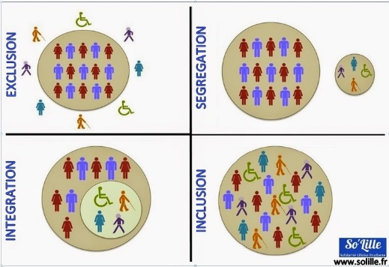
Il ne peut y avoir de société inclusive sans une transformation sociale et politique qui amène chacun au respect des droits d’autrui et à l’épanouissement possible du potentiel de tous. Le schéma standardisé comparant les diverses attitudes sociales et personnelles, qui illustre la plupart des ouvrages de la bibliographie, demeure très insuffisant.
(+) Cette vision hâtivement idéalisée de l’inclusion pour les besoins de l’infographie, s’abstient ici de l’essentiel : il n’y a pas intégration, ou inclusion… Il y a hybridation ! C’est-à-dire qu’il y a une rencontre, qui conduit chacun à sortir de soi-même.
Une personne serait intégrée, incluse, dans la mesure où elle s’homogénéiserait à l’existant, croit-on. On parle alors de « visiteurs ». Mais au-delà d’une quelconque technologie ce sera la capacité du parent, de l’enseignants, de toute personne de la communauté à accepter de se transformer au contact de l’autre.

  - Les apports positifs des ONG locales, et des associations et/ou membres de la société civile dans plusieurs pays.

(Afrique du Sud, États- Unis, Éthiopie, France, Royaume-Uni, Uruguay).

Plusieurs types d’aides soutiennent l’éducation inclusive en faveur des élèves en situation de handicap au premier chef des initiatives plus ou moins spontanées de la communauté environnante à des degrés divers d’élargissement. Les parents regroupés en APE, en Associations plus spécifiques ou non, ont souvent été à l'avant-garde de la lutte pour développer une éducation inclusive pour leurs enfants handicapés dans le monde entier. Il est important que leur expérience soit reconnue (Inclusion International, 2009).
(+) Des organisations non gouvernementales locales et les organisations de la société civile fournissent des services éducatifs soit sous contrat gouvernemental, soit de leur propre initiative. Ces services offrent des alternatives aux services publics. Ils peuvent aussi couvrir les besoins des apprenants handicapés, créer une passerelle avec le système éducatif formel ou offrir des services d’aide.

(+) Dans les pays plus pauvres, les organisations non gouvernementales dispensent souvent une éducation à des enfants qui sont difficiles à atteindre en milieu rural et auxquels les gouvernements ne peuvent pas venir en aide (ouverture d’un institut de la langue des signes Uruguayenne, soutien des écoles pour les enfants sourds afin que ces enfants puissent participer de manière autonome à la vie économique et sociale).

(+) De nombreux gouvernements considèrent les organisations non gouvernementales comme des partenaires à part entière dans la réalisation des objectifs de l’éducation inclusive. Ainsi, le plan directeur pour l’éducation spécialisée et l’éducation inclusive en Éthiopie, qui couvre la période 2016-25, indique que l’offre d’éducation inclusive relève de la responsabilité partagée du Gouvernement, des organisations non gouvernementales, des organisations de personnes handicapées et des communautés (UNESCO 2020, Mergia, 2020 ; Éthiopie, ministère de l’Éducation, 2012, 2016).

(+) Ces associations font également pression sur les gouvernements pour les respects des conventions internationales, CIDE, CIRDPH en particulier (ANNEXE 2), ou simplement par voie directe de pétitions diffusées sur les réseaux sociaux. Elles sont écoutées.
  - (-) Très récemment en France (6 décembre 2021), un groupement de personnes malentendantes a lancé une pétition sur des réseaux sociaux à cet effet exigeant des administrations qu’elles doublent leur tchat ( conversation écrite virtuelle et en temps réel, par écran interposé, sur internet, autorisant des réponses à des questions précise des usagers) en langage des signes. Non content de recueillir plus de 50 000 signatures en 15 jours, des réponses favorables ont été reçues d’un Directeur de Caisse Primaire d’Assurance Maladie, et d’un député candidat à l'élection présidentielle (période préélectorale mise par ailleurs à profit pour de nombreuses revendications dont beaucoup sans suite, sauf cette dernière), ....,
  - (-) Non moins récemment (1° novembre 2021) une ministre israélienne souffrant d’une dystrophie musculaire, et se déplaçant en fauteuil roulant n’a pas pu accéder aux locaux d’une réunion internationale de l’ONU (COP 26). Elle publié un tweet désabusé, relayé par des OPH du pays et du monde entier. Le Premier Ministre du Royaume-Uni ainsi que son Ambassadeur en Israël ont dû présenter leurs excuses et faire immédiatement remédier à cet « oubli ».

(+) En Afrique du Sud, les parents d’enfants handicapés ont fait campagne pour la scolarisation gratuite des enfants handicapés (UNESCO 2020, Human rights Watch, 2019).

(+) Les parents sont parmi les mieux placés pour connaître les besoins de leurs enfants. Ils sont également bien placés pour juger de la cohérence des divers programmes (UNESCO 2020, Sayeed, 2009). Ils peuvent par exemple fournir de précieuses informations aux enseignants et, par là même, avoir aussi le sentiment d’être écoutés et respectés. Dans la plupart des pays cependant, les parents attachent une grande importance à la communication entre la famille et l’établissement ordinaire (UNESCO 2020, Stevens et Wurf, 2020).). Ils ont besoin d’avoir des relations de collaboration et des échanges constructifs avec les enseignants, d’être au courant de l’organisation et des exigences de l’école et d’être informés des résultats et des difficultés de leurs enfants comme la seule option possible pour répondre à leurs besoins.

(+) Dans l’État de l’Ohio (États-Unis), à la suite d’une action de groupe intentée par des parents d’enfants dyslexiques contre leur district parce que la dyslexie ne faisait pas l’objet d’une identification ni d’une aide suffisante par les établissements scolaires, ces derniers ont entrepris de former leur personnel en matière d’identification et d’évaluation des élèves présentant des difficultés d’apprentissage (UNESCO 2020, Hanford, 2018).

(+) la pandémie mondiale qui n’a pas épargné Djibouti, a occasionné un dialogue avec les partenaires locaux et avec l’appui de l’UNICEF, de l’USAID, et du GPE pour assurer par des moyen divers, les continuités des apprentissages et prévenir les décrochages ou abandons. scolaires . Les APE et Comités de Gestions d’école ont joué et continuent d’y jouer un rôle clé.

  - Les différentes positions des élèves ayant des besoins spéciaux en regard de l’inclusion scolaire et le droit d’être entendu.

(Afrique du Sud, Royaume Uni).

La prise en compte de l’opinion des élèves handicapés et de leur vécu est fondamentale pour concevoir des systèmes éducatifs véritablement inclusifs. Or, il n’est pas toujours simple d’identifier leurs intérêts et d’y répondre. Les élèves vulnérables préfèrent des structures inclusives. Cependant, compte tenu de la variabilité même des situations et des contextes, il n’est pas facile de tirer des conclusions générales.

Les autorités qui ont réaffirmé les principes de la CIRDPH de 2006 (art. 4.3.), se sont donc engagés à consulter les enfants handicapés lors de la conception et de l’application des lois et des mesures politiques les concernant. Le droit d’être entendu s’applique à tous les enfants, quel que soit le type ou le degré de leur handicap. Ceux atteints d’un handicap grave doivent également être encouragés à faire part de leurs choix et de leurs désirs. Un enfant capable de s’exprimer est un enfant moins exposé à la maltraitance et à l’exploitation. À l’inverse, elles sont plus présentes lorsque les enfants n’ont pas les moyens de lutter contre l’oppression qu’ils subissent.
La participation est d’autant plus importante pour les groupes marginalisés tels que les enfants placés dans des établissements spécialisés. Cette démarche sert l’intérêt de l’État en question, dans la mesure où les enfants et les jeunes handicapés peuvent enrichir le processus d’élaboration des politiques et les services proposés grâce à leurs expériences quotidiennes et où ils sont les seuls à pouvoir indiquer si leurs besoins sont ou non sont satisfaits et si leur contribution est utilisée dans l’ensemble des problématiques et interventions : de la santé à la nutrition en passant par la santé sexuelle et procréative, l’éducation et les services de transition vers l’âge adulte (UNESCO 2020).

(+) Dans de nombreux pays, les étudiants handicapés bénéficient de services de soutien dans le cadre de plans d’éducation personnalisés dotés d’objectifs clairs et prévoyant les étapes intermédiaires pour les atteindre. Ils sont élaborés par les enseignants et les personnels de soutien en collaboration avec les parents et les élèves (UNESCO 2020, McCausland, 2005).
(+) Au Royaume-Uni, un tiers des élèves scolarisés dans un établissement spécialisé ont indiqué qu’ils auraient préféré aller dans un établissement ordinaire (UNESCO 2020, norwich et Kelly, 2004).

(+) Une étude conduite en Afrique du Sud révèle que les élèves dyslexiques préfèrent être scolarisés dans un établissement spécialisé où ils se sentent « normaux » plutôt que dans un établissement « normal » où ils ressentent plus profondément le sentiment de différence avec les autres élèves (2018).

  - Les différentes positions des parents d’élèves ayant des besoins spéciaux en regard de l’inclusion scolaire.

(Madagascar, République Centrafricaine, République Démocratique du Congo, Hong Kong, Afrique du Sud).

Les attitudes à l’égard de l’inclusion dans l’éducation sont le reflet des attitudes à l’égard de l’inclusion sociale en général. Il est fort peu probable que les parents habités de croyances discriminatoires sur le genre, le handicap, l’origine ethnique, la race ou la religion voient d’un bon œil la mise en place de classes et d’écoles inclusives. Des volontarismes de façade masquent fréquemment des refus implicites.
(-) Les parents d’enfants ayant des besoins spéciaux sont favorables à l’éducation spécialisée et réticents à l’idée de scolariser leur enfant dans un établissement ordinaire s’ils considèrent qu’il n’y recevra pas suffisamment d’attention.
(-) Dans plusieurs régions du monde, certains parents croient à tort que le handicap est une maladie contagieuse ou une sorte de punition divine ou due à la transgression d’une obligation de la mère (fady à Madagascar). Ces croyances sont un obstacle à l’éducation inclusive, les parents ne souhaitant pas se révéler par l’inscription de leur ESH dans un établissement inclusif ordinaire.
- En République Centrafricaine, en République Démocratique du Congo, les enfants, en particulier les garçons, qui sont atteints d’un handicap physique ou mental sont considérés comme des enfants sorciers. Ils sont parfois mis à l’écart de leur communauté et laissés sans éducation (UNESCO 2020, Tesemma, 2011) .
- Les médias peuvent tenir un discours négatif sur l’éducation inclusive, influencer certains parents, décrire les enfants handicapés comme enclins à un comportement déviant et constituant une menace pour l’éducation des autres enfants ou encore présenter les établissements spécialisés comme seule solution.

(+) A Hong Kong (Chine) les plans d’éducation personnalisés sont régulièrement examinés avec les parents (Profils sur l’éducation UNESCO 2020). Dans d’autres pays, Ils sont élaborés par les enseignants et les personnels de soutien en collaboration avec les parents et les élèves (UNESCO 2020, McCausland, 2005).

(+) En Afrique du Sud et en consultation avec les parents, les enseignants doivent réaliser une évaluation des besoins de soutien, qui servira de base à un plan de soutien personnalisé. lorsque celui qu’apporte l’enseignant est insuffisant, une équipe de soutien scolaire élabore un plan, qui peut être transmis aux équipes de soutien du district si les objectifs ne sont pas atteints (UNESCO 2020, Adewumi et al., 2017).

  - les enseignants et l’éducation inclusive pour les élèves en situation de handicap et ayant des besoins spéciaux : entre attitude positive et scepticisme.

(Bangladesh, Canada Djibouti, Finlande, Maroc, Népal, Inde Pérou, Royaume-Uni, Seychelles, Viêt-Nam).

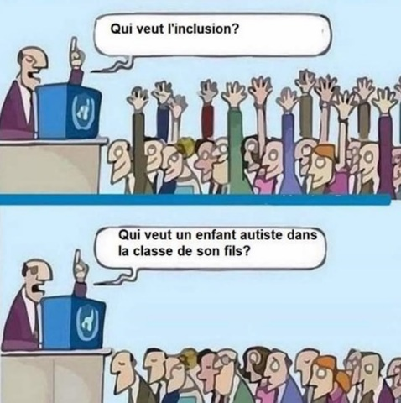
Les enseignants ont une attitude plutôt positive en plusieurs pays vis-à-vis de l’inclusion, mais ils doutent aussi. ils développent plusieurs arguments pour justifier leurs réserves :
- ils ne sont pas équipés pour surmonter certains obstacles,
- ils estiment que le système éducatif et l’environnement d’apprentissage ne leur en donnent pas les moyens. Une enquête a révélé qu’en Finlande, les enseignants s’interrogeaient sur la faisabilité de l’inclusion et sur le bien-fondé de son application à tous les élèves en l’absence d’une modification radicale du système éducatif et des niveaux d’investissement.
- Ils ne bénéficient pas d’une autonomie ou d’une orientation suffisante pour établir une collaboration efficace avec leurs pairs et le personnel de soutien.
- Pour certains, les politiques d’inclusion n’ont pas d’autre finalité que de masquer une réduction de coûts (UNESCO 2020, Honkasilta et al., 2019).
- Certains autres peuvent percevoir l’inclusion des EABS comme une charge supplémentaire, refuser toute formation à la pédagogie différenciée, bousculant leurs habitudes pédagogiques,
- D’autres manifestent certaines inquiétudes quant à sa mise en œuvre, notamment parce qu’ils ne se sentent pas capables de mener à bien les activités qu’elle exige, de ne pas être à la hauteur d’enseignants supposés chevronnés pour de telles pratiques. Ils peuvent ainsi perpétuer indirectement la discrimination compromettre leur réussite scolaire. (UNESCO 2020, Yada et Savolainen, 2017, § 4.1.2.).
- D’autres encore estiment qu’on ne peut pas réussir à inclure tous les élèves handicapés (UNICEF 2013, Khochen et Radford, 2012).
- Impossibilité d’offrir une éducation inclusive à tous pensent encore certains : ces réticences sont souvent fondées sur des croyances discriminatoires, qui peuvent provenir de convictions personnelles ou de normes sociales plus larges (l’enseignant n’est pas toujours à l’abri des préjugés et des stéréotypes sociaux).

Enfin, même lorsqu’elle n’est pas explicite, l’attitude des enseignants a une incidence sur les résultats des élèves. Or, Il n’y a d’inclusion possible que si l’enseignant est acteur du changement et met en pratique les valeurs, les connaissances et les attitudes indispensables à la réussite de chaque élève.
Ces réticences sont à prendre en compte et à vérifier pour l’avenir de l’éducation inclusive à Djibouti, ainsi que quelques bonnes pratiques rapportées ci-après ainsi qu’une réflexions leurs modalités de mise en œuvre :
(+) Les expériences positives, les initiatives couronnées de succès ont en revanche un effet positif sur l’attitude des enseignants. Au Bangladesh, les expériences réussies d’enseignement en matière d’éducation inclusive des enfants handicapés et le sentiment que l’école soutient les pratiques d’enseignement inclusives sont associés à une attitude plus positive.

(+) Aux Seychelles, les enseignants qui avaient reçu une formation à l’éducation inclusive se disaient plus favorables à l’intégration des enfants handicapés dans les classes ordinaires et avaient une opinion plus positive sur cette pratique (UNESCO 2020, Main et al., 2016).

(+) D’après une étude de la formation professionnelle initiale des enseignants canadiens, ceux-ci étaient plus susceptibles d’avoir une attitude positive à l’égard de l’inclusion et de leur capacité à créer des classes inclusives, en partie en raison de la plus grande place qui leur est accordée dans la formation (UNESCO 2020, Miesera et Gebhardt, 2018).

(+) Enfin, perspective non négligeable également pertinemment évoquée dans les attentes de la Stratégie Nationale du Handicap 2020-2024, (recrutement d’enseignants handicapés qualifiés en langue des signes/ Braille), les enseignants handicapés apportent une contribution exceptionnelle aux systèmes éducatifs.
Il existe peu de données comparatives sur les enseignants handicapés à l’échelle mondiale. Une étude sur les enseignants de l’enseignement supérieur et de la formation continue souffrant de dyslexie en Angleterre (Royaume-Uni et Finlande) montre que ce trouble leur a permis de mieux comprendre leur rôle d’éducateurs et l’importance de l’empathie envers les élèves. Ils pourraient conseiller leurs collègues sur les difficultés des élèves dyslexiques, ce qui favoriserait l’inclusion (UNESCO 2020, Burns et Bell, 2010). De même, une étude menée au Royaume-Uni pendant le stage pratique de six élèves-enseignants atteints de dyslexie a montré qu’ils apportaient des points forts à leur travail, notamment une meilleure compréhension des difficultés des élèves (UNESCO 2020, Griffiths, 2012).
(+) Au Népal, les déficients visuels ayant un bon niveau d’instruction sont activement recrutés comme enseignants dans les écoles ordinaires : sur le millier de personnes ayant une déficience visuelle et un diplôme universitaire au Népal, environ 400 sont enseignants dans les établissements ordinaires. Une enquête indique qu’ils sont bien acceptés des élèves et des directeurs d’école, malgré certaines difficultés concernant la gestion de classe, le soutien (le matériel en braille, par exemple), l’aide à la correction des examens ou la formation à l’utilisation des ordinateurs. Les points forts signalés par les élèves étaient leur attitude positive, leurs bonnes compétences en matière de communication et une plus grande attention aux leçons sociales et morales (UNESCO 2020, Lamichhane, 2016).
(+) Il existe des écoles traditionnellement inclusives qui modestement, ne s’appellent pas ainsi : les enseignants peuvent être des acteurs clés de la lutte contre la discrimination dans l’éducation, et de l’instauration de l’école inclusive. Les initiatives individuelles spontanées d’inclusion, ou même consensuelle dans de petites écoles villageoises marocaines, qui refusaient de se séparer des élèves ayant des besoins spéciaux, ont largement précédé l’éducation pour tous, l’intégration et l’inclusion, dans une acceptation de l’ensemble de leur communauté scolaire et de sa cohésion.
(-) Dans plusieurs régions du monde cependant, les châtiments corporels à l’école survivent. Ils touchent plus fréquemment certains groupes, comme les garçons, les minorités ethniques et les enfants handicapés (UNESCO 2020, Pérou, Inde, Viêt-Nam, 2015).

  - Les auxiliaires pédagogiques forment un maillon important de l’éducation inclusive.

(Australie, Canada, France, Îles Cook, Italie, Norvège, Nouvelle-Zélande, République-Unie de Tanzanie, Royaume-Uni, Zimbabwe)

Ces assistants ne sont pas censés exercer des fonctions d’enseignement, ils aident les enseignants et assument certaines tâches non pédagogiques dans les contextes inclusifs (UNESCO 2020, Rose, 2020). L’aide apportée en classe par les assistants d’apprentissage ou d’enseignement peut être particulièrement utile pour s’occuper davantage des élèves à besoins spéciaux (UNESCO 2020, Blatchford et al., 2009 ; Masdeu Navarro, 2015) et assurer le meilleur environnement d’apprentissage possible aux élèves ayant des besoins spéciaux attestés.

Un enseignant superviseur doit être présent en permanence (UNESCO 2020, Îles Cook, ministère de l’Éducation, 2017b). Les enseignants rédigent des plans hebdomadaires basés sur les résultats d’apprentissage du programme d’éducation inclusive et donnent aux assistants des directives et des conseils.

Les constats restitués au sein du rapport de l’UNESCO 2020, Inclusion et éducation, tous sans exception, sont assez partagés sur l’efficacité de ces personnels dans la perspective inclusive des élèves en situation de handicap.

- Des expériences encourageantes y sont rapportées :

(+) au Zimbabwe, où des assistants ont été déployés dans les classes de certaines écoles primaires pour aider les enfants handicapés (UNESCO 2020, Deluca et al., 2017).
(+) En République-Unie de Tanzanie, des conseillers et assistants locaux et nationaux pour l’éducation inclusive avaient bénéficié d’une formation plus intensive comprenant sept modules d’étude, un atelier sur le dépistage, l’identification, l’évaluation et le soutien des élèves, et six semaines d’initiation à la langue des signes et au braille (UNESCO 2020, Lehtomäki et al., 2020).
(+) Adoptée en 2002, révisée en 2011, la politique relative à l’éducation inclusive des Îles Cook visait à promouvoir une approche plus inclusive en transférant les élèves ayant des besoins physiques et d’apprentissage particuliers des structures spéciales vers les écoles ordinaires (UNESCO 2020, Îles Cook, ministère de l’Éducation, 2014). Des assistants d’enseignement. reçoivent une formation spécialisée, et une bonne part décrochent un certificat d’aide à l’enseignement délivré par la Nouvelle-Zélande.
(+) Le Nouveau-Brunswick au Canada propose des formations pour accompagner les élèves souffrant de troubles du spectre de l’autisme. La formation a été suivie par environ 25 % du personnel éducatif, y compris les assistants en éducation et les intervenants en comportement.
(+) Dans certains systèmes, un enseignant ou un assistant d’enseignement se rend, quelques heures par jour ou par mois selon le cas, au domicile des enfants qui ne vont pas dans une école ordinaire pour leur faire cours.
Sans similitude exacte, en France, les personnels spécialisés d’un SESSAD (Service d'Éducation Spécialisée et de Soins à Domicile) interviennent en plusieurs lieux de vie de l’ESH. Ce peut être un psychologue, un éducateur spécialisé, une assistante sociale, un orthophoniste, un ergothérapeute, un kinésithérapeute, … etc. Le terme « domicile » est ambigu, il ne s'agit pas forcément d'une aide dans le logement familial, mais d’une aide qui permette à l'enfant de vivre dans un cadre ordinaire : crèche, école, loisirs, etc…, soit dans les différents lieux de vie et d’activité de l’enfant ou de l’adolescent
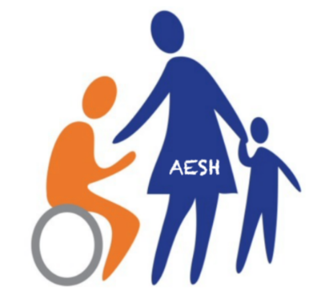
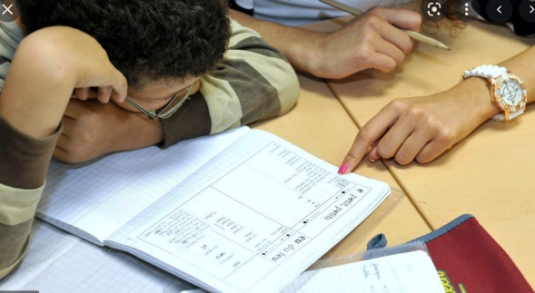
(+) La France a formalisé par ailleurs le statut d’AESH (Accompagnants des élèves en situation de handicap) depuis 2016 (faisant suite aux Assistants de Vie Scolaire (AVS) aux attributions beaucoup plus générales). Une formation spécialisée sanctionnée par le diplôme d’État d’accompagnant éducatif et social (DEAES) leur est dispensée. Sur les temps scolaires, l’AESH agit dans la classe sous la responsabilité pédagogique de l’enseignant et l’autorité du directeur de l’école ou du chef d’établissement. L’AESH fait partie de l’équipe pédagogique de l’école, ce qui inclut une coopération avec l’ensemble des professionnels : à l’organisation interne, à la vie et à au travail d’équipe de l’établissement. Les modalités de contribution des AESH sont gérées par la MDPH. Il peut intervenir à titre individuel ou mutualisé auprès de plusieurs ESH dans l’établissement ordinaire.
(+) Trois règles lui sont impératives pour qu’il trouve sa place dans la classe :
- ne pas parler quand l’enseignant parle : différer les réponses à apporter, chuchoter ensuite pour ne pas gêner le groupe,
- ne pas tout faire à la place de l’enfant : garder à l’esprit qu’on travaille en vue d’une autonomie, susciter et encourager le travail de l’élève, sa recherche,
- favoriser au maximum la relation aux adultes et élèves : positionner l’élève, se tourner et pointer pour attirer son attention vers l’enseignant qui explique.

- Des résultats décevants révèlent par ailleurs des progrès à accomplir.

(-) D’après une enquête menée auprès des syndicats d’enseignants, le personnel de soutien est rare ou inexistant dans 15 % au moins des pays, partiellement présent dans environ 29 % à 44 % et constamment présent dans environ 5 % à 22 %, selon les types de personnel (Internationale de l’éducation, 2018).
(-) Lorsqu’elles ne sont pas correctement préparées et organisées, l’aide et la collaboration mises en œuvre pour promouvoir la transition vers l’éducation inclusive peuvent faire plus de mal que de bien. En Australie, les élèves handicapés ne bénéficient pas toujours d’enseignants qualifiés, car le système est fortement tributaire d’un personnel de soutien non qualifié. Il arrive que les élèves reçoivent plus d’enseignement des assistants pédagogiques que des enseignants qualifiés. Cette situation est exacerbée lorsque les enseignants considèrent les assistants comme responsables d’élèves individuels, se soustrayant ainsi à leur responsabilité professionnelle à l’égard de ces élèves (UNESCO 2020, Butt, 2018).
(-) Au Royaume-Uni), les assistants d’enseignement assument en général la responsabilité de l’enseignement, alors qu’ils sont rarement formés et préparés pour ce faire. Leur rôle devrait être redéfini comme consistant à apporter un soutien pour maintenir l’attention des élèves, favoriser leur autonomie lorsqu’ils sont en difficulté et les encourager à appliquer leurs propres stratégies d’apprentissage. Idéalement, les enseignants et les assistants devraient être formés ensemble (UNESCO 2020, Radford et al., 2015).

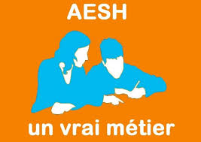
(-) Les enseignants peuvent ne pas être conscients de leur obligation de diriger le travail des assistants et de collaborer avec eux. Pour y remédier, il faut sans doute offrir un soutien ou des possibilités de développement professionnel aux chefs d’établissement. Ces derniers doivent être formés à conduire des réunions de planification, élaborer des plans supplémentaires pour les assistants et assurer le suivi quotidien de leurs activités professionnelles (UNESCO 2020, Chopra et Giangreco, 2019).

(-) D’après une enquête menée auprès des syndicats d’enseignants, le personnel de soutien est rare ou inexistant, dans 15 % au moins des pays, partiellement présent dans environ 29 % à 44 % et constamment présent dans environ 5 % à 22 %, selon les types de personnel (Internationale de l’éducation.

- Si ces rôles sont répandus en plusieurs pays, la prudence reste de mise quant aux responsabilités qui leur sont dévolues et les risques d’entraver l’inclusion. Des écueils ainsi relevés sont à éviter :

(-) Former les personnels de soutien est nécessaire, mais insuffisant, pour assurer un environnement d’apprentissage inclusif et une coopération efficace avec les enseignants. Selon un examen d’études réalisées dans 11 pays à revenu élevé, dont le Canada, l’Italie et la Norvège, les assistants pédagogiques ont souvent des responsabilités mal définies et leur collaboration avec les enseignants est limitée, de même que la supervision exercée par ceux-ci. Le même examen constate aussi qu’en matière d’amélioration des résultats d’apprentissage et d’inclusion, leur efficacité est mitigée. Par exemple, les assistants d’enseignement enseignent souvent à des élèves handicapés en petits groupes séparés, les excluant de fait du reste de la classe (UNESCO 2020, Sharma et Salend, 2016).
(-) Certains s’interrogent sur les avantages des assistants pédagogiques dans l’inclusion. Les parents peuvent craindre qu’ils créent une dépendance et sapent la responsabilité des enseignants. Une formation limitée ou des responsabilités mal définies peuvent réduire leur efficacité. Bien que l’amélioration de leur développement professionnel leur ait permis ces dernières années
(-) Cependant Le personnel de soutien ne remplace pas l’enseignant. Il ne peut pas non plus remédier aux classes surchargées ou au manque d’éducateurs spécialisés.
(-) Le recours excessif ou inapproprié aux assistants pédagogiques peut avoir plusieurs conséquences non souhaitées, telles que l’ingérence dans les interactions d’acquérir des qualifications formelles, ils arrivent en général dans les écoles sans avoir reçu de formation spécifique (UNESCO 2020, Rose, 2020).
(-) Quoique le rôle du personnel de soutien soit de compléter, non de supplanter, le travail de l’enseignant ou de l’éducateur spécialisé, on lui confie souvent des postes qui exigent beaucoup plus.
(-) Les enseignants peuvent ne pas être conscients de leur obligation de diriger le travail des assistants et de collaborer avec eux. Pour y remédier, il faut sans doute offrir un soutien ou des possibilités de développement professionnel aux chefs d’établissement (§ 2.). Ces derniers doivent être formés à conduire des réunions de planification, élaborer des plans supplémentaires pour les assistants et assurer le suivi quotidien de leurs activités professionnelles (UNESCO 2020, Chopra et Giangreco, 2019).

2. L’ÉTABLISSEMENT INCLUSIF

(Afghanistan, Albanie, Algérie, Arabie Saoudite, Australie, Brésil, Burkina Faso, Burundi, Canada, Costa Rica, Djibouti, État de Palestine, États-Unis, Éthiopie, France, Ghana, Honduras, île Maurice, Îles Samoa, Inde, Indonésie, Kazakhstan Kenya, Liban, Malawi, Maroc, Mauritanie, Mexique, Namibie, Niger, Nouvelle-Zélande , Ouganda, Pays de l’Union Européenne et de l’OCDE, République de Corée, République Démocratique du Congo, République du Congo, Roumanie, Serbie, Slovaquie, Suisse, Tadjikistan, Tunisie, Viêt-Nam, Yémen, Zambie).

Résumé.

Les établissements d’enseignement, du préscolaire à l’université, leurs structures, sont les espaces physiques et sociaux où sont accueillis les ESH, et où se joue l’inclusion scolaire.
De fait c’est avec leur gestion et avec le rôle devenu primordial du Chef d’Établissement qu’elles sont à mettre en perspective pour l’évolution de l’établissement vers l’établissement inclusif. seront abordés ici :
- L’ensemble des personnels de la communauté éducative : ils œuvrent de concert ils contribuent à l’instauration, au suivi et à la réactualisation du projet éducatif individuel d’inclusion de l’ESH, et à l’application des diverses modalités de la pédagogie différenciée favorisant ses apprentissages. Leurs collaborations sont appréciées en plusieurs pays.
- Le sentiment d’appartenance et l’estime de soi : Ce sont deux sentiments profonds essentiels aux motivations de chaque être humain, et à plus forte raison chez l’élève en situation de handicap. Son sentiment d’appartenance à un groupe - classe, à un groupe- établissement et de vie avec les autres est un socle à la représentation de lui-même, souvent mise à mal par ce qu’il ne peut pas faire comme les autres ou par leur regard. L’importance de ces sentiments est rarement perçue ni prise en compte, et le Chef d’Établissement doit veiller à les faire préserver. Quelques exemples positifs montrent que c’est possible, d’autres moins.
- L’accessibilité : l’accessibilité est un terme général qui regroupe l’accès à l’environnement physique, aux transports, aux dispositifs et technologies d’assistance, aux technologies de l’information et de la communication, aux savoirs, au système éducatif enfin, ainsi qu’à ceux de santé et de protection sociale. Les dispositifs matériels prioritaire sont décrits sous une forme universelle, et qui doit répondre à toute particularité d’un ESH, pouvant aller d’initiatives simpliste au respect de référentiels architecturaux. Beaucoup de pays adoptent des initiatives diverses, mais toutes les mises aux normes sont loin d’être aisées.
- La sécurité : Elle est partiellement liée à l’accessibilité et peut renvoyer à divers domaines. Parmi les plus fréquents pour les ESH figurent les dangers des trajets entre le domicile et l’école, L’accessibilité des itinéraires d’évacuation, les risques d’utilisation non avertie d’internet, ou d’autres plus spécifiques. Plusieurs pays en ont une conscience qui se traduit en actions concrètes.
- La discrimination, les stigmatisations : elles dégradent considérablement le climat général de l’établissement. Les ESH sont plus souvent que les autres victimes de violences et d’agressions verbales ou physiques, vols harcèlement, …. La préservation du climat de l’établissement relève du Chef d’Établissement et de l’ensemble de la communauté éducative. L’état d’esprit implicitement excluant n’est pas encore surmonté y compris en pays au capital humain élevé.
- L’utilisation des technologies d’assistances appropriées ainsi que celles de l’information et de la communication. Elles peuvent être propres aux compensations de chaque incapacité. Leur maintenance est naturellement essentielle pour l’existence de l’ESH dans l’établissement. Dans une perspective à long terme ici, il est bon de se tenir informé des technologies de pointe d’aujourd’hui et d’envisager leur possible généralisation demain.
Des exemples positifs et négatifs en plusieurs pays illustrent ce long chapitre.

2. | L’ÉTABLISSEMENT INCLUSIF.
2.1. | L’éducation inclusive pour les élèves en situation de handicap repose sur une collaboration de l’ensemble des acteurs (pluridisciplinarité), et l’élaboration d’un projet éducatif individuel d’inclusion pour chacun d’eux.
2.1.1. | Collaborations et partenariats en d’autres pays.
2.2. | La pédagogie différenciée et l’établissement inclusif.
2.3. | L’appartenance et l’estime de soi.
2.3.1 | L’appartenance.
2.3.2. | L’estime de soi chez l’élève en situation de handicap, un sentiment souvent ignoré chez les pairs et chez les adultes.
2.4. | Les accessibilités de l’établissement inclusif.
2.5. | La sécurité est très liée à l’accessibilité.
2.6. | Le climat scolaire de l’établissement inclusif, les attitudes discriminatoires.
2.7. | Les technologies et personnels d’assistance.  .

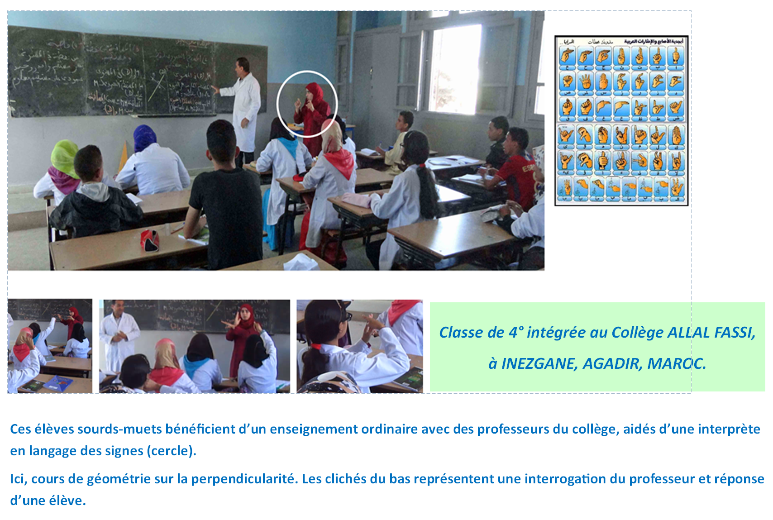

2. L’ÉTABLISSEMENT INCLUSIF

L’éducation inclusive est une obligation de tous les gouvernements qui ont signé et ratifié la Convention relative aux droits des personnes handicapées (CIRDPH, 2006). C’est aussi un des mécanisme par lequel tous les pays atteindront l’Objectif de développement durable 4.

(+) Pour la CIRDPH, l’éducation inclusive implique une transformation de la culture, des politiques et des pratiques, un engagement à éliminer les obstacles, et un renforcement de la capacité du système éducatif à atteindre tous les apprenants.

Elle met l’accent sur la participation, le sentiment d’appartenance, l’accessibilité, la sécurité, la présence et la réussite pleines et effectives de tous les élèves sans discrimination, l’utilisation des technologies d’assistances appropriées ainsi que sur celle de l’information, de la communication et de l’éducation.

Il s’agit d’un processus de réforme systémique qui implique des changements et des modifications dans le contenu, les méthodes d’enseignement, les approches, les structures et les stratégies.
Le rappel de tous ces aspects positifs de l’éducation inclusive montre surtout qu’il s’agit d’une philosophie d’ensemble, qu’ils sont tous imbriqués les uns dans les autres, et peu dissociable … la sécurité et l’accessibilité sont liées, la sécurité est présente lors de l’utilisation des TICE, la participation ne peut qu’exister en éliminant la discrimination, cette dernière influant sur l’estime de soi, … etc.

Les établissements d’enseignement, du préscolaire à l’université, leurs structures, sont les espaces physiques et sociaux où sont accueillis les ESH, et où se joue l’inclusion scolaire.
De fait c’est avec la gestion de l’établissement scolaire, et avec le rôle devenu primordial du Chef d’établissement que seront abordés ici :
- La pluridisciplinarité nécessaire aux projets individuels d’inclusion et à la pédagogie différenciée,
- le sentiment d’appartenance et l’estime de soi
- l’accessibilité, et la sécurité,
- le climat scolaire de l’établissement, la discrimination, et les stigmatisations,
- l’utilisation des technologies d’assistances appropriées ainsi que celles de l’information, de la communication et de l’éducation.

Dans cette perspective d’organisation de l’établissement inclusif, les missions du Directeur d’école, du Chef d’Établissement sont multiples : administration générale, pédagogie, organisation matérielles et d’emplois du temps, relations avec les parents et responsables légaux des élèves, intervenants répondants au besoins spéciaux dans ce cas, avec les diverses associations de la société civile, avec sa hiérarchie pour d’éventuelles injonctions à la réalisation de l’éducation inclusive, … etc.

Plusieurs bonnes pratiques assez généralisées conditionnent sa réussite. Présentées sous leur jour idéalisé et exhaustif, quelques buts à atteindre s’inscrivent dans la finalité de l’organisation de l’éducation inclusive pour leur école ou établissement. Rares sont celles ou ceux qui peuvent s’y ajuster spontanément. Il s’agit plutôt d’une orientation préconisée vers des buts réalistes à atteindre dont les mesures resteront réalisées et adaptées localement à chaque contexte.

On considère ici qu’un établissement devient inclusif à partir de l’admission d’un seul élève en situation de handicap dans une quelconque de ses structures ou divisions ordinaires. Un principe datant déjà des années 1990 n’occasionne que des évolutions inégales et rarement abouties totalement par pays : pour inclure tous les enfants dans les établissements d’éducation inclusive, c’est le système qui doit changer, et non l’enfant. Les établissements ordinaires d’enseignement deviennent alors les espaces physiques et sociaux incontournables de l’éducation inclusive.

2.1. L’éducation inclusive pour les élèves en situation de handicap repose sur une collaboration de l’ensemble des acteurs (pluridisciplinarité), et l’élaboration d’un projet éducatif individuel d’inclusion pour chacun d’eux.

(Afrique du Sud, Algérie Maroc, Tunisie,)

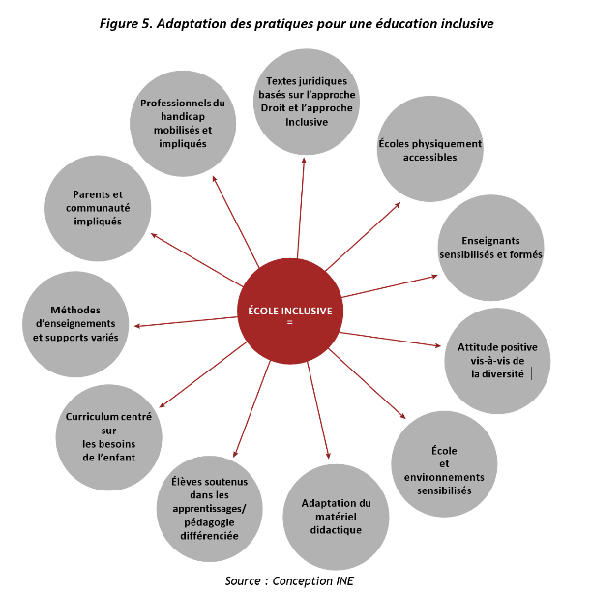
La participation conjointe des professionnels de santé intervenant dans les diagnostics, traitements et suivis, les enseignants et les parents sont plébiscités pour favoriser un entourage multiple autour de l’ESH au centre du système tout en laissant ce dernier impliqué dans la concrétisation de cette pluridisciplinarité qu’est le Projet Individuel d’Éducation Inclusive, (PEI terme générique, § 4.1.). Le Maroc synthétise schématiquement assez bien cette vision du PEI dans un système intégrant ces personnels dans l’ensemble des facteurs susceptibles d’assurer la conception réussie de l’éducation inclusive. Sa mise en œuvre reste une question de transformation de la société, en particulier des acteurs de la communauté éducative déjà évoqués au (§ 1.1.).

Toutefois, le partage d’informations relatives à la connaissance des élèves et à l’élaboration (ou actualisation) des projets pédagogiques individualisés est nécessaire :
- pendant l’acte d’enseignement lui-même (en cas de co-enseignement ou de co-intervention) ;
- en amont et en aval de l’acte d’enseignement.

Le travail de l’enseignant malgré son importance capitale, n’est qu’un maillon parmi tant d’autres, nécessitant l’intervention de diverses parties de manière intégrée (le Chef d’Établissement, le personnel enseignant, les élèves de l’école, les parents et tuteurs des élèves, les associations partenaires dont Associations de Parents d’Élèves, groupements parfois, l’équipe médicale et/ou paramédicale, d’autres acteurs éventuels de la société civile, …).

(+) Afin de parvenir à un établissement inclusif, il faut que la communauté entière y adhère et le soutienne. La collaboration est requise à tous les niveaux et toutes les parties prenantes ont besoin d’avoir une vision des résultats à long terme. L’inclusion bien organisée est bénéfique parce qu’elle permet à tous les élèves d’être présents physiquement au sein des établissements et des classes ordinaires, ce qui :
- d’une part, permet l’instauration d’interactions sociales avec les pairs,
- d’autre part, contribue à apporter davantage d’hétérogénéité dans les classes favorisant le sentiment d’appartenance au groupe classe, au groupe établissement.

- Collaborations et partenariats en d’autres pays.

(Afrique du Sud, Maroc, Tunisie)

(+) Deux Académies Régionales d’Éducation et de Formation (AREF de Sous-Massa et de Rabat-Sale-Kénitra, au Maroc), y font figure de régions pilotes avec le partenariat de Handicap International. Tous ces aspects sont pris en compte pragmatiquement dans leurs modes d’évaluation de l’éducation inclusive.

(+) Handicap International a formé des coaches pour qu’ils forment et accompagnent eux-mêmes des directeurs et Chefs d’Établissements vers le caractère inclusif de leur école, collège ou lycée en Algérie, Tunisie et Maroc. Un schéma théorique servait de référence à ces formateurs pour inciter ces responsables par l’intermédiaire de la technique du mind mapping à placer sur une surface tous les éléments localement favorables et disponibles (petits cartons écrits scotchés généralement), et à concrétiser par des flèches les relations de dépendance ou de collaborations possibles.

(+) En Afrique du Sud, L’objectif 26 du Plan quinquennal stratégique 2015/16–2019/20 vise à augmenter le nombre d’écoles qui mettent effectivement en œuvre la politique d’éducation inclusive et ont accès aux centres offrant des services spécialisés (Afrique du Sud, Département de l’éducation de base, 2016b). Le dernier rapport annuel mentionne la nomination de membres d’équipes itinérantes transversales de sensibilisation dans les provinces (UNESCO 2020, Afrique du Sud, Département de l’éducation de base, 2019).

2.2. La pédagogie différenciée et l’établissement inclusif.

(Tunisie, Algérie)

Essentielle (§ 4.1.2.), elle est une démarche qui consiste à mettre en œuvre un ensemble diversifié de moyens et de procédures d’enseignement et d’apprentissage afin de permettre à des élèves d’âges, d’aptitudes, de compétences et de savoir-faire hétérogènes, d’atteindre par des voies différentes, des objectifs communs et ultérieurement, la réussite éducative.
Compte tenu des besoins spécifiques présents dans le plan individuel d’éducation inclusive, elle suppose, de la part de l’enseignant, une individualisation de l’observation des élèves, une analyse diagnostique des acquis préalables, et de leur besoin en consolidation éventuels. Au-delà de ces analyses nécessaires et préalables de compétences dument constatées, celui-ci envisage alors ses activités individuelles, ou en groupe, ou avec l’ensemble de la classe dans le cadre d’une progression étudiée vers d’autres acquisitions envisagées à sa portée dans le PEI.

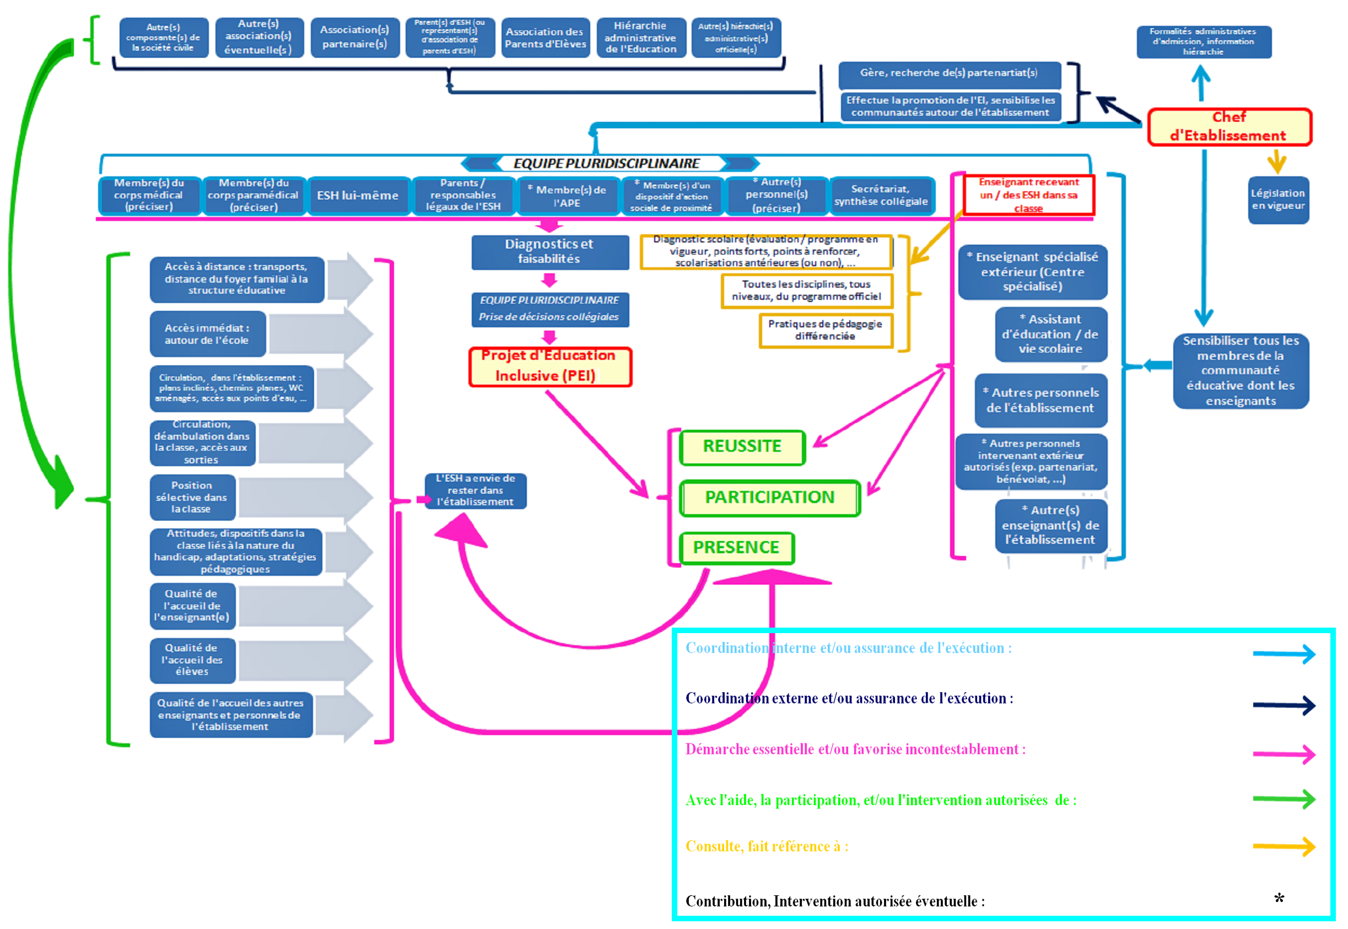

Ainsi le projet individuel d’éducation inclusive et la pédagogie différenciée ne sont plus uniquement une préoccupation de l’enseignant titulaire, des parents et des intervenants médicaux et/ou paramédicaux mais bien de tout l’ensemble des personnels de l’établissement inclusif. D’autres enseignants d’autres classes peuvent intervenir selon des modalités pédagogiques spécifiques, disciplinaires et de durées convenues par l’équipe (structure et contenu, schéma § 4.1.2. ).
La gestion matérielle et l’organisation des emplois du temps des interventions en lien avec les besoins spéciaux par divers membres de l’équipe pluridisciplinaire reviennent enfin et en premier lieu au Directeur d’École ou au Chef d’établissement.
(+) Il lui appartient enfin de s’assurer que les projets individuels d’éducation inclusive synthétisent toutes les informations utiles dans un cadre confidentiel, qu’ils sont suivis et régulièrement évalués et réactualisés. Un personnel en est généralement le centralisateur, ce peut être un enseignant référent, tout autre membre de l’équipe pluridisciplinaire, ou le Chef d’Établissement lui-même.
2.3. L’appartenance et l’estime de soi.

2.3.1. L’appartenance.

(France et autres pays de l’OCDE)

l'individu participe à une vie collective qui l'imprègne de certaines valeurs, de normes, de règles de conduite, de jugements tout-faits parfois stéréotypés. Se crée par ailleurs une pression de conformité implicite. Chacun d’entre nous, chaque élève peut avoir plusieurs appartenances (famille, pays, village, quartier, groupe professionnel, équipe sportive, cellule politique ou religieuse, un groupe d’attachement choisi pour une raison préférentielle et spécifique, … etc.). Cette forme d’identification au groupe est rassurante et favorise la participation à ses activités
On peut rappeler qu’Abraham Maslow et quelques adeptes estiment que les besoins élémentaires (physiologiques et de sécurité) étant satisfaits, la personne cherche ensuite à satisfaire les autres besoins d'ordre supérieur de façon à alimenter sans cesse ses motivations. Un besoin d'ordre supérieur ne peut être satisfait que si les précédents le sont. Représenté traditionnellement sous forme de pyramide (schéma ci-contre, on constate que plusieurs d’entre eux sont en rapport direct avec la personne en situation de handicap. La sécurité, l’appartenance et l’estime de soi deviennent essentielles en raison notamment des mises à l’éccart, des discriminatiosn et stigamatisations dont les PSH ont été longtemps victimes, et le sont encore explicitement ou de façon plus ou moins dissimulée (dont le regard des autres lorsqu’il ne peuvent pas faire les mêmes choses qu’eux ou simplement détourné parce qu’attiré par une singularité physique). Ainsi un ESH inclus motivé s’appuyant sur ces besoins pleinement satisfaits pourra concentrer ses efforts sur ses apparentaissages proposés dans son PEI, et la qualité de ses productions scolaires. La sécurité qui sera abordée ci-après précède les besoins d’appartenance et d’estime de soi.

Une philosophie de l’école inclusive est essentielle pour que tous les élèves éprouvent un sentiment d’appartenance et puissent réaliser leur potentiel. Or la culture scolaire ou le climat scolaire de l’établissement, détermine largement les valeurs et les convictions, explicites et implicites, ainsi que les relations interpersonnelles qui définissent l’atmosphère au sein de l’établissement et qui fixent un cadre de comportement (UNESCO 2010, Donnelly, 2000).

- En d’autres pays, on peut noter sur un plan positif quelques perspectives assez globales et dans lesquelles chaque établissement peut essayer de s’inscrire :

(pays de l’OCDE)

(+) Dans les établissements qui favorisent activement le sentiment d’appartenance, on observe une diminution des comportements agressifs et des contacts avec des groupes à risque comme les gangs (UNESCO 2020, Roffey, 2013).

(+) Les évaluations transnationales, comme l’enquête Pisa, ont été utilisées pour mesurer le sentiment d’appartenance à l’école chez des élèves. Dans les pays de l’OCDE. La majorité des élèves déclarent ne se sentir ni mal à l’aise, ni isolés ni étrangers à l’école et s’y être fait des amis, bien que le pourcentage d’élèves qui disent se sentir chez eux à l’école soit en recul, de 82 % en 2003 à 73 % en 2015.

(+) Une synthèse de travaux de recherche consacrés à l’appartenance scolaire présente six stratégies qui associent les élèves, les parents, la communauté et le personnel afin d’aider tous les élèves à se sentir mieux à leur place dans l’école :
  - Développer des relations de confiance et d’entraide qui favorisent un mode de communication plus libre entre les groupes-classes
  - Encourager les familles à prendre une part active à la vie scolaire et familiale.
  - Concevoir des programmes qui développent la capacité d’engagement actif des élèves (lier les apprentissages à des réalisations concrètes et professionnelles jusqu’à la fin de scolarité obligatoire (16 ans à cette époque) par exemple).
  - Adopter des pratiques de gestion des classes et des méthodes pédagogiques capables de créer un environnement d’apprentissage positif. La pédagogie différenciée peut y contribuer.
  - Permettre aux enseignants d’accéder à un développement et à un soutien professionnel de qualité.
  - Faciliter l’engagement des élèves, des familles et des communautés, en leur faisant prendre part aux processus de prises de décisions qui facilitent la réussite scolaire.

(-) Plusieurs observateurs jugent que la France n’est a encore entrée dans l’éducation inclusive parce que son système éducatif n’a pas mis en œuvre ce processus d’adaptation réciproque des acteurs qui nécessite la différenciation des enseignements et l’individualisation des apprentissages.
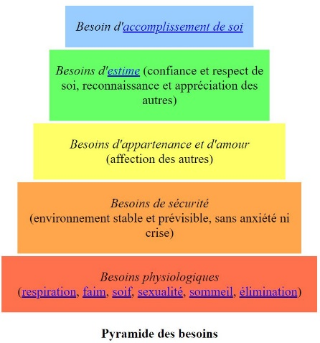
On vient de voir (§ 2.1.) que les approches fondées sur une philosophie inclusive à l’école encouragent la collaboration entre les chefs d’établissement, les enseignants, le personnel, les élèves et les parents. Elles suscitent la participation de tous les acteurs scolaires et contribuent à renforcer le sentiment d’appartenance des élèves (UNESCO 2020). L’implication des parents dans la vie scolaire par des moyens efficaces de communication et d’information est fortement associée au sentiment d’appartenance des élèves (UNESCO 2020, Allen et al., 2018). Que leurs parents fassent partie et participent dans la même communauté qu’eux ne peut que développer le sentiment d’appartenance à l’établissement et les pousser à réaliser leur potentiel.

2.3.2. L’estime de soi chez l’élève en situation de handicap, un sentiment souvent ignoré chez les pairs et chez les adultes.

(État de Palestine, États-Unis, Tunisie, Algérie, Brésil)

Estimer c’est mesurer, c’est accorder une valeur à soi-même, à sa personne.
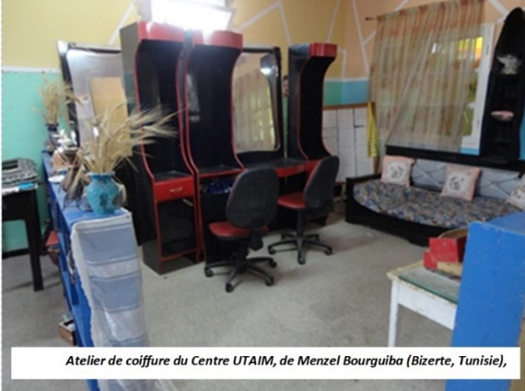
L’estime de soi s’appuie nécessairement sur le sentiment d’appartenance, comme sur les étages inférieurs d’assurances de satisfaction en principe, des besoins de sécurité et physiologiques premiers. Elle devient un moteur essentiel de la motivation à entreprendre une réalisation, un apprentissage proposé. Les conditions favorables à l’éducation inclusive que sont le PEI (pour lequel il se sent entouré d’adultes qui s’intéressent à ses progrès, organisent et favorisent l’accès à sa réussite), et la pédagogie différenciée (en fonction de laquelle il peut travailler au sein d’une classe ordinaire avec les autres, avec des réponses à ses besoins spéciaux au mieux de ses possibilités), renforcent la confiance en soi. L’éducation inclusive permet aux enfants handicapés de rester avec leurs familles et d’aller dans l’école la plus proche de chez eux avec les pairs de leur communauté. Cela est vital pour leur développement personnel, dont toute dégradation, toute atteinte à l’estime de soi, peut entraîner des conséquences aussi graves que le handicap lui-même.

- L’estime de soi chez l’élève en situation de handicap vue au plan international et dans quelques pays.

(État de Palestine, États-Unis, Tunisie)

(+) La Convention des Nations Unies relative aux droits des personnes handicapées (CIRDPH, 2006) érige l’éducation inclusive en droit. À l’article 24, les États parties garantissent le droit à l’éducation des personnes handicapées « sans discrimination et sur la base de l’égalité des chances » et s’engagent à faire en sorte que le système éducatif pourvoie « à l’insertion scolaire à tous les niveaux et offre, tout au long de la vie, des possibilités d’éducation ». Le premier paragraphe de l’article exprime parfaitement l’esprit de la Convention : l’éducation inclusive est une condition du « plein épanouissement du potentiel humain et du sentiment de dignité et d’estime de soi » des personnes handicapées et de « l’épanouissement de la personnalité des personnes handicapées, de leurs talents et de leur créativité ainsi que de leurs aptitudes mentales et physiques, dans toute la mesure de leurs potentialités » afin qu’elles puissent réellement participer « à une société libre ».

(-) Les enfants handicapés souffrent des attitudes sociales qui stigmatisent, limitent les chances et amoindrissent l’estime de soi. Ces attitudes sont fréquemment renforcées dans les salles de classe, dans l’établissement (moqueries, mimes stéréotypés, harcèlement, agressions, …). Les enseignants sont en général dépourvus de la formation et des ressources requises pour dispenser une éducation adaptée à la situation (UNESCO 2010).

(-) Lorsque les individus émergent de leurs années de scolarité sans disposer des compétences élémentaires en lecture, écriture et calcul, ils souffrent d’un désavantage qui durera toute leur vie, car l’analphabétisme limite leurs perspectives sociales et économiques et dégrade leur estime de soi (UNESCO 2010).

(-) L’estime de soi d’un élève en situation de handicap est fréquemment mise à mal par la prise de conscience assez rapide qu’il ne peut pas accomplir et de ce à quoi il ne peut pas participer comme les autres, sans compter les multiples obstacles qui continuent à se dresser dans l’exécution des gestes et démarches élémentaires de la vie de tous les jours.
La différence attire le regard des autres, les discriminations, les stigmatisations parfois involontaires mais tout aussi blessantes, quelque agressions ou exploitations volontaires qui le sont moins, dégradent la confiance en soi. Elles le font de manière souvent invisible et c’est donc sans surprise que l’on constate que la faible estime de soi et le sentiment d’isolement sont particulièrement fréquents chez les enfants handicapés (UNICEF, 2013).

(+) Les prises en charges psychologiques lorsqu’elles sont possibles ont généralement un effet bénéfique sur l’estime de soi de l’enfant en situation de handicap. Elle se traduisent des améliorations notables des interactions sociales, l’acquisition de connaissances et de compétences pratiques (UNICEF 2013).

(-) Outre le traumatisme physique, survivre à une explosion de mine ou de restes d’explosifs de guerre, peut avoir des conséquences psychologiques dévastatrices sur le développement de l’enfant. Ces conséquences peuvent se traduire par un sentiment de culpabilité, une perte d’estime de soi, des phobies et des peurs, des troubles du sommeil, une incapacité à parler et des traumatismes qui, faute de traitement, peuvent provoquer des troubles mentaux chroniques (État de Palestine, UNICEF 2013).

(+) selon une méta-analyse d’études réalisées pendant vingt ans aux États-Unis (UNESCO 2020), le redoublement n’a aucune incidence sur la réussite scolaire. Les chercheurs préconisent d’accorder toute l’attention voulue aux politiques générales sur le redoublement et à leurs dispositions particulières, notamment aux mesures de soutien prises en faveur des redoublants (UNESCO 2020, Allen et al., 2009).

(-) Il est indispensable d’étudier les effets préjudiciables du redoublement sur le plan socio émotionnel, sur la baisse de l’estime de soi (UNESCO 2020, Martin, 2011) ou les comportements perturbateurs (UNESCO 2020, École française de Brasilia. Brésil, Jimerson et Ferguson, 2007). Ce n’est toujours perçu sous l’angle de l’estime de soi de l’ESH.

(+) Certains aménagements sont utilisés pour des types de déficiences très différents tout en étant regroupés sous une étiquette commune, telle que « troubles d’apprentissage » (UNESCO 2020, Thurlow, 2013). Un effet positif des aménagements à ne pas sous-estimer est celui de la perception par l’ESH. Les élèves ont le sentiment qu’ils les aident à être plus performants, et les enseignants pensent qu’ils sont bénéfiques pour les performances et l’estime de soi des élèves (UNESCO 2020, Rogers et al., 2016).

(+) les équipements d’assistance sont des dispositifs d’entrée (par exemple, les claviers adaptés ou autre aménagement ergothérapique), de sortie (par exemple, les lecteurs d’écran), des systèmes de communication améliorée et alternative (pour remplacer la parole) et des systèmes d’assistance auditive (pour améliorer la clarté du son). Ces technologies ont des effets positifs sur le taux d’obtention de diplômes, l’estime de soi et l’optimisme (UNESCO 2020).

(-) Les élèves dyslexiques peuvent souffrir d’une faible estime de soi et d’un sentiment d’impuissance s’ils attribuent leurs difficultés pour lire à leur incapacité de maîtriser certaines compétences.

(+) Un diagnostic précoce est nécessaire pour faire la distinction entre leur difficulté d’apprentissage et la perception de leurs capacités et pour renforcer leur estime de soi (UNESCO 2020, Glazzard, 2010).

(+) Dans un Établissement inclusif privé partenaire de Handicap International, de l'Union Tunisienne d'Aide aux Insuffisants Mentaux (UTAIM), de Menzel Bourguiba (quartier de Bizerte), où exercent des collaborateurs formateurs accompagnateurs de l'ONG Handicap International, on peut voir un salon de coiffure complet que le Directeur a récupéré chez un professionnel qui changeait son mobilier. Pensant au premier abord qu'il s'agissait là de récupération de quelques matériels encore en bon état et destinés à l'acquisition des rudiments professionnels de ce métier, l'éducatrice en charge de cet atelier a rapidement démenti cette supposition. Elle a alors précisé qu'il s'agissait tout d'abord pour ses filles (ses élèves adolescentes) de savoir prendre soin de leur personne, d'apprendre à se coiffer et à soigner leur présentation, afin de n'avoir pas à sortir dans la rue échevelée, et être objets de risées et de moqueries. Ce souci de préserver ainsi l'estime de soi d'élèves en situation de handicap, sous forme vestimentaire, comportementale également et d'apparence d'ensemble, se retrouve également chez les éducateurs de plusieurs établissements privés d’associations algériennes actifs (Association des Handicapés et de leurs amis, (Bouzeguene, Kabylie), Centre Nour pour infirmes moteurs cérébraux, Oran, …).

2.4. Les accessibilités de l’établissement inclusif.

(Albanie, Australie, Burkina Faso, Burundi, Costa Rica, Djibouti, États-Unis, Éthiopie, France, Ghana, Honduras, île Maurice, Îles Samoa, Inde, Indonésie, Kenya, Mexique, Namibie, Niger, Nouvelle-Zélande, République Démocratique du Congo, Roumanie, Serbie, Slovaquie, Tadjikistan, Viêt-Nam, Yémen, Zambie).

Les approches inclusives reposent sur la notion d’accessibilité et visent à l’utilisation universelle des structures ordinaires. L’accessibilité est un terme général qui regroupe l’accès à l’environnement physique, aux transports, aux dispositifs et technologies d’assistance, aux technologies de l’information et de la communication, aux savoirs, au système éducatif enfin (sans compter les services de santé et de protection sociale). De fait, un environnement accessible est essentiel pour que les enfants handicapés puissent exercer leur droit à participer à la communauté. Par exemple, leur éducation dépend du fait qu’ils puissent accéder à toutes les écoles. L’accessibilité physique, qu’il s’agisse de l’état des routes, de la conception des bâtiments, de l’accès à l’eau et de l’assainissement, des technologies d’assistance (dont il sera question au § suivant) est d’une utilité primordiale pour les élèves handicapés.

Sous l’impulsion des Organisations de Personnes Handicapées (OPH), des lois nationales et conventions internationales (dont CIRDPH de 2006 déjà évoquée) en faveur des promotions et droits des PSH, un concept d’accessibilité universelle est consensuellement apparu. Il se définit comme « le caractère d'un produit, procédé, service, information ou environnement qui, dans un but d'équité et dans une approche inclusive, permet à toute personne de réaliser des activités de façon autonome et d'obtenir des résultats équivalents. Les PSH devraient bénéficient naturellement et en premier lieu de cette perspective. Elle se dessine autour de 7 principes clés : Utilisation égalitaire, Flexibilité d'utilisation, Utilisation simple et intuitive, Information perceptible, Tolérance pour l'erreur, Effort physique minimal, Dimensions et espace libre pour l'approche et l'utilisation. »

Une synthèse des modalités de l’accessibilité universelle ici liée au droit à l’éducation, apparaît dans le rapport de l’UNESCO annuel de 2020 (tableau ci-contre).

Un rapport récent fait valoir que l’on peut globalement définir des infrastructures adaptées comme « tout environnement bâti associé à des équipements éducatifs qui a été construit ou modifié de façon à être accessible à tous les utilisateurs, y compris ceux souffrant de différents types de handicaps » et que l’accessibilité englobe la facilité « d’accès indépendant (UNESCO 2020). Les premières initiatives d’inclusion d’ESH en structures ordinaires en fin du XX° siècles accompagnés de dispositifs de
compensation des besoins parfois artisanaux, ont fait prendre conscience que leurs installations et mises en œuvre profitaient à l’ensemble.

Les architectes concepteurs des cadres bâtis dans les espaces publics ou privés, de leurs accès physiques, des possibilités d’y circuler et d’en utiliser toutes ls commodités y jouent un rôle évident.
On peut trouver sur internet de nombreux référentiels, normes utiles …, certains illustrés (exemples ci-contre).

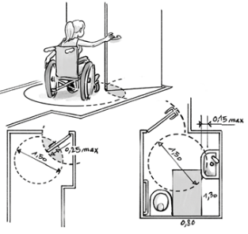
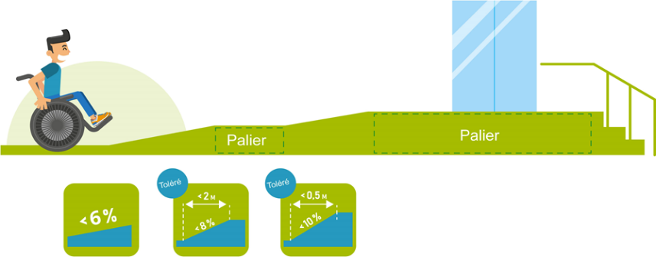
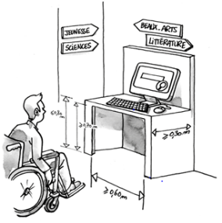

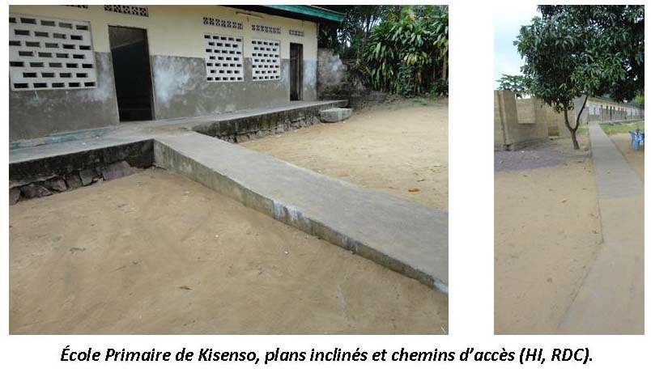
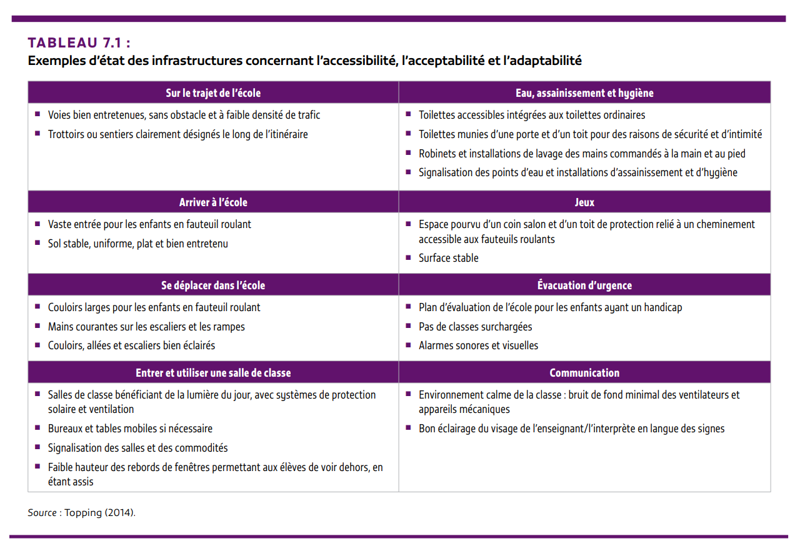
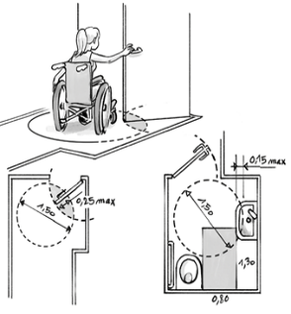
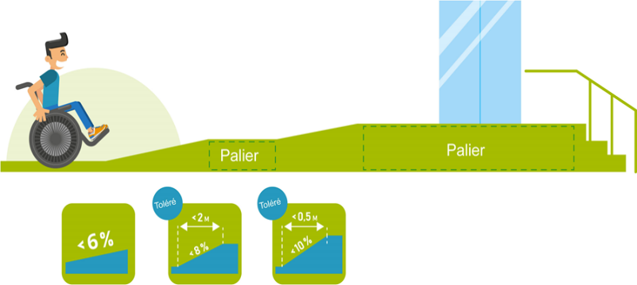
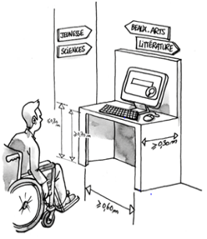
- Il incombe aux Directeurs et Chefs d’Établissement de faire évoluer leurs espaces en ce sens.

Néanmoins la disponibilité et les services des architectes, les travaux importants de réhabilitation peuvent ne pas relever des possibilités immédiates pour les Chefs d’Établissements.
Les équipes pédagogiques et autres partenaires ont alors fréquemment recours à des initiatives locales, telles confectionner des chemins planes ou des plans inclinés en béton, surbaisser et élargir en surface les tableaux pour un accès plus facile aux ESH à mobilité réduite, écrire au tableau en gros caractères dans une classe inclusive dépourvue de technologies appropriées et accueillant deux élèves malvoyants, ou enfin détecter les obstacles non repérables à première vue (dont inaccessibilité aux points d’eau), à la circulation et à l’utilisation des commodités par parcours ordinaire en simulation d’incapacité (malvoyant, déplacement en fauteuil roulant, …)

La technologie dont il sera question au paragraphe suivant peut être d’une grande utilité pour les élèves handicapés.
- Les accessibilités dans d’autres pays : nombre d’établissements ne remplissent pas ou peu de conditions d’accessibilités universelle.

(Burkina Faso, Costa Rica, France, Tadjikistan, Îles Samoa, Slovaquie, Namibie, Ghana, Yémen, Zambie)

(-) Peu d’écoles semblent respectueuses des normes d’accessibilité – en Albanie, au Honduras et en Zambie seule une école primaire sur 20 a procédé aux aménagements nécessaires (UNESCO 2020).

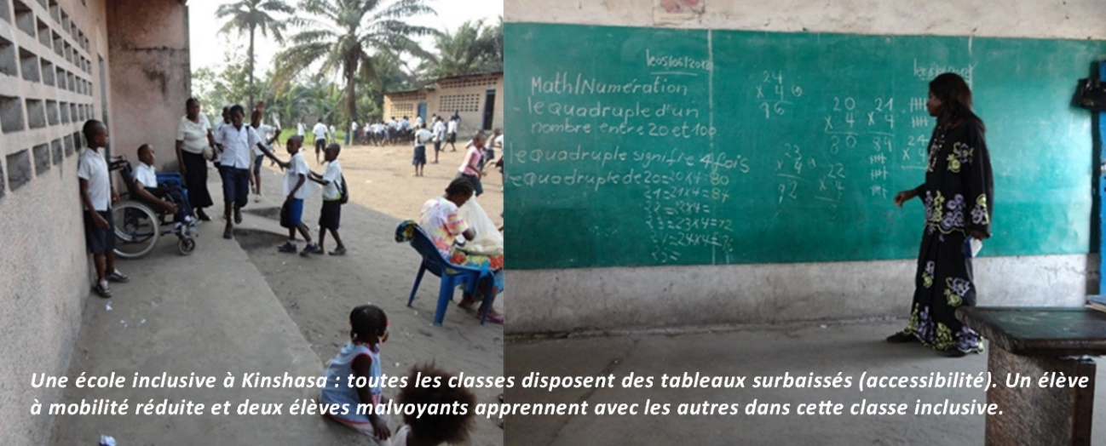

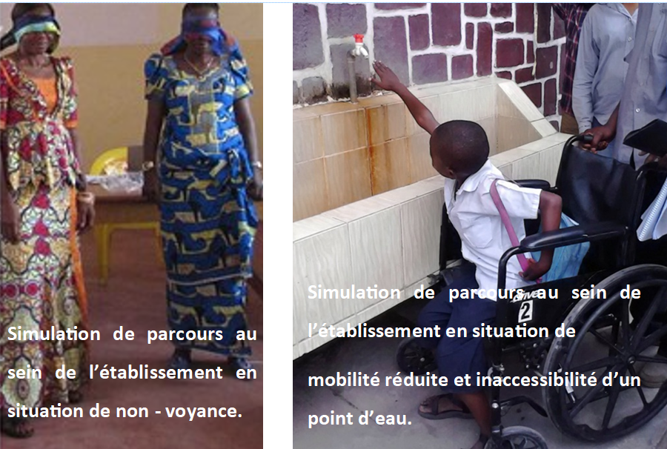

(-) En 2015, le Burkina Faso a conduit une étude dans 6 685 établissements scolaires représentant 14 762 bâtiments et constaté qu’un sur deux était équipé de rampes (UNESCO 2020, Undesa, 2019).

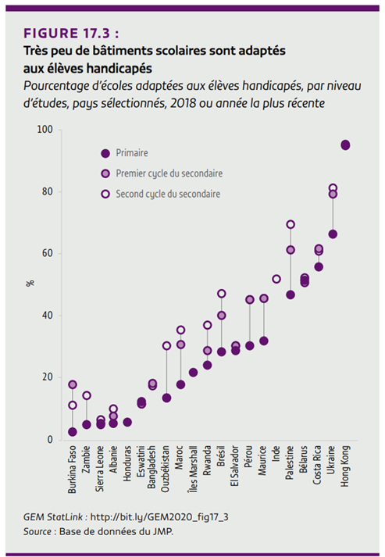
(-) Au Ghana, une étude a été faite dans 20 établissements de deuxième cycle du secondaire classés dans le quintile supérieur des performances académiques et des infrastructures matérielles pour évaluer leur accessibilité au regard des normes internationales du bâtiment et de la législation nationale. la majorité des établissements sont très loin du compte (UNESCO 2020,

(-) En évaluant ses efforts de mise en œuvre de la politique nationale d’éducation inclusive, le Gouvernement Namibien a constaté une pénurie d’écoles ressources dans les zones rurales, un manque d’infrastructures accessibles, une sensibilisation insuffisante et des attitudes défavorables à l’égard du handicap (UNESCO 2020, Namibie, ministère de l’Éducation, des arts et de la culture, 2018a).

(-) Au Costa Rica, près de 55 % des répondants handicapés déclarent que les établissements éducatifs n’étaient pas accessibles et qu’ils étaient dépourvus de rampes d’accès, de signaux sonores et visuels, de mains courantes et autres équipements adaptés. Moins de 5 % d’entre eux indiquent avoir bénéficié d’un soutien pédagogique quelconque ou d’un logement (UNESCO 2020, Costa Rica, Institut national des statistiques et du recensement, 2019).

(-) Au Burundi, au Niger ou aux Îles Samoa, aucune école n’est en conformité avec les normes d’accessibilité. en Slovaquie, 15 % des écoles primaires seulement le sont. au Tadjikistan et au Yémen, moins de 10 % des écoles disposant d’installations sanitaires améliorées (UNESCO 2020)

(-) Seuls 86 pays au monde (soit la moitié environ) ont adhéré en 2021 au traité de Marrakech de 2013, visant à faciliter l'accès des aveugles, des déficients visuels et des personnes ayant d'autres difficultés de lecture des textes imprimés aux œuvres publiées. (Au niveau d’un établissement inclusif, le manque de manuels scolaires en format alternatif entrave l’accessibilité des programmes d’études, en particulier pour les personnes malvoyantes. le Traité de Marrakech de 2013 a tenté de remédier au fait que seuls 1 % à 7 % des livres publiés dans le monde étaient accessibles aux malvoyants, en raison notamment d’obstacles liés aux droits d’auteur (UNESCO 2020, OMPI, 2016).

(-) Le Comité des Droits des Personnes Handicapées de l’ONU suit assidument l’application des clauses de la CIRDPH de 2006 pour les progrès effectués par les pays qui l’ont ratifiée. Chaque pays remet un rapport qui occasionne un retour de demandes de précisions en matière d’accessibilité entre autres. La France a été auditée en 2021. Elle a eu à répondre à des questions très ciblées tels : « « Pourquoi tant de disparités régionales pour l'accès aux droits et en termes d'accessibilité et que compte faire la France pour résoudre ce problème géographique ? » , ou « Les maisons pour femmes handicapées victimes de violence sont-elles accessibles ? », … etc. Djibouti a également fait l‘objet de plusieurs questions réponses attendues en 2019 en matière d’accessibilité (rampe d’accès des logements sociaux entre autres).

- D’autres en prennent résolument le chemin mais de manière diversifiée et non harmonisée selon les pays.

(Australie, États-Unis, Éthiopie, France, Île Maurice, Inde, Indonésie, Kenya, Mexique, Nouvelle-Zélande, Roumanie, Serbie, Viet Nam)

(+) L’installation de dispositifs d’accessibilité et de conception universelle dans des infrastructures scolaires est économiquement rentable. les installer dès le départ augmente le coût total de 1 %, mais les adapter après coup peut entraîner un surcoût de 5 %, sinon plus, selon la nature des modifications en Éthiopie, le montage de dispositifs d’accès dans les toilettes d’une école a représenté moins de 3 % du coût (UNESCO 2020, Jones, 2011)

(+) En inde, le département de l’autonomisation des personnes handicapées effectue des audits d’accessibilité des bâtiments publics dans 48 villes, avec obligation pour les gouvernements de mettre leurs bâtiments aux normes en matière d’accessibilité (UNESCO 2020, Agarwal, 2019). Par ailleurs grâce à une application mise au point par le ministère de la Justice sociale et de l’autonomisation, les citoyens peuvent télécharger et transmettre des images d’écoles ne répondant pas aux critères d’accessibilité, permettant ainsi au ministère d’y donner suite comme il convient (UNESCO 2020, Agarwal, 2019). L’inde encore, octroie aux universités une aide modeste pour les inciter à créer des unités de ressources et à investir dans les dispositifs d’accessibilité et les équipements spéciaux (UNESCO 2020, Inde, University Grants Commission, 2012).

(+) La Constitution du Kenya encourage le développement et l’utilisation de la langue des signes Kenyane, du braille et d’autres formats de communication et technologies accessibles aux personnes handicapées. Étant donné que la plupart des enfants sourds vivant dans des pays aux moyens limités commencent l’école primaire avec des compétences linguistiques faibles ou nulles, le rôle des langues des signes locales en tant que langues maternelles est essentiel pour les initier aux compétences de base en expression et en communication et leur ouvrir la voie de la progression dans l’éducation formelle (UNESCO 2020, Deaf Child Worldwide, 2018 ; vso et Deaf Child WorldWide, 2018).

(+) En Indonésie, toutes les écoles construites avec le soutien de l’Australie dans le cadre du programme de l’éducation de base ont été équipées de toilettes accessibles, de mains courantes et de rampes d’accès. le gouvernement a, par la suite, adopté des mesures similaires pour toutes les nouvelles écoles. L’Australie a publié un guide sur la conception universelle destiné à promouvoir le respect des principes d’accessibilité dans tous les projets de construction qu’elle a soutenus (UNESCO 2020, AusaId, 2013).

(+) La Roumanie a également développé un logiciel gratuit, Robobraille, qui produit des formats de documents accessibles pour les élèves malvoyants ou non-voyants (UNESCO 2020, Hersh, 2019).

(+) En Serbie, l’usage de lecteurs d’écran est répandu (moins dans les écoles rurales que dans les écoles urbaines cependant (UNESCO 2020, Ault et al., 2013).

(+) Aux États-unis, un rapport a identifié différents aménagements, basés sur des données probantes, pour l’enseignement de la lecture et de l’écriture aux adultes souffrant de troubles de l’apprentissage, tels que les logiciels (prédiction des mots, reconnaissance vocale, traitement de texte, par exemple) ou la majoration du temps d’exécution des tâches (UNESCO 2020, National Research Council, 2012).

(+) En l’espace de trois ans, au Mexique, de 2007 à 2010, une initiative gouvernementale a contribué à une acceptation croissante des enfants handicapés par leur propre famille et leur communauté. Parmi les améliorations enregistrées, citons l’accessibilité accrue des espaces publics grâce à la prise en charge par la communauté de la construction de rampes pour les utilisateurs de fauteuils roulants (UNICEF 2013).

(+) Au Viet Nam, les comités directeurs communautaires ont participé aux activités de plaidoyer, à la formation locale, à la fourniture d’appareils fonctionnels, à l’apport d’un soutien financier et à l’amélioration de l’accessibilité des environnements scolaires (UNESCO 2020).

(+) En 2018, l’Île Maurice a quadruplé sa subvention annuelle pour le matériel pédagogique, les services publics, le mobilier et l’équipement pour les étudiants ayant des besoins spéciaux. (UNESCO YOUTH 2020)

(+) En France, La loi du 11 février 2005 pour l’égalité des droits et des chances, la participation et la citoyenneté des personnes handicapées, fut un véritable tournant, espoirs et de réelles avancées pour ces dernières. Elle prévoit l’obligation d'accessibilité au stade de toute la chaîne du déplacement sans rupture. Non sans quelques difficultés d’application, les gestionnaires d’Établissements Recevant du Public (ERP) doivent depuis 2017, mettre à disposition du public un document, appelé registre public d’accessibilité, afin de communiquer sur le niveau d’accessibilité des prestations proposées par leur établissement. Ce dispositif intéressant encore en cours d’amélioration, ne parait cependant pas convaincre le Comité des Droits des Personnes Handicapées de l’ONU de son efficacité (plus haut dans ce paragraphe en moins bonnes pratiques).

(+) en Nouvelle-Zélande, le comité ministériel sur les questions de handicap est chargé de la coordination nationale de la mise en œuvre de la convention des nations unies relative aux droits des personnes handicapées et de la stratégie nationale sur le handicap. ce comité a également défini les priorités de l’action inter-gouvernementale dans le Plan d’action sur le handicap 2014–18, qui avait pour objectif de transformer le système d’aide, de garantir la sécurité personnelle, de développer l’accès, de favoriser l’emploi et d’améliorer les débouchés économiques

2.5. La sécurité est très liée à l’accessibilité.

(Afghanistan, Brésil, États – Unis, Inde, France, Malawi, Pays de l’Union Européenne, République du Congo, République de Corée, République Démocratique du Congo).

La sécurité et l’accessibilité de l’école sont des éléments essentiels de l’inclusion et cruciales pour tous les enfants, en particulier les enfants handicapés.
Plusieurs points sensibles peuvent émerger de la responsabilité du Chef d’établissement, et de sa propension à l’évolution vers un établissement inclusif.

Le Chef d’établissement inclusif doit s’assurer de nouveaux obstacles dans l’environnement des ESH, tels que des rampes abîmées, des dispositifs ou appareils fonctionnels d’assistance abîmés ou perdus, des dangers nouveaux des TIC, de la révélation de besoins non encore soupçonnés (clichés précédents, simulation de parcours en situation de non voyance et accès aux points d’eau), de l’absence ou de la disparition de certains prestataires de services tels que les interprètes en langue des signes ou des infirmières intervenant dans l’établissement par exemple, ou autres dispositifs d’aide. (UNESCO 2013).
Il doit s’assurer de la présence d’ESH éventuellement non diagnostiqués dans les classes et aux besoins spéciaux non encore définis, de l’attitude bienveillante des enseignants ainsi que de tous les personnels à leur égard, de relations de mutualisation avec d’autres Chefs d’Établissements ou entre enseignants inclusifs, de partenariat avec d’autres administrations, avec des associations de la Société civile… etc.

L’inclusion est un état d’esprit qui s’acquiert progressivement, bien que les besoins spéciaux en indiquent très vite le chemin.

- Le trajet entre le domicile et l’école.

(Djibouti)

Dans bien des cas, l’état des routes d’accès à l’école, des bâtiments et des autres installations ne répondent pas aux principaux critères décrits au tableau précédent, comme l’accessibilité, l’acceptabilité et l’adaptabilité. Parmi les aspects des infrastructures pouvant influer sur l’accès et l’inclusion, figurent les conditions que les élèves rencontrent sur le trajet de l’école dont on oublie fréquemment qu’elles sont un facteur d’exclusion.

Or les accidents de la route sont l’un des plus grands dangers rencontrés, si ce n’est le plus grand. Les élèves qui se rendent à l’école à pied sont beaucoup plus touchés car les écoles se situent souvent le long des grands axes, que les enfants maîtrisent moins bien leur impulsivité, qu’ils ont un temps de réaction plus long et qu’ils perçoivent moins bien le risque que les adultes (Silverman, 2016). Ces faiblesses naturelles peuvent être accrues chez les élèves en situation de handicap. C’est dans les quartiers et les pays pauvres que la circulation est la plus dangereuse (UNESCO 2020, Lin et al., 2019, Silverman et Billingsley, 2015).

Dans un cadre d’apprentissage sûr, aucun élève ne doit être directement exposé au risque. Si les élèves ne peuvent se rendre à l’école dans des conditions de sécurité, on considère que leur cadre d’apprentissage n’est pas sûr. Une urbanisation rapide et mal planifiée, mettent souvent en danger les piétons et autres usagers Sur le chemin de l’école, beaucoup d’enfants courent le risque d’être victimes de catastrophes naturelles, de violences armées, de harcèlement sexuel et des dangers de la circulation naturellement. La route demeure également insécurisée tant par le comportement des conducteurs et le non-respect fréquent du code de la route, que par l’état des routes, le manque de signalisation sur les routes nouvellement réhabilitées, le nombre limité d’actions de sensibilisation des usagers de la route, ou par l’état du véhicule lui-même.

(-) Plusieurs rapports en font état à Djibouti de la sécurité des enfants aux abords des routes, et les accidents de la route comme principale source de traumatismes handicapants. Le plan d’action du SNH envisage même d’équiper les points de passage piéton des avertisseurs sonores pour les non-voyants.

- Le trajet entre le domicile et l’école dans d’autres pays.

(Afghanistan Brésil Inde République de Corée, République Démocratique du Congo République du Congo)

(-) Comme le montrent les données provenant du Brésil, plus le trajet est long, plus les résultats scolaires s’en ressentent (UNESCO 2020, tigre et al., 2017).

(-) À Delhi, en Inde, certaines jeunes femmes n’hésitent pas à s’inscrire dans un établissement d’enseignement supérieur de moins bonne qualité dès lors qu’il est accessible par un chemin plus sûr (UNESCO 2020, Borker, 2018).

(+) Se renouvelle encore l’occasion de rappeler que l’inclusion bénéficie à toutes et à tous. pour continuer avec l’exemple de l’éducation, l’installation de rampes et de portes larges peut améliorer l’accès et la sécurité de tous les enfants, des enseignants, des parents et des visiteurs de l’établissement et non pas uniquement des fauteuils roulants (UNESCO 2013)

(+) Des partenariats avec les pouvoirs publics peuvent autoriser des améliorations des conditions de circulation. À Kinshasa et à Brazzaville, en partenariat avec Handicap International (Projet Team Congo) et Goodeed l’éducation au code de la route en classe se double de campagne de sensibilisations pour les conducteurs de l’entretien de leur véhicule.

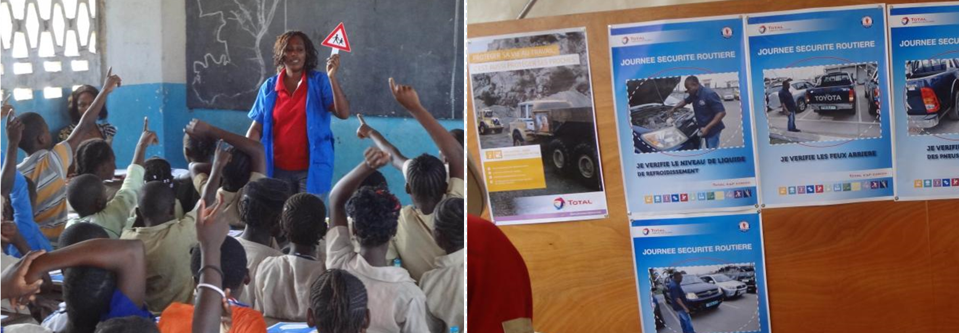

(+) En Afghanistan, les problèmes d’exclusion ont plusieurs origines : la sécurité des écoles prises pour cible des attaques, les croyances culturelles qui excluent systématiquement les filles et les enfants handicapés, la pauvreté qui exacerbe les difficultés liées aux conditions géographiques et climatiques des régions reculées de montagne. L’éducation communautaire a été un élément déterminant de la solution. Elle repose essentiellement sur des classes communautaires et des programmes d’apprentissage accéléré dont la création et la mise en œuvre sont gérées conjointement par les départements de l’éducation des provinces et des districts, les communautés et les organisations non gouvernementales (UNESCO 2020, Ministère afghan de l’éducation, 2018).

(+) En République de Corée, le nombre d’enfants blessés lors des accidents de la circulation est passé de 1 766 en 1988 à 83 en 2012, soit un recul de 95 %, grâce à une approche globale axée sur la sécurité des trajets scolaires, la législation et l’éducation relatives à la sécurité routière et l’adoption de mesures prévoyant la gratuité des sièges enfants pour les ménages à faibles revenus (UNESCO 2020, Silverman, 2016).

(+) Pour ceux qui habitent à proximité de leur école, des parents organisés regroupent les enfants pour les accompagner en toute sécurité jusqu’à l’école ou à un point d’arrêt, escortés par des adultes. Les enfants sont pris en charge à des points de rencontre ou des lieux d’habitation prédéfinis répartis. En 2008, à San Francisco (États-Unis), une équipe de parents et d’associations communautaires de quartier a lancé le programme Tenderloin Safe Passage : il dessert aujourd’hui 15 pâtés de maison dans le quartier urbain du même nom. Postés aux carrefours dangereux, des bénévoles formés assurent chaque jour la présence d’un adulte à plus de 200 enfants (UNESCO 2020, Hoodline, 2018).

(+) Pour les enfants qui habitent plus loin de leur école, les difficultés sont d’un autre ordre. Au Brésil, plus de 35 000 bus scolaires ont été achetés et plus de 170 000 vélos ont été fournis entre 2008 et 2013 dans le cadre de deux programmes nationaux destinés à faciliter le transport des élèves, dont ESH, vivant en zone rurale (UNESCO 2020, Gouvernement Brésilien, 2014).

- L’accessibilité des itinéraires d’évacuation, et autres dispositions locales et spécifiques en d’autres pays.

(Mauritanie).

(+) Par ailleurs, les difficultés auxquelles sont confrontés les enfants handicapés et leur famille sont rarement reconnues Les enfants handicapés se heurtent à des difficultés particulières dans les situations d’urgence. En effet, pendant une crise, ils peuvent se trouver dans l’incapacité de fuir en raison de l’inaccessibilité des itinéraires d’évacuation. Par exemple, un enfant en fauteuil roulant qui est dans l’incapacité de fuir peut être particulièrement exposé à la violence verbale physique, morale ou sexuelle (UNESCO 2013). L’article 11 de la CIRDPH de 2006 appelle spécifiquement les responsables à prendre toutes les mesures nécessaires pour assurer la protection et la sécurité des personnes handicapées dans les situations de conflits armés, de crises humanitaires et de catastrophes naturelles. Il s’agit donc également d’une anticipation d’évacuation dévolue au Chef d’Établissement (UNESCO 2013).

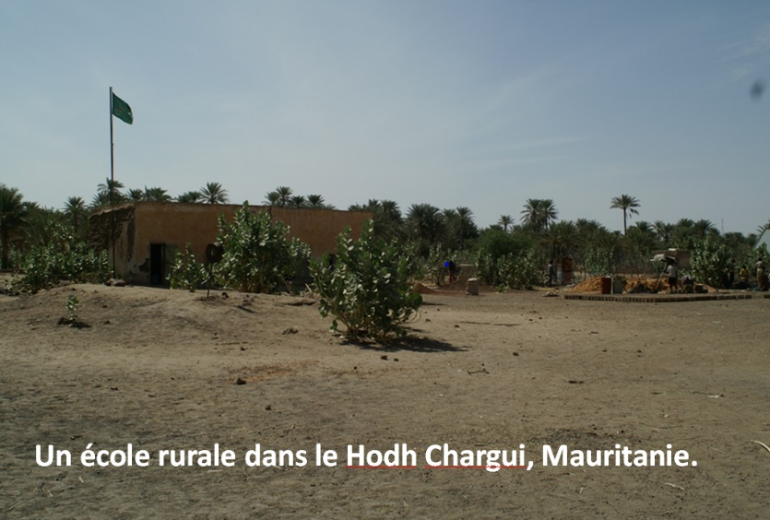
(+) L’étude de la proximité des besoins spéciaux et l’attention portée aux témoignages des personnels impliqués, souvent sous-estimés, est plus que nécessaire. Si les plans inclinés et les espaces de déambulations planes et stabilisés font généralement partie des installations premières d’accessibilité et également sécuritaires, (parfois jugées suffisantes à tort), d’autres besoins justifiés demeurent très locaux, spécifiques et peu connus au premier abord. Ils ne sont pas envisagés spontanément sans une connaissance précise du contexte et/ou du type de handicap. Des parents d’élèves membres de Bureaux de Gestion d’Écoles que nous développions dans le cadre d’un projet de Gestion Participative (équivalent des Comités de Gestion) dans les régions de l’extrême est mauritanien (Hodh Gharbi et Hodh Chargui), exprimaient des demandes pressantes particulières. Il s’agissait de construire des clôtures autour des écoles qui n’en disposaient que rarement entre les dunes de sable, afin d’interdire le passage des dromadaires généralement en liberté entre les bâtiments avec le risque de bousculer ou blesser un élève jeune ou en situation de handicap à mobilité réduite qui ne d’effacerait pas assez rapidement de leur chemin (2 mètres minimum au garrot, et énormes sabots).

- (+) Les dispositions en regard de la pandémie (COVID 19) et le respect des gestes barrières.

(Djibouti)

L’ensemble de la communauté éducative est concerné par la situation sanitaire mondiale actuelle. En fonction des instructions administratives locales, ces recommandations quelque peu nouvelles requièrent ou vont requérir maintenant toute l’attention des responsables d’établissements. Djibouti n’est pas épargnée en ce début d’année 2022.
Les fermetures d’établissements s’accompagnent de risques de décrochage scolaire voire d’abandon. Les dispositions officielles en matière de continuité éducative (cours télévisés, radiodiffusés, plateforme e-learning, Moodle, fascicules adaptés à diverses populations d’élèves) doivent faire l’objet d’une veille particulière en faveur des publics vulnérables. Parmi eux, les ESH aux besoins spécifiques en général y compris parmi les établissements pour réfugiés, sont implicitement évoqués (apprentissages avec des axes d’intervention adaptés aux besoins spécifiques de chaque public scolaire), particulièrement ceux affectés de comorbidités (qui doivent être mentionnées et suivies plus attentivement par des personnels médicaux dans l’idéal dans le projet individuel, sont plus susceptibles que d’autres enfants d’y être sensible. Les symptômes visibles et/ou absents en sont un signal d’alerte à surveiller de plus près pour ces élèves.

- Prévenir des risques de l’utilisation d’internet.

(+) De plus en plus d’établissements sont ou seront équipés de postes en ligne, les élèves disposent de plus en plus de smartphones ou de tablettes en libre accès à internet, ce qui ne va pas sans risque qu’un chef d’établissement doit anticiper. Les nouvelles compétences en matière de Technologie de l’Information et de la Communication et de L’Enseignement (TICE) du Chef d’Établissement le conduisent à anticiper des mesures de sécurité efficaces pour protéger les appareils et les comptes, et à modifier les paramètres de confidentialité pour protéger les données personnelles (exemple d’un dossier d’une école française qui édite un document ludique comportant une charte de prévention des risques pour les élèves. On peut facilement imaginer les risques que peuvent courir des élèves en situation de handicap, cognitif particulièrement, en matière d’exploitation et de sensibilité à diverses images ou vidéos inconvenantes.

2.6. Le climat scolaire de l’établissement inclusif, les discriminations.

(Arabie Saoudite, États-Unis, France, Liban, Malawi, Maroc, Suisse, Ouganda).

La philosophie de l’établissement scolaire, c’est-à-dire les valeurs et les convictions, explicites et implicites, ainsi que les relations interpersonnelles, qui définissent l’atmosphère qui y règne, a une incidence sur le bien-être des élèves, celui des personnels (non seulement enseignants mais également personnels administratifs et de service). L’avènement de l’inclusion scolaire des ESH doit être préparée par le Chef d’Établissement et l’équipe éducative par des réunions d’information, la mises à disposition de documents pour l’ensemble de la communauté scolaire.
Les élèves peuvent manifester des attitudes discriminatoires ou en être eux-mêmes victimes, vols, harcèlements et agressions, ce qui n’est pas sans incidence sur le climat, dégradant ainsi les conditions de sécurité, le bien-être et l’apprentissage au sein de l’établissement, dont l’estime de soi des ESH (§ 2.3.2.). Parce qu’ils présentent un handicap, certains sont victimes de stéréotypes et de stigmatisation dans les écoles et les institutions où leur apprentissage devrait être soutenu (UNESCO YOUTH 2020).

Il est souhaitable que le Chef d’Établissement sollicite la contribution décisive des communautés à la mise en œuvre de l’éducation inclusive. Elle peut intervenir en ce sens également au niveau des Conseil de -Gestions, des réunions d’APE, ….

Une école inclusive offre à tous ses élèves des conditions propices à leur bien-être. On y stimule la participation, on y cultive le sentiment d’appartenance et on y rejette la discrimination. Cependant, les phénomènes de ségrégation existent par des comportements fréquemment inconscients ou irréfléchis d’autres enfants des mêmes tranches d’âge (d’adultes également hélas), à l’égard des plus vulnérables. Très généralement et quel que soit le pays, les élèves ordinaires expriment envers leurs pairs ayant des besoins spéciaux des idées, sentiments et intentions relativement neutres.

- Les discriminations dans quelques autres pays.

(Arabie saoudite États -Unis, France Malawi, Maroc Suisse)

(+) Un règlement intérieur de type charte de bonne conduite incluant les engagements des élèves et des professeurs peut être édité (exemple en France, initiatives marocaines, AREF de Souss-Massa (Agadir) à la suite de formations de coaches destinés à accompagner des Chefs d’établissement inclusifs en devenir, ci-après).

(+) A titre d’exemple les premières expériences d’intégration scolaire en France rendues possibles dès 1982 à la suite de la loi de 1975 (reconnaissant la personne handicapée et créant la politique publique sur le handicap), n’ont pratiquement jamais entrainé de rejet de la part des élèves (il n’en fut pas de même chez les enseignants et les parents d’élèves confrontés pour la première fois à la présence d’élèves en situation de handicap sur les mêmes bancs de la classe, au-delà d’un consensus de façade). Une minorité cependant forte de préjugés injustifiés, souvent issus d‘attitudes et propos d’adultes, réussissait à provoquer un rejet expliquant un sentiment d’isolement chez les élèves handicapés.

Ces ressentis dévalorisants sont un aspect à prendre en compte dans l’organisation d’un établissement inclusif.

Les enfants, et nombre d’adultes, ignorent ou minimisent ces rabaissements de la personnalité. Éviter les paroles malheureuses, les indiscrétions, les moqueries, bousculades gratuites, agression parfois, devient alors un comportement positif et ressenti en tant que tel. À condition d’être planifiée et mise en œuvre de manière rigoureuse dans l’établissement, l’éducation inclusive peut améliorer la réussite scolaire, renforcer le développement socio émotionnel et l’estime de soi et favoriser l’acceptation de l’autre (UNESCO 2020).

- Il n’existe pas de programme spécifique visant à développer une attitude positive des pairs, cependant en plusieurs pays présentent des initiatives positives …,

(Arabie saoudite, États-Unis, Liban) (France Malawi, Ouganda Suisse)

(+) Les initiatives déclarées de plusieurs associations locales de personnes handicapées et de défense de leurs droits et ONG, internationales (Humanité et Inclusion (Handicap International), enfance & handicap, Handifeel's , … ) , insistent sur les interactions précoces dès le préscolaire (§ 3.), et la sensibilisation pour améliorer la connaissance de ces vulnérabilités particulières, (+) ,(dont palettes d’outils, jeux, chansons, film , dessins animés, mallettes pédagogiques, … ). Cette sensibilisation paraît également attendue à Djibouti (création de modules spécifiques traitant du handicap et intégrés au cursus de tous les étudiants de l’École Normale afin d’appréhender la dimension du handicap dans les domaines de la prévention mais aussi des droits des PSH).
La sensibilisation lorsqu’elle est soignée influence positivement sur l’attitude et la compréhension des élèves envers des pairs handicapés.

(+) en Arabie saoudite, dans une école inclusive, les élèves en contact avec des enfants atteints de déficiences intellectuelles manifestent de la bienveillance à leur égard (UNESCO 2020).

(+) Un programme de sensibilisation à l’autisme diffusé en ligne à des étudiants d’université au Liban et aux États-Unis a permis d’approfondir leurs connaissances en la matière et de réduire la stigmatisation (UNESCO 2020).

- Par contre, elles persistent chez d’autres !

(France, Malawi, Ouganda, Suisse)

(-) Une analyse complémentaire menée dans trois collèges a révélé qu’une étudiante sur quatre avait subi les avances d’un professeur ou eu des relations sexuelles avec un professeur (Malawi, Ministère du travail, de la jeunesse, des sports et du développement de la main-d’œuvre, 2018b). La sécurité des étudiantes constitue un autre point épineux. À une exception près, les portes d’entrée des établissements ne sont pas verrouillables. Dans le cadre du programme Compétences et enseignement technique financé par l’UE, des codes de conduite ont été publiés à l’intention des instructeurs, des administrateurs et des stagiaires, accompagnés d’un programme d’orientation destiné aux stagiaires (UNESCO 2020, Heath, 2019).

(-) Dans la plupart des zones rurales de l’Ouganda, les enfants handicapés atteints d’albinisme sont toujours confrontés à de grands défis de discrimination de la part de leurs proches parents et des communautés en général. Ils sont considérés comme une malédiction dans la famille. La discrimination à l’égard des personnes atteintes d’albinisme en particulier est l’un des principaux problèmes en Ouganda et dans d’autres pays africains qui nécessite une attention particulière. Les enfants atteints d’albinisme ont besoin de protection. Dans le but de promouvoir l’inclusion dans l’éducation et de protéger les enfants vivants

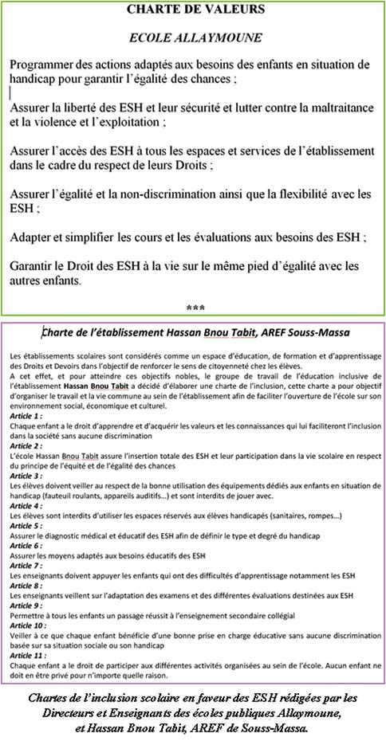
avec un handicap et l’albinisme, une organisation non gouvernementale appelée Building Tomorrow défend cette cause dans les communautés difficiles d’accès de l’Ouganda.

(-) En Suisse malgré l’existence de la loi sur l'égalité des personnes handicapées (LHand, 2004), un tribunal a prononcé une condamnation pour discrimination vis-à-vis d’enfants handicapés.

(-) En France, Malgré la loi de 2005 « pour l'égalité des droits et des chances, la participation et la citoyenneté des personnes handicapées », malgré la reconnaissance du principe d’inclusion et de non-discrimination par la loi de Refondation de 2013, malgré la loi relative à la protection de l'enfant de 2016, et le rapport « Droits de l’enfant 2016 » du Défenseur des droits de novembre 2016, celui-ci appelle à réduire encore les nombreuses discriminations d’accès à l’École et dans l’École. L’état d’esprit implicitement excluant n’est pas encore surmonté. On relève écore plus récemment (17 décembre 2021) que dès l’annonce des lieux devant accueillir les épreuves des Jeux de Paris 2024, apparaissait une nette différenciation entre Olympiques et Paralympiques : des épreuves et événements au cœur de Paris pour les premiers, dans des stades et installations en périphérie (Seine-Saint-Denis, Yvelines et autres sites) pour les seconds.

2.7. Les technologies et personnels d’assistance.

(Canada, États-Unis, Fidji, Kazakhstan)

En fonction de son type de handicap, un enfant peut avoir besoin d’un certain nombre d’appareils fonctionnels et de services d’aide (tableau résumé ci-après), de personnels d’assistance (interprètes en langage des signes par exemple, ou disponibilités de personnels d’entretien des différents dispositifs de compensation). Cependant, d’après l’Organisation mondiale de la Santé, dans de nombreux pays à faible revenu, seules 5 à 15 % des personnes ayant besoin de technologies fonctionnelles sont en mesure de les obtenir en raison des coûts, qui peuvent être particulièrement rédhibitoires dans le cas des enfants, qui doivent changer ou faire ajuster leurs appareils au fur et à mesure de leur croissance (UNICEF 2013). Les enfants handicapés vivant dans la pauvreté ont souvent des difficultés à accéder à des services comme la réadaptation et à des technologies fonctionnelles.

Il appartient au Chef d’Établissement de s’informer dès l’inscription ou en cours d’élaboration du projet individuel (§ 4.1.) et de son suivi, de veiller aux ports et bon fonctionnement des accessoires technologiques spécifiques à chaque ESH qui en bénéficie, ainsi que de a présence des personnels d’assistances. Il devra mobiliser l’équipe pédagogique et les parents sur l’aspect essentiels de ces équipements pour leur communication et leur existence même d’élève au sein de l’établissement. Les réparations, interventions de techniciens compétents ou remplacements doivent pouvoir être assurés rapidement.
L’utilisation des tablettes (déjà en œuvre dans certains établissements spécialisés djiboutiens) est recommandée pour plusieurs types de handicap. L’emploi de tablettes ordinaires (donc compatibles avec les principes inclusifs puisque tous les élèves sont dotés de la même) rend déjà d’intéressants services dans l’autonomie. Le numérique contribue à améliorer l’efficacité des enseignements. Il constitue un pilier de la refondation pédagogique : il permet de […] rendre les élèves acteurs de leurs propres apprentissages, d’encourager la collaboration entre les élèves et le travail en autonomie ; il offre des possibilités nouvelles pour les élèves en situation de handicap.

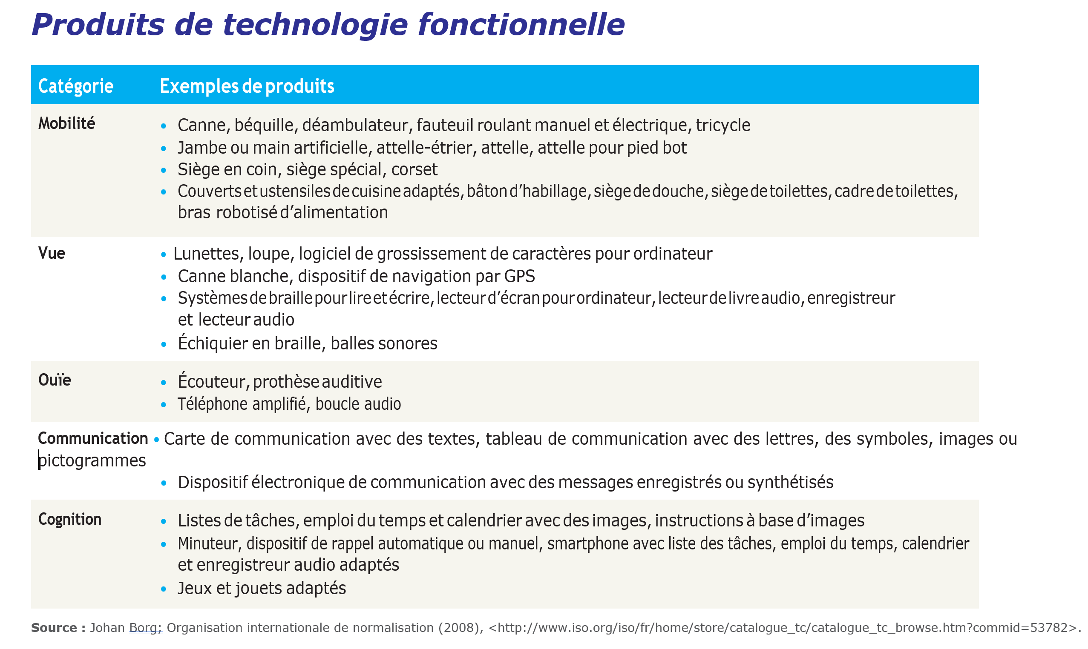

Notre travail se situant dans une vision d’avenir et les technologies fonctionnelles évoluant très rapidement, il est tout de même bon de s’assurer de la maintenance de celles existantes chez les ESH. Celles considérées de pointe aujourd’hui et couteuses (exosquelettes robotisés, Implants cérébraux, …), peuvent se généraliser dans les années à venir, et être mises à disposition d’ESH.

- Dans quelques autres pays : L’attention portée aux technologies d’assistance est en liaison étroite avec celle portée aux personnes en situation de handicap selon les pays.

(Canada, États-Unis, Fidji, Kazakhstan)

(-) Aux Fidji, le manque d’accès aux informations et aux moyens de communication est l’obstacle principal auquel se heurtent les enfants sourds. (UNICEF 2013). les incidences du handicap sont 10% plus importantes aux Fidji que dans les pays développés, pourtant la perception des personnes handicapées reste négative. « Les gens nés avec un handicap ne sont pas inclus dans les écoles classiques à Fidji.

(+) Tous les programmes de l’université Gallaudet à Washington États-Unis, sont destinés aux étudiants de 2e et 3e cycles sourds et malentendants. La plupart des cursus de 2e et 3e cycles de Gallaudet forment les étudiants à des services professionnels pour les sourds et les malentendants.

(+) Le Canada offre beaucoup de prestations pour les personnes handicapés sur leur territoire. Les TICE offrent un accès direct au site du gouvernement du Canada pour les PSH (enfants, anciens combattants, étudiants, … ) ainsi que pour leur insertion professionnelle

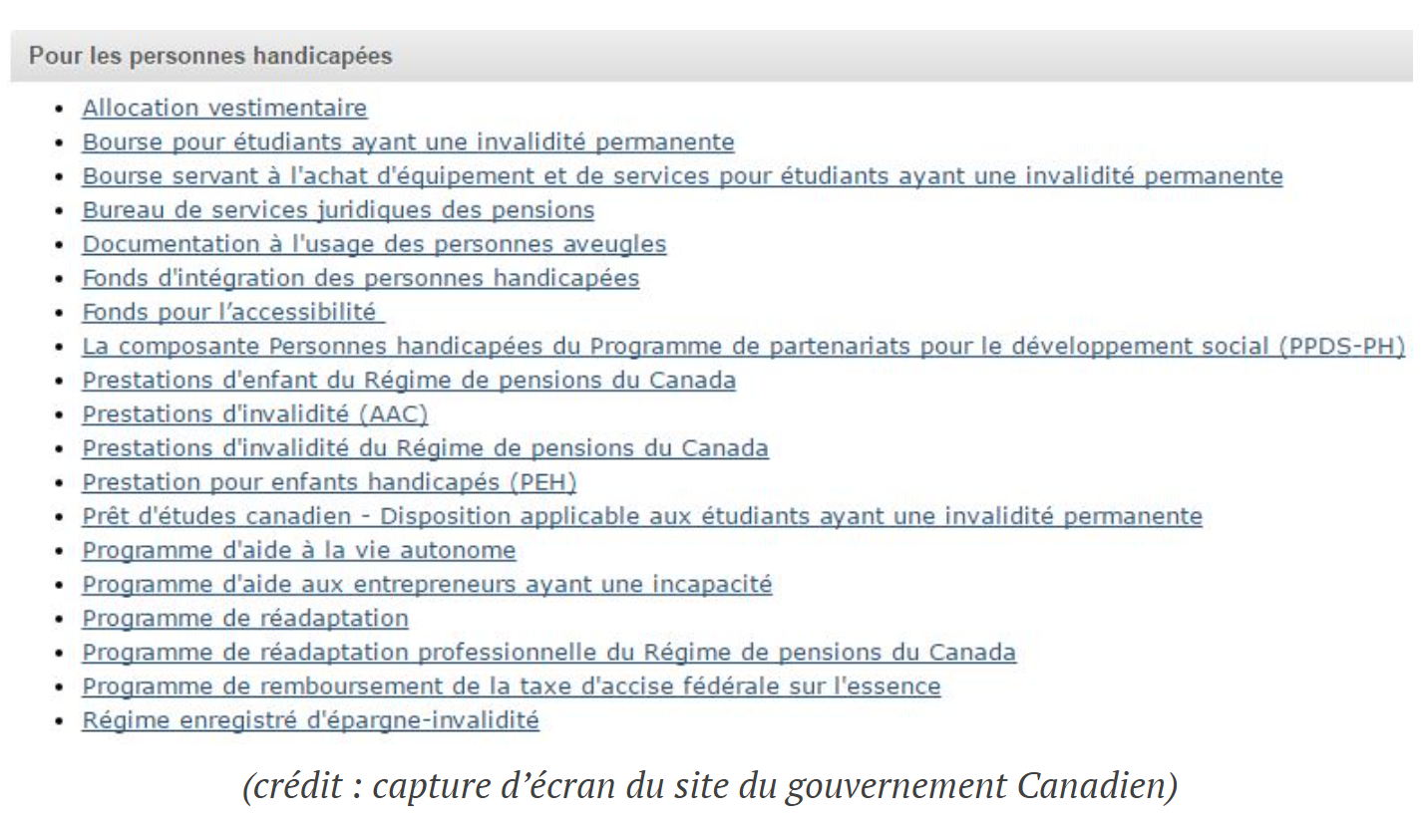

(+) Pour renforcer les connaissances des enseignants, il faut leur donner accès à une formation initiale et continue. Au Kazakhstan, les enseignants du primaire bénéficient de 36 heures de formation sur l’utilisation des TICE avec des enfants handicapés. Deux volets, l’un théorique sur l’éducation inclusive et l’autre pratique sur l’usage des TIC dans un environnement inclusif, sont abordés. Quatre modules sont prévus : utilisation des TIC dans l’éducation inclusive, état de préparation des enseignants, technologies d’assistance et logiciels de création d’exercices interactifs. Parmi les matériels utilisés dans le cadre du projet figurent des sites internet, des vidéos, des médias pédagogiques en ligne et des liens vers des réseaux de communautés éducatives (UNESCO 2020, Oralbekova et al., 2016). Les formations institutionnalisées comme celle-ci n’en demeurent pas moins une exception dans le monde. Les cours ponctuels ou les cours organisés dans le cadre de projets sont plus courants.

***
3. L’EDUCATION INCUSIVE DES ELEVES EN SITUATION DE HANDICAP AU PRESCOLAIRE.

(Argentine, Australie, Chili, Djibouti, Îles Fidji, Émirats Arabes Unis, Suède, Cuba, Zimbabwe)

Résumé.

L’éducation de la petite enfance peut offrir de nouvelles opportunités aux enfants défavorisés, à condition que les programmes fassent de l’inclusion un principe directeur. L’UNESCO vient d’en rappeler mes principes :
- L’inclusion à l’école maternelle est une étape de l’inclusion sociale.
- L’identification précoce des besoins est un investissement nécessaire.
- Les programmes scolaires doivent répondre aux besoins de tous les enfants.
- Les compétences, les connaissances et les attitudes des enseignants doivent répondre aux besoins de tous les enfants.

Les données statistiques et administratives particulièrement celles liées aux ESH sont assez rares et nécessitent des investissements importants pour fournir des données de bonne qualité.

Les efforts consentis par les différents pays pour étendre l’éducation inclusive à la petite enfance sont très variables, par l’accueil dès le préscolaire jusqu’à un soutien apporté aux ESH. Les enseignants y ont reçu une formation plus ou moins étendue. Dans d’autres des formations superficielles et abstraites ses traduisent stratégies pédagogiques peu efficaces ciblant les enfants rencontrant des difficultés d’apprentissage.

***

3. | BONNES ET MOINS BONNES PRATIQUES EN FAVEUR DES ELEVES EN SITUATION DE HANDICAP DANS LE PRESCOLAIRE.
3.1. | Mesurer les écarts en matière d’accès pour la petite enfance nécessite des outils adaptés et souvent coûteux.
3.2. | Les efforts consentis par les différents pays pour étendre l’éducation inclusive à la petite enfance sont très variables.

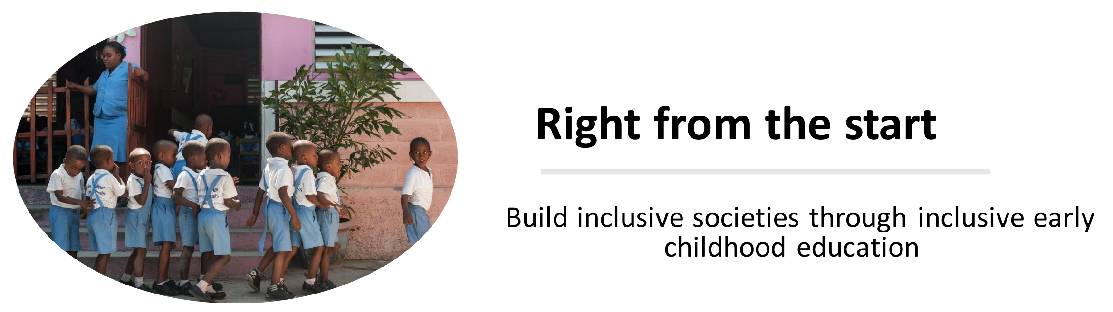

3. L’EDUCATION INCUSIVE DES ELEVES EN SITUATION DE HANDICAP AU PRESCOLAIRE.

L’éducation préscolaire est le solide pilier central autour duquel s'articule toute l'architecture de l’enseignement primaire. Il est communément admis que le fait de permettre aux enfants d’aller à l’école dès le plus jeune âge est un moyen de réduire les inégalités entre les enfants marginalisés et les autres. En s’engageant à atteindre l’Objectif du Développement Durable n° 4, et à tenir la promesse d’une éducation inclusive, les gouvernements doivent prendre des dispositions ancrées dans l’éducation de la petite enfance. Elle peut ainsi offrir de nouvelles opportunités aux enfants défavorisés, à condition que les programmes fassent de l’inclusion un principe directeur.

Un accès équitable est une condition préalable à l’inclusion. Un enfant sur quatre n’est pas scolarisé pendant l’année qui précède son entrée officielle à l’école primaire. Quatre sur dix ne sont pas scolarisés dans des pays où ils sont censés l’être. Seuls trois pays sur dix ont rendu obligatoire au moins une année d’enseignement maternel. Les pays doivent respecter leur engagement d’offrir au moins une année d’enseignement maternel obligatoire et, le cas échéant, d’accompagner ces approches législatives générales de politiques spécifiques ciblant les groupes ayant besoin d’un soutien supplémentaire, qu’il s’agisse de minorités vulnérables dont les ESH, ou des petites filles dans l’ensemble.

L’UNESCO vient de rappeler récemment l’intérêt de la scolarisation inclusive dès la petite enfance ainsi que quelques principes essentiels.

- L’inclusion à l’école maternelle est une étape de l’inclusion sociale.

Les enfants marginalisés et leurs familles ne sont pas seulement privés d’accès à l’éducation, de contacts avec les autres, d’apprentissages premiers et préparatoires à la suite de leur scolarité. Ils subissent d’autres désavantages qui se recoupent. Ils peuvent également avoir besoin d’aide dans des domaines des soins de santé et de protection sociale.

- L’identification précoce des besoins est un investissement nécessaire.

La mise en place de systèmes d’identification précoce est coûteuse en termes d’apports techniques et de coordination, mais c’est un investissement nécessaire pour effectuer des économies à l’avenir. Les gouvernements doivent mettre en place
- des registres d’état civil,
- des services de diagnostic,
- des programmes de développement des capacités des professionnels dès la petite enfance,
- des équipes pluridisciplinaires (§ 2.1.)
- et des initiatives d’éducation des parents pour les aider, notamment les plus défavorisés, à améliorer leurs connaissances et à accéder aux services dont ils ont besoin pour leurs enfants.

- Les programmes scolaires doivent répondre aux besoins de tous les enfants.

Le contenu des programmes éducatifs doit donner à tous les enfants dès leurs premiers pas dans la scolarité le sentiment d’être valorisés et leur inculquer un sentiment d’appartenance clair ( § 2.3.1.) pour les aider à former et à développer leur identité.
La flexibilité, inscrite dans notion même de conception universelle de l’apprentissage, sera la clé de voûte d’un programme d’études inclusif.

- Les compétences, les connaissances et les attitudes des éducateurs doivent répondre aux besoins de tous les enfants.

Il devient évident que les éducateurs de la petite enfance doivent être sélectionnés et préparés de manière appropriée. Il s’agit d’une spécialisation de la profession d’enseignant. Ils ont besoin de conseils pour se faire aider par des spécialistes, mais aussi pour améliorer leur capacité à aménager l’environnement de leurs classes, adapter leurs stratégies pédagogiques et mettre en œuvre des programmes d’éducation personnalisés. Enfin, les enseignants doivent pouvoir acquérir les connaissances, la formation et le soutien nécessaires pour mettre en œuvre des pratiques inclusives et travailler avec des familles de tous horizons.

3.1. Mesurer les écarts en matière d’accès pour la petite enfance nécessite des outils adaptés et souvent coûteux.

(Australie)

(-) Le suivi de l’offre d’éducation inclusive pour la petite enfance et de ses effets en fonction de facteurs de risque tels que le lieu, l’âge, le sexe, l’origine ethnique et la langue a progressé. En revanche, la désagrégation des données en fonction du handicap reste compliquée. Une étude portant sur 51 pays à revenu faible ou intermédiaire a révélé qu’aucun d’entre eux n’avait fourni de données ventilées sur la scolarisation des enfants handicapés dans l’enseignement pré primaire dans ses plans sectoriels pour l’éducation, alors que 40% l’avaient fait pour l’enseignement primaire. (UNESCO 2020, GPE, 2018).

(+ / -) Les systèmes de données administratives nécessitent des investissements importants pour fournir des données de bonne qualité sur le handicap, ce que relativement peu de pays peuvent se permettre. L’Australie n’effectue un recensement complet que tous les trois ans seulement.

3.2. Les efforts consentis par les différents pays pour étendre l’éducation inclusive à la petite enfance sont très variables.

(Argentine Chili, Djibouti, Îles Fidji, Émirats Arabes Unis, Suède, Cuba, Zimbabwe)

Si la communauté internationale s’est d’ores et déjà engagée en faveur de l’éducation inclusive, les efforts consentis par les différents pays pour étendre cet objectif à la petite enfance sont très variables.

(+) En Argentine l’éducation est obligatoire de 6 à 14 ans. Les écoles maternelles existent avant l’âge minimum, sans être imposées. Les élèves en situation de handicap sont traditionnellement accueillis depuis les années 1970 (enfants aveugles, handicapés auditifs et moteurs), dans des dispositifs intégratifs partiels ou totaux ainsi que dans des établissements spécialisés publics et privés. Les écoles d’éducation spécialisée bénéficient d’un personnel spécialisé formé pour assurer une assistance pédagogique en accord avec les particularités de chaque élève.

(+) Au Chili, il ressort d’une enquête menée auprès d’élèves de CM1 que ceux qui avaient été scolarisés dans un programme public d’éducation de la petite enfance avant d’entrer en maternelle obtenaient de meilleurs résultats en lecture, en mathématiques et en sciences sociales que les autres, les effets étant plus marqués pour les enfants les plus pauvres. (UNESCO 2021, Cortázar, 2015).

(+ / -) La fréquentation des établissements préscolaires varie considérablement selon des critères sociaux, économiques et culturels, notamment ceux liés aux normes de genre. Elle augmente avec l’âge, atteignant son niveau le plus élevé l’année précédant l’entrée à l’école primaire, sur laquelle porte l’indicateur mondial ODD 4.2.2 : Dans ce groupe, la participation était de 73 % en 2019, avec des proportions allant de 12 % à Djibouti à plus de 99 % dans des pays comme les Îles Fidji et ls Émirats Arabes Unis.

(+) En Suède, tous les enfants ont droit à des services d’accueil et d’éducation de la petite enfance dès l’âge de 1 an et à des services gratuits pendant 15 heures par semaine à partir de 3 ans. Les enfants de moins d’un an ayant des besoins éducatifs particuliers peuvent bénéficier des services d’accueil et d’éducation de la petite enfance gratuits pendant 15 heures par semaine.

(+) À Cuba, les enfants handicapés sont inclus dans les programmes généraux de développement de la petite enfance. Un soutien est apporté à tous les enfants, même dans les zones rurales, grâce notamment à Educa a tu hijo (Éduque ton enfant), qui concerne plus de 5000 enfants handicapés (UNESCO 2021, HCDH, 2019).

(-) Au Zimbabwe, les classes de maternelle sont généralement rattachées à des écoles primaires et les enseignants sont généralement plus qualifiés. Dans le cadre de leur formation à l’enseignement, les éducateurs de maternelle suivent généralement un cours de base sur la théorie du développement de la petite enfance, mais seulement de façon superficielle et abstraite, en abordant les catégories de handicap et les politiques d’inclusion. On ne leur enseigne pas comment soutenir concrètement les apprenants handicapés. Une étude a révélé qu’ils manquaient de stratégies efficaces de gestion de classe ou de stratégies pédagogiques ciblant les enfants ayant des difficultés d’apprentissage (UNESCO 2021, Majoko, 2016, 2018).

***

4. LES ELEMENTS ESSENTIELS DE LA CLASSE INCLUSIVE POUR LES ELEVE EN SITUATION DE HANDICAP.

Afrique du Sud, Algérie, Arabie saoudite, Australie, Canada, Chine, Colombie, Côte d’Ivoire, Djibouti, États-Unis, France, Grèce, Iran, Malawi, Maldives, Maroc, Nouvelle-Zélande, RDC, Roumanie Tchad, Tunisie).
Résumé.
Le projet d’Éducation Individuel d’Inclusion (PEI) pour chaque ESH inclus en classe ordinaire existe dans plusieurs pays, avec quelques diversifications internes parfois liés aux différentes natures de handicap. Il est individualisé, concerté par plusieurs adultes autour de l’ESH (professionnels chargés du soin, de la rééducation et de l’éducation spécialisée, enseignants spécialisés chargés du soutien à l’intégration), il est évolutif et réactualisé, avec une vision d’avenir. L’élève lui-même et sa famille sont impliqués. Les personnels médicaux et paramédicaux proposent les adaptations et aménagements appropriés L’enseignant spécialisé y joue un rôle clé sous plusieurs aspects d’échanges d’informations, de soutien, de conseiller, de réajustement du projet, et de coordination.
En fonction des évolutions de l’ESH, un Projet Individuel d’Inclusion s’évalue et se réactualise régulièrement en concertation avec l’équipe pluridisciplinaire, les parents et l’élève lui-même.
La pédagogie différenciée concrétise dans l’établissement les intentions du projet Individualisé d’Inclusion. Elle assure une flexibilité de contenus et de processus d’apprentissage, donc de production et d’évaluation, de structures en fonction des besoins identifiés. Elle peut être perçue comme une charge de travail supplémentaire, quelques exemples d’activités peuvent l’aider.

L’aménagement des épreuves terminales ou d’évaluations continues, permet de les adapter afin d’abattre les barrières qui détournent de la mesure des résultats d’apprentissage. modifier le contenu, le format ou l’administration des épreuves afin de supprimer les obstacles inutiles.
Les manuels en plusieurs pays tiennent assez peu compte de la PSH et de l’ESH (iconographie, contenus des textes de lecture et littéraires, énoncés d’exercices, …). Actuellement des inflexions se font sentir généralement à la suite de modifications législatives généralement. Des manuels en plusieurs pays commencent à mentionner la situation des personnes handicapées physiques ou mentales. Apparaissent des termes cruciaux tels que « loi anti-discrimination » ou « accessibilité ».

***

4. | L’ELEVE EN SITUATION DE HANDICAP EN CLASSE INCLUSIVE, BONNES ET MOINS BONNES PRATIQUES
4.1. | Le projet individuel d’éducation inclusive (PEI) et la pédagogie différenciée.
4.1.1. | Caractéristiques du projet individuel d’inclusion.
4.1.2. | Les professionnels chargés du soin, de la rééducation et de l’éducation spécialisée.
4.1.3. | Les enseignants spécialisés chargés du soutien à l’intégration.
4.1.4. | Évaluer, réajuster le projet individuel.
4.1.2. | La pédagogie différenciée et la flexibilité dans l’organisation de l’inclusion des EABS.
4.2. | Évaluer dans la classe inclusive.
4.3. | Les manuels scolaires d’un système éducatif inclusif.

4. LES ELEMENTS ESSENTIELS DE LA CLASSE INCLUSIVE POUR LES ELEVE EN SITUATION DE HANDICAP.

4.1. Le projet individuel d’éducation inclusive (PEI) et la pédagogie différenciée.

(Algérie, Arabie saoudite, Canada, Chine, Colombie France, Maldives, Maroc, RDC, Tunisie).

Dans de nombreux pays, les étudiants handicapés bénéficient de services de soutien dans le cadre de plans d’éducation personnalisés dotés d’objectifs clairs et prévoyant les étapes intermédiaires pour les atteindre. Ils sont élaborés par les enseignants et les personnels de soutien en collaboration avec les parents et les élèves (McCausland, 2005). À Hong-Kong (Chine), toutes les écoles ordinaires sont tenues d’inclure les élèves ayant des besoins spéciaux suivant un modèle d’intervention à trois niveaux (1. difficultés légères ou temporaires dans les classes ordinaires, 2. une éducation en petits groupes, associée à une rééducation extérieure à la classe pour ceux qui ont des difficultés d’apprentissage persistantes, 3. soutien apporté aux apprenants présentant de grandes difficultés d’apprentissage, qui repose sur un plan d’éducation personnalisé, régulièrement examiné avec les parents (Profils sur l’éducation du Rapport GEM).

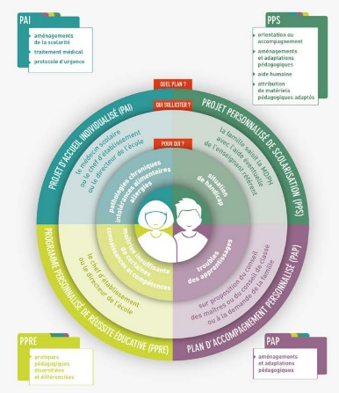
(+) Cette diversification appropriée se retrouve différemment en plusieurs pays en fonction des structures institutionnelles vouées aux prises en compte des besoins identifiés, avec des appellations et attributions spécifiées (France depuis 2005, Maison départementale des personnes handicapées (MDPH) : Projet Personnel de Scolarisation (PPS), Plan d’Accompagnement Personnalisé (PAP), Projet Personnalisé de Réussite Éducative (PPRE), Projet d’Accueil Individualisé (PAI), schéma ci-contre).

(+) Aux Maldives, conformément à la politique d’éducation inclusive de 2013, les écoles doivent établir des plans d’éducation personnalisés pour les enfants doués et talentueux, les enfants présentant divers troubles d’apprentissage et les enfants ayant besoin d’un accompagnement supplémentaire ; ils sont révisés tous les six mois (Profils sur l’éducation du Rapport GEM).

(+) En Arabie saoudite, des plans d’éducation personnalisés figurent dans le règlement des instituts et des programmes d’éducation spéciale (Alkahtani et Kheirallah, 2016).
(+) en Colombie, le décret de 2017 prévoit que les élèves handicapés doivent être éduqués dans les mêmes établissements que le reste de la population. Il institutionnalise aussi des « plans individuels de soutien et d’aménagements raisonnables » destinés à rendre l’apprentissage applicable aux élèves.

(+) Il prend le nom de Plan d’Intervention Personnalisé (PIP) au Canada. Algérie, Tunisie, Maroc, RDC, … etc. Les pays ayant adopté nationalement ou régionalement ce type de projet individuel inclusif avec plus ou moins de variantes sont trop nombreux pour être énumérés ici.

4.1.1. Caractéristiques du projet individuel d’inclusion.

Une définition assez précise inspirée des recommandations pour les cas de mobilité réduite peut en être donnée.
Le projet individuel organise la scolarité de l’élève.
• Il est individuel, c'est-à-dire qu'il prend en compte les potentialités et difficultés de chaque enfant ou adolescent au regard des ressources et contraintes de l'établissement qui l'accueille.
• Il est l’objet d’une concertation. Ce ne sont pas seulement l'élève et l'enseignant qui sont concernés. Pour prendre en compte les besoins spécifiques de l’élève, tous les partenaires contribuent, dans le respect des rôles des uns et des autres, à la cohérence des interventions pédagogiques, éducatives et thérapeutiques.
• Il est évolutif, c’est-à-dire qu’il convient de l’évaluer et de le réviser régulièrement.
• Il s’inscrit dans la continuité, ce qui permet d’anticiper l’avenir de l’élève au-delà de l’établissement scolaire d’accueil : soins médicaux alternants avec des périodes scolaires, école à domicile, orientation partielle en milieu spécialisé, orientation professionnelle ….

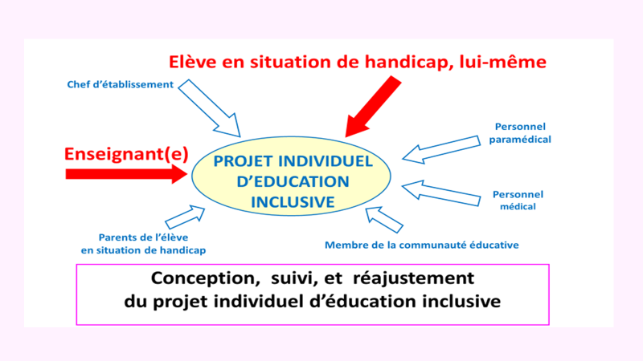
. Les élèves présentant une déficience motrice sont proportionnellement plus souvent intégrés par rapport aux autres types de handicaps, sensoriels ou mentaux. Leur potentiel intellectuel souvent intact permet de rester près proche de l’enseignement ordinaire. Ils ont été parmi les premiers à bénéficier de ces types de plans individualisés.

La réussite du projet d’intégration scolaire appelle une collaboration précoce et continue entre les différentes personnes qui y sont impliquées. Elle nécessite également de prendre en considération les contraintes particulières de la vie quotidienne des élèves intégrés afin de leur garantir un accueil de qualité. À cet effet, il est indispensable de prévoir des aménagements conçus au cas par cas, adaptés à la situation de l’enfant ou de l’adolescent et aux caractéristiques du milieu scolaire qui l’accueille.

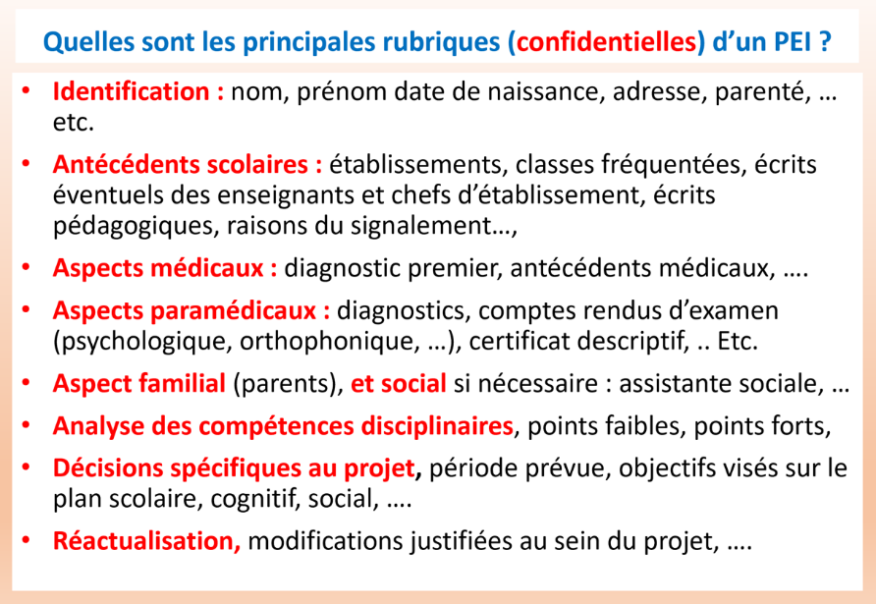
Au-delà de ces aménagements, on soulignera le rôle fondamental que peut tenir l’informatique et les TICE pour la population concernée.

Ce sont là des éléments, certes non exhaustifs, qui constituent des facteurs de réussite de l’inclusion et qui doivent être pris en compte dans le projet individuel élaboré pour chaque élève en situation de handicap ici (ainsi que pour d’autres potentiellement exclus des systèmes éducatifs d’ailleurs).

4.1.2. Les professionnels chargés du soin, de la rééducation et de l’éducation spécialisé.

(Algérie, Maroc)

Médecins spécialistes ou généralistes, kinésithérapeutes, ergothérapeutes, orthophonistes, orthoptistes, psychomotriciens, éducateurs spécialisés et psychologues peuvent intervenir auprès de l’enfant ou de l’adolescent. Soit dans le cadre d’un service spécialisé d’éducation et de soins à domicile, (SSESAD), soit alors dans le cadre d’un établissement médical ou médicoéducatif, ou encore, pour certains, dans un cadre libéral, à la demande des familles.

A la suite du diagnostic, ils participent à une réflexion pour un meilleur accueil, proposent des adaptations et aménagements appropriés, contribuent à déterminer les priorités du projet, évaluer les contraintes et ressources engendrées par les incapacités et les compétences de l’enfant ou de l’adolescent.

Ils sont soumis aux exigences du secret professionnel.

Ils se regroupent lorsque c’est possible en équipe pluridisciplinaire (Algérie, Maroc) mais se heurtent à de grosses difficultés de disponibilités entre tenues de cabinets libéraux et obligations des professionnels hospitaliers, pour se réunir, établir et évaluer les projets. Des structures locales réussissent à la fois à les réunir au sein d’établissement de soins et d’enseignement spécialisé à la fois, et à entreprendre des inclusions d’ESH dans les écoles ordinaires des circonscriptions alentours (l'Association de l'Enfance Handicapée à Agadir, Maroc, ou encore celui de l'Association des Handicapés et de leurs amis à Bouzeguene, Algérie). Cette charge de travail de synthèse auprès de plusieurs spécialistes incombe au Chef d’établissement, ou au psychologue scolaire, ou à un enseignant référent, ….

4.1.3. Les enseignants spécialisés chargés du soutien à l’intégration.

Fréquemment, des enseignants spécialisés, titulaires du CAAPSAIS option C, peuvent intervenir pour favoriser une meilleure intégration. Ils sont attachés à un SESSAD ou à une inspection AIS de l’éducation nationale.

En direction de l’élève et des enseignants, ils ont notamment pour missions :
- d’informer sur les conséquences du handicap dans la scolarité de l’élève ainsi que dans sa vie quotidienne et sociale,
- d’apporter des conseils d’ordre pratique concernant l’aménagement des locaux, la place de l’élève dans la classe par rapport aux différentes sources d’informations, des aides techniques, dispositifs de compensation et technologies d’assistance, des adaptations de documents de travail,
- de proposer des aménagements dans les tâches et les rythmes (flexibilité de la pédagogie différenciée, § 4.2.),
- de promouvoir des adaptations pédagogiques,
- d’exercer des actions de soutien, d’ordre méthodologique ou dans des domaines d’apprentissage en particulier,
- de conseiller quant à l’attitude éducative à construire vis-à-vis du jeune et de sa famille, et de l’AVS ou de l’AESH,
- de participer activement à l’élaboration du projet individualisé de l’élève, à son suivi, son évaluation et à sa réactualisation,
- de favoriser les échanges d’informations et de réflexions entre les différents professionnels intervenant auprès de l’élève, ainsi que la coordination de leurs actions (rédaction et suivi du PEI parfois).
- D’échanger et mutualiser avec ses collègues des adaptations favorables.

Cette inclusion ne se mesure pas au sens mathématique du terme. Le besoin de cohérence s'allie à un minimum de pragmatisme et à un maximum de déontologie, les auteurs proposent un outil, le Sémaphore, outil d’analyse des pratiques d’éducation inclusive. Cet outil (graphique en étoile sous EXCEL) est à l’usage des formateurs, chefs d’établissements, personnes ressources : pour permettre à tous les professionnels, individuellement et en équipe, de penser, représenter visuellement, communiquer et agir auprès des enfants à besoins spécifiques, afin que l'éducation puisse être définie comme l'ensemble des conditions pour optimiser un projet contextualisé et finalisé qui relie au nom de valeurs, un sujet à des savoirs.
L’administration française dispose d’un autre outil de synthèse et de communication avec les Maisons départementales pour les Personnes Handicapées, le Guide d’évaluation des besoins de compensation en matière de scolarisation (GEVA-SCO). Il permet au départ d’analyser la situation et les besoins de l’élève et de proposer un projet personnalisé de scolarisation (PPS). Il donne lieu à suivi évaluation et réajustements à fréquences régulières. Plus administratif et normalisé, il reste cependant dans l’esprit synthétique du projet individuel d’éducation inclusive.

Un résumé plus succinct de cette organisation apparaît dans un module de formation édité par handicap International à Kinshasa, RDC (dont schéma ci-contre des diagnostics premiers).
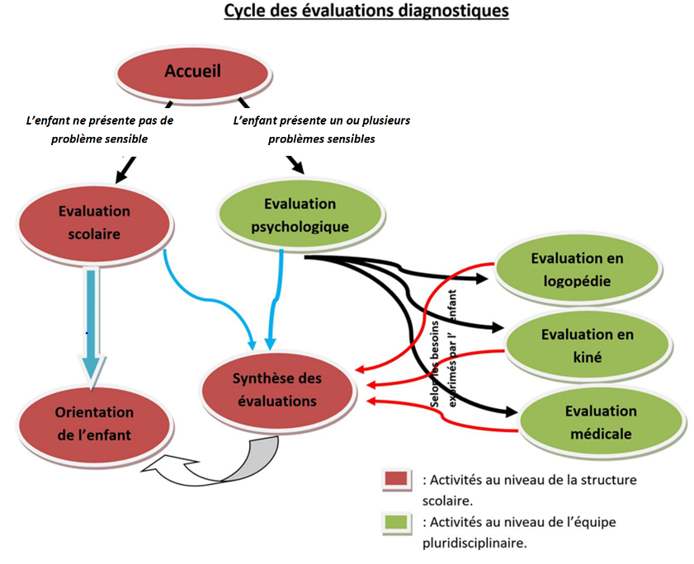
4.1.4. Évaluer, réajuster le projet individuel.

Des réunions de synthèse bisannuelles ou trimestrielles (ou provoquées par un des membres de l'équipe en cas de problème à débattre) permettent d'évaluer le projet, d'effectuer des modifications ou des réaménagements si besoin est. En fin d'année, c'est dans ce cadre qu'est envisagée la suite de la scolarité.

Les projets individualisés permettent surtout et en pratique pour l’enseignant d’anticiper posément et de manière réfléchie compte tenu des besoins spéciaux divers une pédagogie différenciée pour les élèves en situation de handicap inclus. Il se rend compte d’ailleurs assez rapidement que des dispositions ainsi adoptées (écrire au tableau en gros caractères pour des malvoyants (illustration § ); se placer adéquatement par rapport à la source de lumière, soigner son articulation en présence de malentendants, organiser des travaux par groupes de besoin, … etc.) profitent à l’ensemble des élèves de sa classe ordinaire (et qui doit le rester, l’enseignant d’une classe inclusive n’a nulle vocation à se muer en enseignant spécialisé).

4.1.2. La pédagogie différenciée et la flexibilité dans l’organisation de l’inclusion des EABS.

(Australie, Djibouti, France, Nouvelle-Zélande, Tchad)

Toute situation didactique proposée ou imposée uniformément à un groupe d’élèves est inévitablement inadéquate pour une partie d’entre eux. Pour quelques-uns, elle est trop facilement maîtrisable pour constituer un défi et provoquer un apprentissage. D’autres élèves, au contraire, ne parviennent pas à comprendre la tâche, donc à s’y impliquer.

L’enseignant de classe inclusive perçoit au départ et généralement suspicieusement la mise en place d’une pédagogie différenciée. Analyser le potentiel de départ d’un EABS (ce qu’il sait réellement faire, plutôt que d’inventorier et déplorer ce qu’il ne sait pas faire), puis convenir à partir de ces compétences évaluées si minimes soient-elles, d’un projet raisonnable d’objectifs à
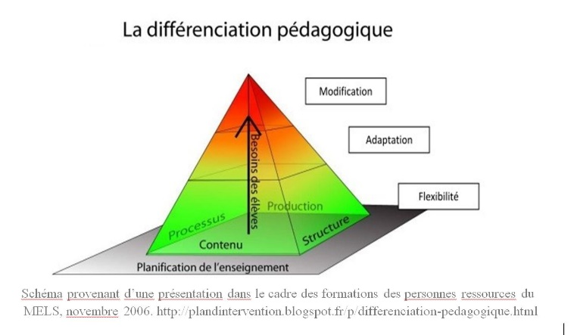
atteindre en accord et collaboration avec l’EABS lui-même, ses parents et tout autre intervenant de l’équipe pluridisciplinaire, évaluer les progrès, réajuster les attentes, sont des activités nécessairement nouvelles, surprenantes, souvent rebutantes. Anticiper et planifier une pédagogie ainsi individualisée peut paraître difficile au premier abord, avec la crainte d’abaisser les normes et de réduire les contenus des connaissances.

La pédagogie différenciée offre des variations possibles généralement peu soupçonnées au sein de la classe et de l’établissement (structures avec des changements de classes possibles pour renforcer des apprentissages avec d’autres enseignants, échelonnement des contenus, ou proposition de contenus différents de ceux des autres élèves selon ses besoins, utilisation de processus adaptés aux besoins spéciaux, donc de production et d’évaluation, …, le tout en restant en accord avec les objectifs terminaux du programme).

L’emploi de quelques techniques propres à la différenciation, pourrait convaincre les réticences (affichages en classe, tutorat, différencier les présentations, activités à niveaux multiples, contrat d’apprentissage, … etc. Schéma récapitulatif ci-après).

Un programme scolaire flexible est un des moyens d’inclure les enfants handicapés tout en luttant contre la stigmatisation liée au fait de suivre un programme différent (UNESCO 2020, Hunt, 2020).

La pédagogie différenciée n’est pas nouvelle. Elle dispose d’attestations d’efficacité depuis les débuts du XX° siècle. Elle était largement pratiquée en France et dans quelques pays européens dans les classes spécialisées et les classes multigrades d’une certaine manière (ajustement des compétences disciplinaires par niveau insuffisamment consolidés entre autres).
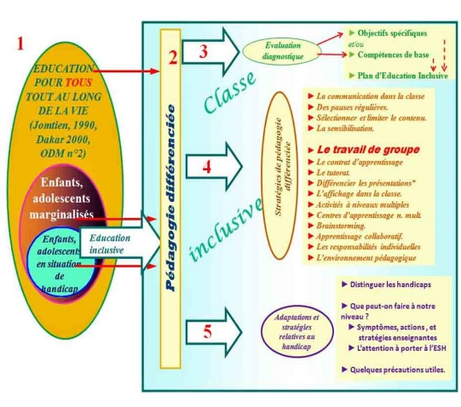
(+) Depuis l’engouement pour l’Éducation Pour Tous des années 1990, et l’éducation inclusive peu de temps après (Déclaration d’Incheon et ODD 4), elle est préconisée par de nombreux pays européens, d’Asie, et d’Australie. Certains pays ont fait de l’accessibilité des programmes scolaires une priorité de l’inclusion. L’Australie reconnaît quatre niveaux d’adaptation (adaptation étendue, substantielle ou complémentaire, ou soutien par une pratique pédagogique différenciée de qualité) pour quatre catégories de handicap (cognitif, physique, sensoriel et socio émotionnel). au total, 19 % des élèves bénéficient d’adaptations du programme (UNESCO 2020, Australia Education Council, 2017).

(+) En Nouvelle-Zélande, les guides pédagogiques font de l’accessibilité et de la flexibilité les caractéristiques essentielles de tout programme inclusif (UNESCO 2020, Nouvelle-Zélande, ministère de l’Éducation, 2017).

(+) Dans la région du lac Tchad, l’ONG internationale Humanity and Inclusion mène des campagnes pour sensibiliser les enseignants et les autres personnels de l’éducation à la nécessité d’éduquer tous les élèves. Le programme comprend une formation sur les modèles d’enseignement différencié et la psychopédagogie.

(+) L’expertise des enseignants spécialisés des Centres Spécialisés, et d’enseignants handicapés qualifiés en langue des signes/ Braille. peut devenir une ressource inestimable pour l’inclusion des EABS en classe ordinaire ou la formation d’enseignants des classes inclusives. En introduisant une flexibilité pédagogique dans les canaux de communication, et le matériel et certains processus d’acquisition qu’ils ont l’habitude d’utiliser, ils peuvent plus facilement convaincre leurs pairs de classes ordinaires et motiver leur formation (ce qui paraît attendu à Djibouti, où une formation et perfectionnement de douze personnels vient de se clôturer le 26 octobre 2021).

Il est à noter à ce sujet que l’apport Technologique de l’Information, de la Communication et de l’Education notamment, TICE) facilite l’apprentissage différencié bien qu’il soit peu répandu. dans les pays à revenu faible et intermédiaire (UNESCO 2020).

4.2. Évaluer dans la classe inclusive.

(États-Unis, France)

Les évaluations sont souvent tenues pour responsables de l’exclusion, alors que c’est l’ensemble du cadre législatif et politique qui exclut. lorsque les possibilités de poursuivre les études sont rationnées et déterminées par un examen, l’éducation des élèves les plus vulnérables peut être interrompue prématurément ou détournée vers des filières moins souhaitables. Le placement dans des établissements spéciaux, par exemple, est souvent basé sur des tests psychologiques ou des notes d’examen, complétés par des rapports d’enseignants et d’autres professionnels, qui sont une autre forme d’évaluation.

L’évaluation doit être en cohérence avec l’éducation inclusive et prévoir des adaptations adéquates.
Comme pour les programmes d’études, l’aménagement des épreuves terminales ou d’évaluations continues, permet de les adapter afin d’abattre les barrières qui détournent de la mesure des résultats d’apprentissage. Cela peut consister à modifier le contenu, le format ou l’administration des épreuves afin de supprimer les obstacles inutiles pour certains candidats sans compromettre leur validité ni entraîner d’avantage déloyal. Ces aménagements visent à garantir que tous les élèves sont évalués et, dans le cas des épreuves à enjeu élevé (examens certificatifs de fin de cycle par exemple), et classés de manière équitable.

Cette vision de principe n’est naturellement pas toujours d’une application évidente, notamment pour certaines déficiences mentales, ou dysfonctionnements cognitifs pour lesquels devront s’envisager des allongements de durées d’apprentissage (dérogations administratives), en complément aux aides paramédicales éventuelles. Elle est plus aisée lorsque l’EABS dont les besoins spéciaux n’ont pas de lien avec ses capacités intellectuelles entre autres, peut suivre un programme ordinaire, participer aux contrôles aidés de ses moyens de compensation adéquats.

(+) Dans plusieurs pays comme la France, les aménagements peuvent par exemple porter sur :

- Les conditions de déroulement des épreuves (conditions matérielles, aides techniques, aides humaines, accessibilité des locaux),
- Un temps majoré pour les épreuves ou des temps de pauses entre ou pendant celles-ci,
- La conservation, durant un nombre d’années déterminé, des notes obtenues,
- L'étalement sur plusieurs sessions consécutives,
- Des adaptations ou des dispenses d'épreuves.

(+) Aux États-Unis, la commission Gordon sur l’avenir de l’évaluation dans l’éducation a examiné les difficultés rencontrées par les élèves handicapés ou risquant d’être évalués inéquitablement,

- Les versions des tests en braille ou en gros caractères,
- le remplacement des épreuves écrites par des épreuves en partie orales,
- la majoration de la durée des épreuves,
- l’enregistrement des réponses au moyen d’une aide technique ou humaine,
- et l’accès à des glossaires bilingues ou à d’autres supports de langue seconde.

figurent parmi les outils testés positivement (UNESCO 2020, Thurlow, 2013 ; Banque Mondiale et al., 2019).

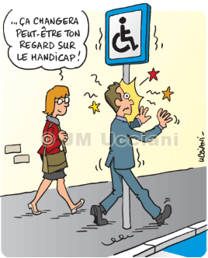
Remarquons déjà un effet positif des aménagements à ne pas sous-estimer est celui de leur propre perception. Les élèves ont le sentiment qu’elle les aide à être plus performants, et les enseignants pensent qu’ils sont bénéfiques pour les performances et l’estime de soi des élèves (UNESCO 2020, Rogers et al., 2016).

4.3. Les manuels scolaires d’un système éducatif inclusif.

(Afrique du Sud, Côte d’Ivoire, Grèce, Iran, Malawi, Roumanie)

En tant qu’élément essentiel des programmes adoptés, les manuels scolaires jouent un rôle crucial dans la promotion de l’inclusion (UNESCO 2020, Fuchs et Bock, 2018). Une approche d’élaboration des manuels qui emploie un langage inclusif, représente une diversité d’identités et intègre les droits humains sert l’objectif d’inclusion (UNESCO, 2017). Les manuels d’instruction civique, d’études sociales, d’histoire, de géographie, de religion et d’éthique, en particulier, devraient englober les droits de l’homme et du citoyen. Cela implique également que l’on y représente l’inclusion et l’exclusion dans différents contextes sociaux et historiques afin de favoriser une prise de conscience des défis.

Les manuels scolaires et les connaissances légitimes qu’ils véhiculent sont issus de dynamiques de pouvoir complexes (UNESCO 2020, Apple et Christian-Smith, 1991). Ils peuvent perpétuer des préjugés et des stéréotypes par le biais des contenus visuels ou écrits, mais aussi par omission.

Le handicap est souvent mal représenté dans les livres de lecture pour enfants. Connoter quelque chose comme sortant de la norme véhicule un message d’exclusion. Les personnages handicapés ont tendance à y être montrés en position d’infériorité (UNESCO 2020, Curwood, 2013 ; Wopperer, 2011), souvent comme des victimes, des individus dépendants ou des objets de pitié (UNESCO 2020, Beckett et al., 2010).

A l’inverse, la description des groupes minoritaires que l’on trouve parfois dans les manuels atténue ou exacerbe la perception qu’ils suscitent ou qu’eux-mêmes ressentent d’être « différents » (UNESCO 2020, Fuchs et al., 2020).

(-) En Grèce, de nombreux manuels ne sont pas traduits en braille ou sont mal traduits (UNESCO 2020, National Confederation of Disabled People, 2019).

(-) Au Malawi, la révision des programmes scolaires ne se double généralement pas d’une révision des matériels pédagogiques en braille (UNESCO 2020, Gouvernement du Malawi, 2016).

(-) En République islamique d’Iran, on ne trouvait qu’une seule mention du handicap dans le texte de sept manuels d’anglais de l’enseignement secondaire (UNESCO 2020, Hodkinson et al., 2016).

(-) En Afrique du Sud, selon une étude gouvernementale, les personnes handicapées physiques ne représentent que 2 % des mentions visuelles et 1 % des mentions textuelles, et les handicaps mentaux ne sont pas représentés.

(-) Un examen rapide des manuels d’entrée de et de fin de cycle primaire en vigueur en Côte d’Ivoire dénote l’absence de représentation des personnes en situation de handicap aussi bien dans les textes que dans l’iconographie. Pour 4 de ces manuels, (disciplines français et mathématiques, début et fin de cycle primaire), relève-t-on tout aux plus deux images de vieillards s’appuyant sur une canne, et celle d’un jeune garçon s’appuyant sur une béquille à la suite d’une cheville foulée et seulement dans le cadre d’un thème se rapportant à des soins médicaux. Aucune petite fille, jeune fille ou femme en situation de handicap n’y était représentée.

(+) Le thème devenu international de l’inclusion commence cependant à occasionner des répercussions. L’examen de 28 manuels scolaires pour les besoins du rapport UNESCO 2020, suggère que des changements sont en cours. Environ deux tiers d’entre eux, généralement à la suite de modifications législatives, mentionnent la situation des personnes handicapées physiques ou mentales. Ils utilisent des termes cruciaux tels que « loi anti-discrimination » ou « accessibilité ». Dans certains cas, le handicap est étendu pour englober les malades chroniques et les personnes âgées.

(+) Bien que les personnes handicapées soient encore rarement représentées dans des contextes non liés au handicap, un manuel canadien les représente comme des individus autonomes, des activistes et des personnalités publiques, tel ce sportif célèbre montré en train de saluer des jeunes gens.

(+) Dans un passage sur la non-violence à l’école, un manuel roumain montre un sprinter auquel il manque un bras et un homme en fauteuil roulant jouant de la guitare (UNESCO 2020, Fuchs et al., 2020).
On peut par ailleurs noter que la représentation attendue caricature un peu trop fréquemment les personnes en situation de handicap essentiellement en fauteuil roulant, au-delà du symbole des places de parking.

Si l’évolution des manuels scolaires se concrétise dans cette perspective inclusive, les minorités et les groupes vulnérables pourront se considérer comme contributeurs égaux au développement national, plutôt que d’être relégués à une position marginale au sein de la société. Ils pourront voir leurs différences appréciées et respectées, plutôt que caricaturées.

***

5. L’INCLUSION DES LES ÉLÈVES EN SITUATION DE HANDICAP POUR LA FORMATION PROFESSIONNELLE ET TECHNIQUE.

(Afghanistan Afrique du Sud, Bangladesh, Brésil, Costa Rica, Éthiopie, inde, Kenya, Malawi, Viêt-Nam)

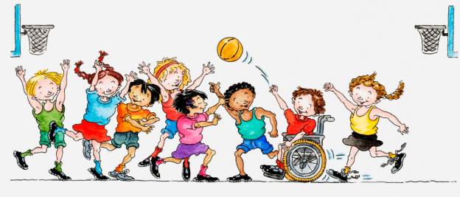
Résumé.

L’Objectif du Développement Durable n° 4 (cible 4.5.) considère tous les niveaux d’enseignement et de formation professionnelle comme une priorité pour les personnes handicapées, les élèves en situation de handicap, les autochtones et les enfants en situation vulnérable.
Cependant, les adolescentes et adolescents sont confrontés à des orientations et des possibilités de formation professionnelles souvent limitées par leurs incapacités fréquemment discriminantes, et/ou par l’existence réduite de structures de formations professionnelles et techniques.
Plusieurs pays adoptent diverses politiques éducatives positives. D’autres ne résolvent pas les problèmes d’accessibilité physique, de frais occasionnés pour les ESH, ou d’équité et d’égalité des genres.

***

5 | BONNES ET MOINS BONNES PRATIQUES EN MATIÈRE DE FORMATION PROFESSIONNELLE ET TECHNIQUE POUR LES ÉLÈVES EN SITUATION DE HANDICAP.
5.1. | Élèves en situation de handicap : l’impact social d’intégration par la formation professionnelle, l’accompagnement et l’accès un travail décent.
5.2. | La formation professionnelle des élèves en situation de handicap est perçue positivement et mise en œuvre par la plupart des pays.
5.3. | Pour d’autres l’inclusion dans l’enseignement et la formation techniques et professionnelle butte encore sur la pauvreté, le handicap et les inégalités entre les sexes.

5. L’INCLUSION DES LES ÉLÈVES EN SITUATION DE HANDICAP POUR LA FORMATION PROFESSIONNELLE ET TECHNIQUE.

(Afghanistan Afrique du Sud Bangladesh, Brésil, Costa Rica, Éthiopie, inde, Kenya, Malawi, Viêt-Nam)

5.1. Élèves en situation de handicap : l’impact social d’intégration par la formation professionnelle, l’accompagnement et l’accès un travail décent.

L’insertion sociale des PSH est largement facilitée par des compétences professionnelles sanctionnées d’un diplôme dans le meilleur des cas. Il n’est pas toujours aisé de décrocher un emploi, mais pour les personnes en situation de handicap physique, cognitif ou psychique, l’insertion ou la réinsertion par l’emploi est une vraie difficulté. Les adolescentes et adolescents sont confrontés à des orientations et des possibilités de formation professionnelles souvent limitées par leurs incapacités fréquemment discriminantes, et/ou l’existence réduite de structures de formations professionnelles et techniques.

Il est bon de rappeler que l’Objectif du Développement Durable N°4 situe clairement parmi ses priorités l’équité dans le domaine de l’éducation, dont la formation professionnelle pour les élèves handicapés, à 2030.

5.2. La formation professionnelle des élèves en situation de handicap est perçue positivement et mise en œuvre par la plupart des pays.

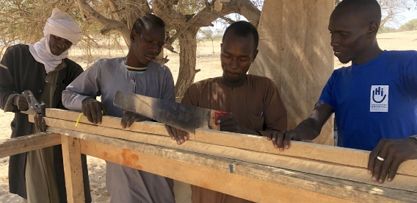
(Afghanistan Afrique du Sud Bangladesh, Brésil, Costa Rica, Éthiopie, inde, Kenya, Malawi, Viêt-Nam)

Les politiques nationales peuvent alors prendre plusieurs formes.

(+) Dans certains pays, les politiques de développement des compétences concernent principalement les personnes handicapées ; c’est notamment le cas de la politique nationale de 2011 sur le développement des compétences au Bangladesh (UNESCO 2020, OIt, 2017a) et du plan national de 2012 sur l’insertion professionnelle des personnes handicapées au Costa Rica (UNESCO 2020, OIt, 2017c).

(+) L’organisation internationale du travail et le Centre Éthiopien pour le handicap et le développement ont apporté leur soutien à l’agence fédérale de l’EFTP afin d’élaborer des lignes directrices nationales sur l’inclusion des personnes handicapées et leur possibilité d’accéder à tous les centres de formation professionnelle de l’ensemble des régions du pays (UNESCO 2020, OIt, 2017c).

(+) En Inde, l’article 19 de la loi de 2016 relative aux droits des personnes handicapées prévoit l’octroi de prêts concessionnels dans le cadre du financement de la formation professionnelle, qu’il s’agisse de programmes formels ordinaires ou de programmes non formels (UNESCO 2020 , parlement indien, 2016).

(+) Le Bangladesh, le Brésil et l’Afrique du Sud ont fixé des quotas d’admission des personnes handicapées dans les établissements d’EFTP (UNESCO 2020, OIt, 2017c).

(+) Dans le cadre du programme Défi éducation des filles, plusieurs projets facilitent la transition vers l’emploi ou la création d’entreprise. Dans le nord de l’Afghanistan, le projet Autonomisation des filles marginalisées, mené en coopération avec le Gouvernement, a pour objet de favoriser l’inclusion des filles dans la formation. Il comprend une formation professionnelle de six mois sur le développement des compétences génératrices de revenu dans des domaines tels que la bijouterie, le tissage de tapis, la boulangerie et la mécanique automobile. Lors de la remise des diplômes, les jeunes filles reçoivent une somme de départ de 400 dollars, et peuvent compléter leurs études par une formation supplémentaire en gestion d’entreprise (UNESCO 2020, Center for éducation Innovations, 2018a).

(+) Au Kenya, Leonard Cheshire Disability a formé 130 enseignants et 30 formateurs d’enseignants dans cinq districts. Le programme de cinq jours était axé sur l’intégration des filles handicapées. Il a fourni des conseils pratiques sur les méthodes d’enseignement, suivi d’un perfectionnement à l’aide d’un manuel et d’activités plus générales pour un soutien continu. Les résultats ont montré que le sentiment d’auto-efficacité avait progressé dans les deux groupes et que les enseignants avaient une opinion plus positive de l’éducation inclusive.

(+) À Hô Chi Minh-Ville, au Viêt-Nam, dans le cadre d’un programme géré par une ONG locale en partenariat avec l’ONG internationale CBM, les élèves aveugles peuvent choisir entre fréquenter l’école ordinaire ou poursuivre un apprentissage séparé dans un centre de ressources avec internat. Les élèves ayant intégré l’école ordinaire ont déclaré regretter les activités extrascolaires et la formation professionnelle offertes au centre de ressources. En réponse, le centre et l’école ont travaillé ensemble, le premier offrant davantage de soutien à l’école, y compris une formation continue aux enseignants (UNESCO 2020, CBM, 2018b).

5.3. Pour d’autres l’inclusion dans l’enseignement et la formation techniques et professionnelle butte encore sur la pauvreté, le handicap et les inégalités entre les sexes.

(Malawi)

(-) Au Malawi, et dans de nombreux autres pays, l’inclusion dans l’enseignement et la formation techniques et professionnelles butte sur la pauvreté, le handicap et les inégalités entre les sexes. Les établissements n’ont pas procédé aux aménagements nécessaires pour favoriser l’accessibilité – installation de rampes et d’allées clairement délimitées entre les bâtiments, élargissement des portes – et il n’y a pas de toilettes pour handicapés dans les universités et les résidences étudiantes. Les indemnités de transport sont insuffisantes et les bourses ne tiennent pas compte des frais supplémentaires, dus aux fauteuils roulants par exemple. Les notices d’utilisation des équipements d’apprentissage ne sont pas fournies en Braille et les supports pédagogiques ne sont pas imprimés en gros caractères.

***

6. LA FORMATION DES ENSEIGNANTS À L’EDUCATION INCLUSIVE DES ELEVES EN SITUATION DE HANDICAP.
(Afrique du Sud, Argentine, Autriche, Éthiopie, France, Ghana, Laos, Maroc, Pays de l’OCDE, Tanzanie Ukraine, Viêt-Nam)
Résumé.
Les besoins en formation à une éducation inclusive s’adressant à tous les élèves potentiellement exclus des systèmes éducatifs, bien que les élèves en situation de handicap en soient principalement et fréquemment l’objet.
Les attitudes sont majoritairement positives envers l’inclusion scolaire en général. Dans quelques pays cependant, les enseignants ont du mal à prendre du recul par rapport à des idées solidement ancrées sur la déficience ou l’incapacité d’apprendre de certains élèves et par là, à accepter de suivre une formation spécifique en ce sens.
D’autres pays ont en revanche des politiques positives envers la diversité des apprenants en des termes englobant le handicap, la situation socioéconomique et l’origine ethnique, au niveau du primaire, et une nette tendance à les étendre à l’éducation et la protection de la petite enfance, à l’enseignement secondaire et supérieur et à l’éducation des adultes. Le principe d’inclusion chez certains s’orientent plus précisément sur la nécessaire adaptation des programmes d’enseignement aux divers besoins.
Néanmoins, les efforts se portent fréquemment et prioritairement sur les élèves handicapés (formations très diversifiées dans les spécialisations, modules de formation initiale sur l’éducation inclusive des enfants handicapés, jusqu’aux certificats ou diplômes universitaires spécialisées niveaux licence et maîtrise.
Pour être efficace, la formation doit faire l’objet
- d’un suivi (suivre les enseignants de classe inclusive formés, et parfois non formés, formation initiale et continue des enseignants de l’enseignement technique et professionnel)

- et d’un élargissement à plusieurs secteurs de l’administration scolaire : éventail de fonctionnaires à tous les niveaux d’éducation, inspecteurs scolaires, conseillers pédagogiques, formateurs spécialisés, ….
***
6. | LA FORMATION DES ENSEIGNANTS À L’EDUCATION INCLUSIVE DES ELEVES EN SITUATION DE HANDICAP.
6.1. | Les besoins en formation à une éducation inclusive sont généralement ceux s’adressant à tous les élèves potentiellement exclus des systèmes éducatifs.
6.2. | Dans beaucoup de pays encore, les efforts se portent prioritairement sur les élèves handicapés.
6.3. | Pour être efficace, la formation doit faire l’objet d’un suivi et d’un élargissement à plusieurs secteurs de l’administration scolaire.

***
6. LA FORMATION DES ENSEIGNANTS À L’EDUCATION INCLUSIVE DES ELEVES EN SITUATION DE HANDICAP.
Les enseignants ont besoin d’une formation de qualité qui soit adaptée à leurs besoins, englobe les multiples aspects d’un enseignement inclusif pour tous les apprenants, et prévoie un soutien suivi pour les aider à mettre en pratique ces nouvelles compétences (UNESCO 2020, Agence européenne pour l’éducation adaptée et inclusive, 2010, 2015).

6.1. Les besoins en formation à une éducation inclusive sont généralement ceux s’adressant à tous les élèves potentiellement exclus des systèmes éducatifs.
(Afrique du Sud, Argentine, Autriche, Éthiopie, Ghana, Laos, Maroc, Pays de l’OCDE, Tanzanie)
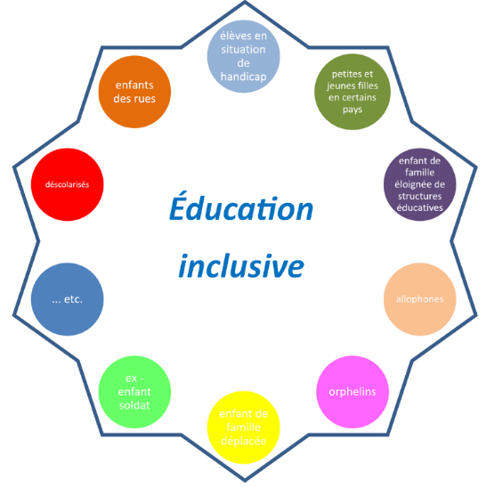
(-) Dans les pays où les enseignants sont pour la plupart formés et qualifiés, nombre d’entre eux font état d’un manque de formation sur l’inclusion ou sur l’enseignement à des groupes vulnérables. (OCDE, 2019). S’agissant des EABS les enseignants reçoivent souvent une formation distincte selon qu’ils enseignent dans un établissement ordinaire ou dans un établissement spécialisé, et ceux qui travaillent dans l’éducation spécialisée sont plus enclins à considérer que l’inclusion n’est pas le meilleur moyen d’éduquer tous les élèves.
Il arrive toutefois, que des enseignants aient du mal à prendre du recul par rapport à des idées solidement ancrées sur la déficience ou l’incapacité d’apprendre de certains élèves et à voir en chacun d’eux une capacité illimitée d’apprendre. D’autres réticences ont été exprimées au § 1.5.
( - / + ) Au Maroc, les enseignants n’ont pas tous reçu la formation aux méthodes adaptatives nécessaire à l’apprentissage des enfants handicapés ou ayant des besoins spéciaux (UNICEF, 2015a), sauf dans les Académies Régionales d‘Éducation et de Formation (AREF) pilotes de Souss Massa et de Rabat-Saleh-Kénitra et pour d’autres associations privées, en partenariat notamment avec l’ONG Humanité & Inclusion.
(+) Or théoriquement les enseignants auraient besoin d’être formés sur tous les aspects comme le suggèrent les recherches sur la formation des enseignants à l’éducation inclusive. Les approches inclusives devraient être un élément central de la préparation générale des enseignants, plutôt qu’un sujet spécialisé (UNICEF 2013, Rouse et Florian, 2012).

(+) L’examen, pour les besoins du présent Rapport (UNESCO 2020), de la formation des enseignants pour l’inclusion en Argentine, en Éthiopie, au Ghana, en République démocratique populaire du Laos et à Zanzibar (République-Unie de Tanzanie) révèle que tous ces pays ont des politiques dans ce sens au niveau du primaire, et une nette tendance à les étendre à l’éducation et la protection de la petite enfance, à l’enseignement secondaire et supérieur et à l’éducation des adultes. (Le diplôme délivré par la Faculté d’éducation de Haute-Autriche dote les futurs enseignants des compétences et connaissances nécessaires pour enseigner à des élèves ayant des besoins divers.

(+) En Afrique du Sud, des lignes directrices sur l’enseignement inclusif et la gestion de la diversité des apprenants mettent l’accent sur le principe d’inclusion et sur la nécessaire adaptation des programmes d’enseignement aux divers besoins (Afrique du Sud, Département de l’éducation de base, 2010, 2011).

(+) La politique d’éducation inclusive du Ghana reconnaît la diversité des apprenants en des termes englobant le handicap, la situation socioéconomique et l’origine ethnique.

6.2. Dans beaucoup de pays encore, les efforts se portent prioritairement sur les élèves handicapés.
(France, Ukraine, Viêt-Nam)
Peu de pays forment les futurs enseignants selon une perspective élargie de l’inclusion. La formation initiale à l’inclusion est souvent et essentiellement axée sur la gestion de groupes particuliers.
(+) Ce fut le cas en France à partir des années 1970 avec la spécialisation d’instituteurs ordinaires au Certificat d’Aptitudes à l’Éducation des Enfant et Adolescents Inadaptés (CAEI) dans des locaux séparés des Écoles Normales d’Instituteurs de l’époque. Ce certificat spécialisé a changé plusieurs fois d’appellation, en évoluant vers l’inclusion scolaire . Il perdure et se diversifie notamment en domaines d’interventions au sein des Réseaux d'Aides Spécialisées aux Élèves en Difficulté (RASED), avec d’autres (professeurs des écoles spécialisés, psychologues, rééducateurs en psychomotricité, …), forme d’équipe pluridisciplinaire dans ce domaine. Le besoin de ces personnels offrant plusieurs spécialités des RASED, se fait particulièrement sentir en France dans les quartiers d'éducation prioritaire. Les enfants qui ont souffert de difficultés d’apprentissages pendant le confinement, ou les fermetures momentanées d’établissement liées à la pandémie, ont rencontré des difficultés à être soutenus.
La plupart des programmes de formation initiale visent à préparer les enseignants à répondre aux besoins de groupes particuliers, notamment des élèves handicapés.
(+) En Ukraine, les programmes de licence et de maîtrise comprennent des sujets sur les réponses à apporter aux personnes handicapées qui s’adressent généralement à des spécialistes.
(+) Au Viêt-Nam, les établissements de formation de plusieurs provinces (Kon Tum, Ninh Thuan, …) ont élaboré des modules de formation initiale sur l’éducation inclusive des enfants handicapés (UNICEF, 2015b).

(+) Des formations de formateurs accompagnateurs de Chefs d’Établissements (coaches) souhaitant évoluer vers l’établissements inclusif se sont diversifiés classiquement en classification et modes d’approches des handicaps, historique et évolutions des définitions du handicap, puis plus spécifiquement dans l’idéal, en légitimation de pratique de l’éducation inclusive et éléments de plaidoyer, en collaborations externes et partenariats, et en organisation de l’établissement inclusif.

6.3. Pour être efficace, la formation doit faire l’objet d’un suivi et d’un élargissement à plusieurs secteurs de l’administration scolaire.
(Éthiopie, Kenya, Tanzanie)
Les recherches qui évaluent la formation des enseignants pour l’inclusion signalent des changements positifs dans les attitudes, mais pas nécessairement dans les comportements en salle de classe compromettant ainsi leur capacité à aider tous les élèves à réaliser leur potentiel d’apprentissage.

Le Rapport UNESCO 2020 éducation et inclusion : tous sans exception, rapporte plusieurs tentatives d’instaurations de formateurs et de Conseillers pédagogiques pour suivre les enseignants de classe inclusive formés, et parfois non formés (Au Kenya un programme était axé sur l’intégration des filles handicapées. En Éthiopie existe un projet de renforcement des capacités institutionnelles axé sur l’élaboration de programmes d’enseignement inclusif et de modules connexes pour la formation initiale et continue des enseignants de l’enseignement technique et professionnel par des formateurs. (Carew et al., 2019). À Zanzibar (République-Unie de Tanzanie), les responsables scolaires ainsi qu’un éventail de fonctionnaires à tous les niveaux d’éducation dont près de 70 % des inspecteurs scolaires, sont chargés de superviser la mise en œuvre de l’éducation inclusive,,…).

***
9. LES POLITIQUES ET L’INCLUSION DES ÉLÈVES EN SITUATION DE HANDICAP.

(Afrique du Sud, Angola, Australie, Belgique, Canada, Espagne, Éthiopie, Finlande, Ghana, Italie, Japon, Kenya, Luxembourg, Malawi, Nigéria, République-Unie de Tanzanie, Royaume-Uni, Sénégal, Suède, Tunisie)

Résumé.

Les lois et les politiques définissent le cadre permettant de réaliser l’inclusion dans l’éducation.
42 % des pays des pays d’Afrique subsaharienne en explorent les possibilités en utilisant les écoles spéciales, les centres de ressources, les enseignants itinérants et les classes intégrées.
On constate aussi une absence marquée d’outils de suivi normalisés et d’évaluations rigoureuses de la mise en œuvre des politiques et des programmes aux niveaux nationaux.

Plusieurs politiques évoluent positivement vers l’inclusion des élèves en situation de handicap.

- vers la scolarisation des tous les ESH en classe ordinaire sauf cas sévères,
- vers la transformation des établissement spécialisés en centres de ressources, et leurs personnels spécialisés en conseillers et/ou formateurs,
- vers des enseignants et/ou équipes itinérantes différemment affectés à la sensibilisation, à la prise en charge du handicap, ou à la préparation de matériels pour les apprenants malvoyants, et à leur dépistage.

Des dispositions sont cependant encore à renforcer,

- l’indispensable évaluation précoce,
- Le passage automatique en classe supérieure accompagné de mesures réfléchies et concertées de soutien,
- La contribution à l’inclusion de l’enseignement et de la formation techniques et professionnelle,
- Les mesures financières ne parviennent pas toujours à rendre l’accès plus équitable. Les suppressions ou réductions uniformes de frais de scolarité ont un impact limité. Les aides financières en nature (nourriture, logement, transports,) ne sont vraiment efficaces que lorsqu’elles sont réservées aux plus pauvres.
- Alors que la technologie numérique et la connectivité à internet ont le pouvoir de transformer l’enseignement et l’apprentissage, la fracture numérique demeure un frein à l’inclusion dans l’éducation.
    - Les technologies d’assistance et l'innovation nécessitent une plus grande palette d’outils pour leur utilisation et leurs réparations, ainsi que des professionnels de santé capables d’agir autour de celles-ci pour les personnes handicapées.
    - Les données et statistiques sur le handicap ne sont pas généralisées, ni unifiées ni suffisamment désagrégées.
les femmes et les filles handicapées restent tributaires de normes sociales ancrées et qui continuent d’avoir une grande emprise sur le statu quo. Cet aspect requiert de hauts niveaux d’engagements continus pour influer sur un changement en profondeur.
***

9. | LES POLITIQUES ET L’INCLUSION DES ÉLÈVES EN SITUATION DE HANDICAP.
9.1. | Les lois et les politiques définissent le cadre permettant de réaliser l’inclusion dans l’éducation.
9.2. | Les politiques positives de l’inclusion des élèves en situation de handicap.
9.3. | Plusieurs dispositions restent cependant à renforcer, l’intégration du handicap est un objectif à long terme.

***

9. LES POLITIQUES ET L’INCLUSION DES ÉLÈVES EN SITUATION DE HANDICAP.

9.1. Les lois et les politiques définissent le cadre permettant de réaliser l’inclusion dans l’éducation.

Dans beaucoup de pays, les systèmes éducatifs deviennent plus inclusifs. Les cadres législatifs bien conçus, souvent ambitieux, en général inspirés des engagements internationaux, sont un signe de progrès mais il faut souvent du temps pour les mettre en place.
Les politiques sont généralement plus abouties mais ni les lois ni les politiques ne sont suffisantes, et le bilan de la mise en œuvre reste fragile.

9.2. Les politiques positives de l’inclusion des élèves en situation de handicap.

(Afrique du Sud, Angola, Éthiopie, Ghana, Kenya, Malawi, Nigéria, République-Unie de Tanzanie)

Les pays d’Afrique subsaharienne ont pris des mesures en faveur de politiques destinées à soutenir la pleine inclusion des élèves handicapés dans les écoles ordinaires. Au total, 42 % des pays de la région sont considérés comme poursuivant des politiques inclusives, bien que l’adoption d’une approche cohérente de l’inclusion soit encore un défi. Les pays en explorent les possibilités
- en utilisant les écoles spéciales,
- les centres de ressources,
- les enseignants itinérants,
- et les classes intégrées.
Cependant, on constate aussi une absence marquée d’outils de suivi normalisés et d’évaluations rigoureuses de la mise en œuvre des politiques et des programmes au niveau national (UNESCO 2020, Jolley et al., 2018).

Plusieurs autres pays offrent des points positifs communs, parmi lesquels :
- (+) Évolution vers la scolarisation des tous les ESH en classe ordinaire sauf cas sévères,
- (+) Transformation des établissement spécialisés en centres de ressources (dispositifs), et leurs personnels spécialisés en conseillers et/ou formateurs,
- (+) Des enseignants et/ou équipes itinérantes sont différemment affectés à la sensibilisation, à la prise en charge du handicap, ou à la préparation de matériels pour les apprenants malvoyants, et à leur dépistage.

9.3. Plusieurs dispositions restent cependant à renforcer, l’intégration du handicap est un objectif à long terme.

(Australie, Belgique, Canada, Espagne, Finlande, Italie, Japon, Luxembourg, Royaume-Uni, Sénégal, Suède, Tunisie)

- (+) L’évaluation précoce est indispensable pour apporter une réponse appropriée aux multiples besoins des apprenants. Le diagnostic précoce est essentiel pour répondre aux besoins d’apprentissage de tous les apprenants et prévenir les retards éventuels (UNESCO 2020, Braun, 2020). Certains symptômes de la dyslexie, par exemple la difficulté à développer les compétences linguistiques orales, la conscience phonologique ou les capacités motrices, se manifestent généralement dès le plus jeune âge. Lorsque la dyslexie n’est pas diagnostiquée, le risque d’analphabétisme et d’exclusion sociale s’accroît. La définition des besoins éducatifs particuliers, qui varie selon les pays, est au cœur des procédures de diagnostic fixées par les dispositions, mais plusieurs peinent à mettre au point des procédures adéquates.

- (+) Le passage automatique en classe supérieure accompagné de mesures réfléchies et concertées de soutien scolaire. Il est bénéfique pour les élèves défavorisés. Le redoublement, pratique répandue dans le monde entier, n’est pas propice à l’inclusion. En 2016, le taux de redoublement dans le premier cycle de l’enseignement secondaire restait encore de 10,2 % au Luxembourg et de 8,5 % en Espagne, RECHERCHER CLASSEMENT ODD pays pourtant classés dans la frange supérieure de développement humain dont les indices de scolarisation demeurent honorables. Le redoublement nuit à l’inclusion dans la mesure où la probabilité de redoubler est plus élevée. Les enfants ayant redoublé une classe du primaire sont moins susceptibles d’achever l’enseignement primaire et présentent un risque plus élevé d’abandon scolaire. Les programmes de rattrapage sont efficaces à condition d’être durables. Le passage automatique en classe supérieure n’est efficace que si les élèves en difficulté bénéficient d’un accompagnement. Les cours de rattrapage ciblent les enfants qui risquent de prendre du retard et d’abandonner leurs études. Bien qu’ils puissent être très variés, ces cours en petits groupes sont généralement et seulement dispensés après l’école dans les matières fondamentales.

- (-) La contribution à l’inclusion de l’enseignement et de la formation techniques et professionnelle.
On considère souvent que l’enseignement et la formation techniques et professionnels (EFTP) sont inclusifs par nature car, dans certains pays du moins, ils accueillent généralement les populations exclues de l’enseignement général. L’EFTP est cependant en butte aux mêmes difficultés que les autres niveaux d’enseignement, la pauvreté, le handicap et les inégalités entre les sexes. (UNESCO 2020, Alla-Mensah, 2020).

- (-) Les mesures financières ne parviennent pas toujours à rendre l’accès plus équitable.

- (+ / -) Frais de scolarité. Les mesures les plus fréquentes consistent à les supprimer ou à les réduire dans les établissements publics. Ces subventions réduisent les coûts mais, lorsqu’elles sont inconditionnelles, elles produisent un effet régressif car elles bénéficient davantage aux élèves issus des ménages les plus riches, notamment dans les situations où l’accès est limité (UNESCO 2020, Guerra Botello et al., 2019).

- (+/ -) Aide financière en nature. Beaucoup de pays fournissent une aide financière en nature lorsqu’ils subventionnent fortement la nourriture, le logement et les transports Ainsi, la plupart des pays francophones d’Afrique subventionnent la cantine et les internats mais seuls le Sénégal et la Tunisie réservent ces avantages aux élèves pauvres.

- (-) La fracture numérique, un frein à l’inclusion dans l’éducation.
À la fin de 2018, on recensait dans le monde 3,9 milliards d’internautes, soit 51,2% de la population mondiale (UNESCO 2020, UIT, 2018d). La Déclaration de Qingdao de 2015 reconnaît pourtant que l’essor de la technologie numérique et de la connectivité à internet, qui ont le pouvoir de transformer l’enseignement et l’apprentissage, ne bénéficie pas à tout le monde (UNESCO 2015b). Une personne sur quatre en Amérique latine et près d’une sur trois en Afrique ne peuvent utiliser internet pour des raisons d’ordre financier.

(-) La nature et la désagrégation des données sur le handicap.

Recueillir et utiliser de meilleures données et preuves pour comprendre et aborder l’ampleur et la nature des problèmes auxquels sont confrontées les personnes handicapées, en utilisant des outils testés, y compris les ensembles de questions sur le handicap du groupe de Washington n’est pas une démarche aisée. Son adoption généralisée permettrait non seulement de mettre les statistiques sur le handicap en conformité avec le modèle social mais aussi de régler les problèmes de comparabilité qui nuisent fortement aux statistiques mondiales sur le handicap.
Si on s’appuie sur les définitions nationales, le pourcentage d’élèves considérés comme ayant des besoins éducatifs spéciaux en Europe va de 1 % en Suède à 20 % en Ecosse. Ces écarts tiennent à des différences institutionnelles plus qu’à des différences de population. La comparaison de la prévalence du handicap est d’une grande complexité : les troubles de l’apprentissage, qui forment la plus grande catégorie de besoins spéciaux en Allemagne, sont en revanche inconnus au Japon.

- (+) la Charte des données inclusives.

Le portail de données sur les personnes handicapées DFID-LCD a été annoncé, et le ministre du DFID, Lord Bates, a annoncé que le DFID, avec les co-hôtes du gouvernement du Kenya et de la Banque mondiale, signait la Charte des données inclusives. L'OMS a réaffirmé son soutien à la Charte des données inclusives et a appelé tous les pays à mesurer le handicap dans les enquêtes auprès des ménages, en utilisant la série courte de questions du Groupe de Washington ou la version courte de l'enquête modèle sur le handicap de l'OMS.

- (+) Le nouveau marqueur d'invalidité du CAD de l'OCDE a été annoncé.
La Suède, l'Australie, la Finlande, le Canada, la Belgique, l'Italie et le Royaume-Uni se sont tous engagés à utiliser le marqueur pour leurs rapports.

- (-) Les technologies d’assistance et l'innovation.
Il demeure nécessaire de déployer une plus grande palette d’outils de collecte de données pour rendre compte de l'utilisation, de la casse et de la réparation des technologies d’assistance. Il reste également important d’une part d’augmenter le nombre de professionnels de santé en mesure de fournir des technologies d’assistance, et d’autre part de renforcer la capacité d’agir des personnes handicapées autour de celles-ci.

- (-) les femmes et les filles handicapées.
les normes sociales restent ancrées et continuent d’avoir une grande emprise sur le statu quo. Cet aspect requiert de hauts niveaux d’engagements continus pour influer sur un changement en profondeur.

***

7. LES PETITES ET JEUNES FILLES EN SITUATION DE HANDICAP.

(Afghanistan, Arménie, Canada, Inde, Kenya, Norvège Malawi Maroc, Mexique Inde, Kenya, Laos, Royaume – Uni)

Résumé.

Être fille et handicapée constitue une double peine expliquée. Elles subissent les mêmes préjugés et inégalités que de nombreuses personnes handicapées mais souffrent en outre des rôles traditionnels imposés aux hommes et aux femmes et des obstacles liés à leur sexe. Les filles handicapées ont également moins de chances de recevoir une éducation ou une formation professionnelle ou de trouver un emploi que les garçons handicapés ou les filles sans handicap. Les obstacles dans les accès à l’eau, à l’hygiène s’accompagnent d’une vulnérabilité disproportionnée des filles handicapées aux violences physiques, parfois sexuelles.

La plupart des pays et les Objectifs du Développement Durable affichent leurs bonnes intentions en faveur des élèves filles d’une part, des élèves handicapés de l’autre. Dans quelques cas plus rares la petite et jeune fille handicapée est explicitement prise en considération (réunions internationales, Organisation de développement extérieur, formations localisées d’enseignants et de formateurs d’enseignants, éducation communautaire).

***

7. | LES PETITES ET JEUNES FILLES EN SITUATION DE HANDICAP.
7.1. | Fille et handicapée, un double handicap clairement dénoncé dès la fin du XX° siècle.
7.2. | Les Objectifs du Développement Durable (ODD 4 et 5) de 2015 et l’UNESCO en 2020 n’offrent que peu de prises en compte explicite de la petite ou de la jeune fille handicapée.
7.3. | Cette référence aux petites et jeunes filles handicapées n’est que trop rarement explicite.

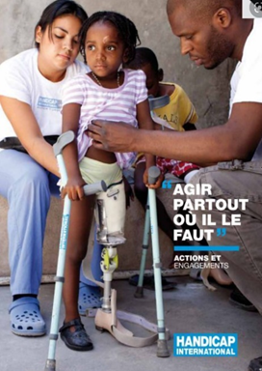
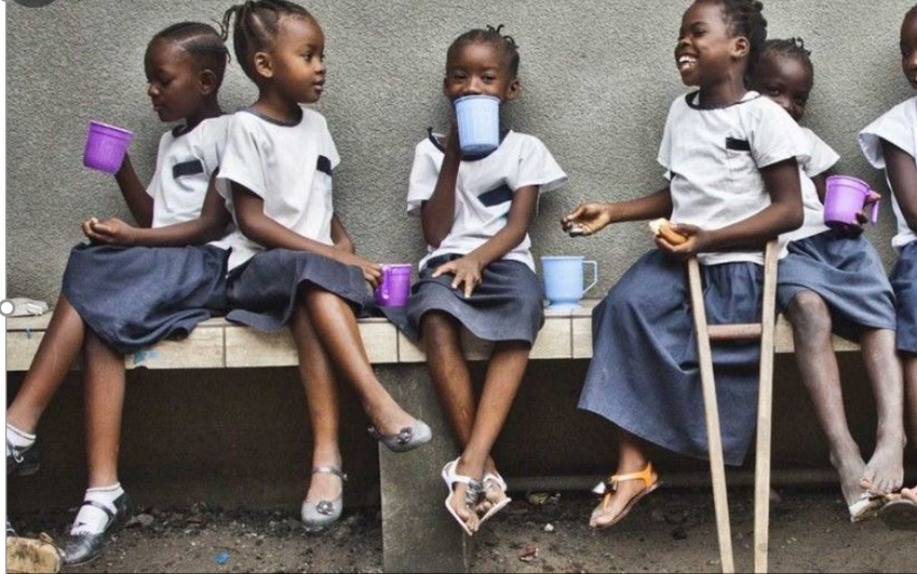

7.1. Fille et handicapée, un double handicap clairement dénoncé dès la fin du XX° siècle.

(Arménie, Norvège)

Une simple recherche sur internet oriente sur une multitude de cas individuel relatant les exclusions sociales (santé, éducation, affaires sociales, lieux publics, … etc.) avec mention consacrée maintenant de « double peine : être fille, femme et handicapée ». Volontiers polémiques ces articles ou ouvrages renvoient à une même réalité en pays dits développés comme en voie de développement ou intermédiaires.

Les ouvrages de synthèse de l’UNICEF 2013 d’abord, de l’UNESCO 2020 un peu plus tard permettent de distinguer les intentions en faveur des filles, et des handicapés, d’une part et seulement (notées (-) ici), en faveur plus explicites (et plus rares) en faveur des petites et jeunes filles handicapées (+).

(-) Les filles et les femmes handicapées ont ainsi un « double handicap ». Elles subissent non seulement les mêmes préjugés et inégalités que de nombreuses personnes handicapées mais souffrent en outre des rôles traditionnels imposés aux hommes et aux femmes et des obstacles liés à leur sexe1. Les filles handicapées ont également moins de chances de recevoir une éducation ou une formation professionnelle ou de trouver un emploi que les garçons handicapés ou les filles sans handicap (UNICEF 2013).

(-) Lorsque les enfants ou les adolescents handicapés, notamment les filles, sont obligés d’utiliser d’autres installations que le reste de la famille ou à des moments différents, ils, elles, courent un risque plus élevé d’avoir un accident ou d’être agressés physiquement, voire sexuellement. Dans ces environnements, les obstacles à l’accès à l’eau ou à l’hygiène auxquels se heurtent les enfants handicapés peuvent varier en fonction du contexte culturel ou géographique, ainsi que du type de handicap. Un enfant ayant une incapacité physique peut avoir le plus grand mal à utiliser une pompe à eau ou des latrines extérieures ; un enfant sourd ou ayant un handicap intellectuel peut ne pas avoir de problèmes physiques mais être vulnérable aux moqueries ou aux mauvais traitements et cesser d’accéder à ces installations (UNICEF 2013).

(-) Les filles handicapées en particulier sont victimes de mauvais traitements et dans plusieurs pays sont soumises de force à la stérilisation et à l’avortement. La volonté d’éviter la menstruation ou des grossesses non désirées est invoquée pour justifier de tels actes ; parfois l’excuse repose sur la fausse notion de la « protection de l’enfant » compte tenu de la vulnérabilité disproportionnée des filles handicapées aux violences sexuelles et au viol. Début 2013, l’Organisation mondiale de la Santé (OMS) a élaboré des directives visant à lutter contre la violation des droits fondamentaux que constitue la stérilisation forcée.

(-) Une enquête nationale sur la population adulte sourde en Norvège a constaté que les filles malentendantes courent un risque respectivement deux fois et trois fois plus élevé d’être victimes d’abus sexuels que les filles non handicapées. Il a également été démontré que les enfants exposés à la stigmatisation et à l’ostracisme sont plus susceptibles de subir des violences physiques (UNICEF 2013).

(-) En Arménie la proportion de parents qui affirment que leur fille ne peut pas étudier à l’école, que les aménagements y sont insuffisants, ou que le transport pose problème, est plus importante pour les filles que pour les garçons. (UNICEF 2013, Ministère du travail et des affaires sociales de la République d’Arménie et UNICEF, It’s About Inclusion: Access to education, health and social protection services for children with disabilities in Armenia. UNICEF/Yerevan, 2012)

7.2. Les Objectifs du Développement Durable (ODD 4 et 5) de 2015 rappelés en 2020 n’offrent que peu de prises en compte explicite de la petite ou de la jeune fille handicapée.

(Afghanistan, Canada, Inde, Kenya, Malawi, Maroc, Laos)

(-) Cinq années plus tard (UNESCO 2020) les aspirations demeurent hélas identiques : Un monde où l’égalité des sexes soit une réalité pour chaque femme et chaque fille et où tous les obstacles juridiques, sociaux et économiques à leur autonomisation aient été levés. Un monde juste, équitable, tolérant et ouvert, où les sociétés ne fassent pas de laissés-pour-compte et où les besoins des plus vulnérables soient satisfaits. Elles trouvent inévitablement un écho dans les Objectifs du Développement Durable 4 et 5, sans que la petite jeune fille handicapée ne soit explicitement mentionnée.

  - L’intention de parvenir à l’égalité des sexes et autonomiser toutes les femmes et les filles (ODD 5) parait en bonne voie,
  - … faire en sorte que toutes les filles et tous les garçons suivent, sur un pied d’égalité, un cycle complet d’enseignement primaire et secondaire gratuit et de qualité (Cible de l’ODD 4, 4.1).
  - … D’ici à 2030, éliminer les inégalités entre les sexes dans le domaine de l’éducation et assurer l’égalité d’accès des personnes vulnérables, y compris les personnes handicapées, les autochtones et les enfants en situation vulnérable, à tous les niveaux d’enseignement et de formation professionnelle (Cible de l’ODD 4, 4.5).
  - faire en sorte que tous les élèves acquièrent les connaissances et compétences nécessaires pour promouvoir … l’égalité des sexes … l’appréciation de la diversité culturelle… (Cible de l’ODD 4, 4.7).
  - … fournir un cadre d’apprentissage effectif qui soit sûr, exempt de violence et accessible à tous (Cible de l’ODD 4, 4.a).

Quelques avancées par pays apparaissent, mais incluant toujours élèves filles en général et élèves handicapés de même, dans un ensemble de marginalisés, ou de minorités potentiellement exclues des systèmes éducatifs. Sont bien pris en compte élèves fille et les élèves handicapés, mais sans toutefois faire explicitement référence aux petites et jeunes filles handicapées. L’adjectif « vulnérables » le sous-entend implicitement au mieux.

Effectivement les indices de parité évoluent favorablement au niveau mondial, (quoique de tendance dégressive au fur et à mesure de l’avancée dans la scolarité, tableau ci-dessous, UNESCO 2020), mais le peu de statistiques désagrégées n’y fait pas apparaître les petites et jeunes filles en situation de handicap. Les pays cités ci-après en sont l’illustration.

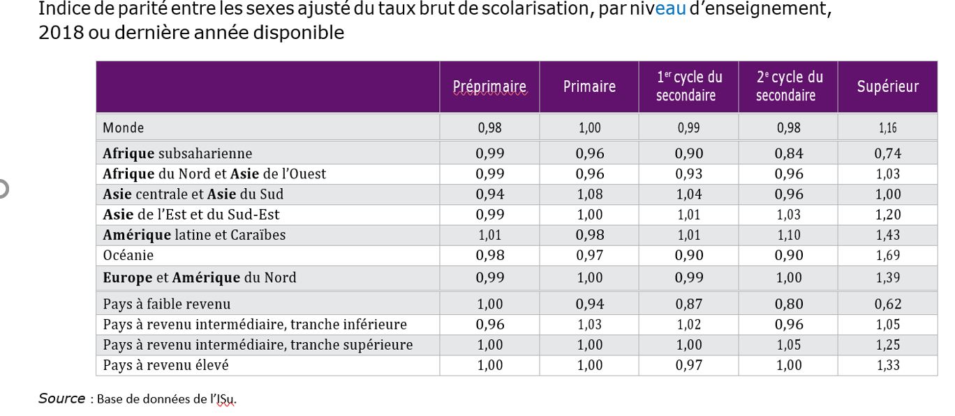

(-) La stratégie nationale d’éducation inclusive du Malawi pour 2017–21 couvre tous les enfants susceptibles d’être exclus du système éducatif ou en son sein, et son plan national d’éducation pour 2015–19 souscrit à une approche inclusive, faisant référence aux enfants et aux jeunes marginalisés ou exclus, comme les filles, les enfants handicapés, (séparés), les enfants vivant dans des villages isolés et les enfants issus de ménages pauvres.

(-) Un des piliers de la vision stratégique 2015–30 du Maroc garantit le droit d’accès à l’éducation et à la formation des personnes handicapées (profils sur l’éducation du Rapport GEM). (§).

(-) Le Cadre politique du Kenya pour l’éducation des nomades de 2015 accorde une attention particulière à l’inclusion et à la vulnérabilité au sein des communautés nomades, notamment en faveur des filles et des enfants ayant des besoins spéciaux. pour faciliter leur accès et leur participation à l’éducation. Elle appelle à augmenter le nombre d’écoles mobiles et à introduire l’enseignement ouvert et à distance et des interventions éducatives communautaires innovantes et flexibles (UNESCO 2020, profils sur l’éducation du Rapport GEM).

(-) Si l’enseignement primaire est assuré dans la plupart des villages ruraux, rationaliser la répartition des écoles dans les zones rurales éloignées a eu des répercussions sur l’éloignement des établissements d’enseignement secondaire et supérieur, en particulier pour les filles et les apprenants handicapés (UNESCO 2020, Oxfam Inde, 2020).

(-) Dans le cadre du plan de développement du secteur de l’éducation et des sports 2016–20, un système de développement professionnel continu pour l’éducation inclusive est censé être mis en place afin de fournir aux enseignants des compétences pédagogiques pour répondre aux divers besoins d’apprentissage des filles, des minorités ethniques et des enfants handicapés, (séparés), ainsi que des élèves des classes multiniveaux (RDP Laos, ministère de l’Éducation et des sports, 2015).

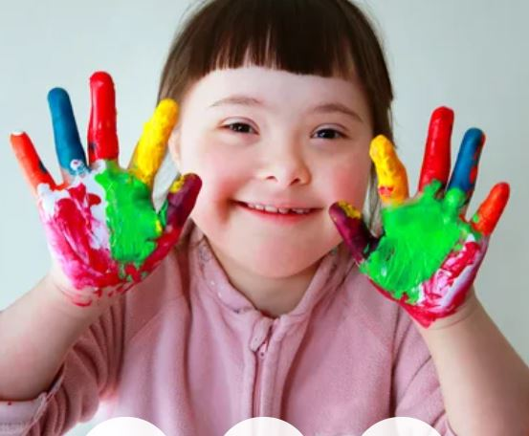
(+) L’éducation communautaire a fait progresser l’inclusion en Afghanistan. Les problèmes d’exclusion y ont plusieurs origines : la sécurité des écoles prises pour cible des attaques, les croyances culturelles qui excluent systématiquement les filles et les enfants handicapés, la pauvreté qui exacerbe les difficultés liées aux conditions géographiques et climatiques des régions reculées de montagne. L’éducation communautaire a été un élément déterminant de la solution. Elle repose essentiellement sur des classes communautaires et des programmes d’apprentissage accéléré dont la création et la mise en œuvre sont gérées conjointement par les départements de l’éducation des provinces et des districts, les communautés et les organisations non gouvernementales (UNESCO 2020, Ministère afghan de l’éducation, 2018).

(-) Au Canada, la Politique féministe d’aide internationale accorde une importance majeure à l’égalité des genres et à l’autonomisation des femmes et des filles, y compris dans le domaine de l’éducation, mais l’inclusion des personnes handicapées n’y est pas considérée comme une priorité (affaires mondiales Canada, 2017a).

(-) Le consensus européen pour le développement de 2017 appelle les pays à « tenir compte des besoins particuliers des personnes handicapées dans le cadre de la coopération au développement » mais ne prend aucun engagement, pas même dans le domaine de l’éducation (conseil de l’Europe, 2017, p. 11). Plus récemment, des organisations représentant les personnes handicapées ont demandé instamment à la Direction générale de la coopération internationale et développement de la commission européenne de prendre davantage les personnes handicapées en considération dans ses politiques et ses programmes (Forum européen des personnes handicapées, 2020).

7.3. Cette référence aux petites et jeunes filles handicapées n’est que trop rarement explicite.

(Canada, Kenya Royaume-Uni)

(+) Au Kenya, Leonard Cheshire Disability a formé 130 enseignants et 30 formateurs d’enseignants dans cinq districts. Le programme de cinq jours était axé sur l’intégration des filles handicapées. Il a fourni des conseils pratiques sur les méthodes d’enseignement, suivi d’un perfectionnement à l’aide d’un manuel et d’activités plus générales pour un soutien continu. Les résultats ont montré que le sentiment d’auto-efficacité avait progressé dans les deux groupes et que les enseignants avaient une opinion plus positive de l’éducation inclusive. (Carew et al., 2019).

(+) La déclaration sur l’éducation des filles adoptée à l’issue du sommet du G7 de 2018 à Charlevoix, Québec, considère qu’il est nécessaire d’accorder une attention particulière aux filles handicapées (Gouvernement canadien, 2018).

(+) La stratégie de développement intégrant le handicap du ministère du développement international du Royaume-Uni (DFiD), dont l’objectif est de multiplier par deux la proportion de programmes scolaires tenant compte du handicap d’ici à 2023 (ministère du développement international du Royaume-Uni, 2018b) : les objectifs que s’est fixé le DFiD au niveau des projets ou des pays comprennent la mise en œuvre d’ici à 2023 du programme Leave no Girl Behind, qui devrait bénéficier à 18 000 filles handicapées.

* Dès le départ : construire des sociétés inclusives grâce à une éducation de la petite enfance inclusive. UNESCO, 2021. Dès le départ : construire des sociétés inclusives grace à une éducation de la petite enfance inclusive | Global Education Monitoring Report (unesco.org) * Rapport GEM. UNESCO 2020 Inclusion et éducation | Global Education Monitoring Report (unesco.org) * Rapport annuel de l’UNICEF 2020 La riposte à la COVID-19. UNICEF, 2020 UNICEF Annual Report 2020.pdf * La situation des enfants dans le monde 2021 Dans ma tête : Promouvoir, protéger et prendre en charge la santé mentale des enfants, * Rapport mondial de suivi sur l’éducation – Inclusion et éducation : tous sans exception. UNESCO 2020 Inclusion et éducation | Global Education Monitoring Report (unesco.org)
Sommet mondial sur le handicap - GOV.UK (www.gov.uk) / final_fr_-_global_disability_summit_2_years_-_progress_on_implementation_of_commitments_-_pm_final_1.pdf (internationaldisabilityalliance.org)
* La situation des enfants dans le monde, les enfants handicapés. UNICEF, 2013. The State of the World's Children 2013: Children with Disabilities - Main Report_French (unicef.fr) * Rapport mondial de suivi sur l'EPT 2010 : atteindre les marginalisés. UNESCO, 2010. Rapport mondial de suivi sur l'EPT 2010 : atteindre les marginalisés : résumé | LISEO – France Éducation international (france-education-international.fr)
Il s’agira plus particulièrement de retours d’expériences divers en lien avec chaque thème correspondant, engrangées au cours de deux missions en RDC (2012, 2015), d’une au Maroc (2016), d’une commune à l’Algérie, la Tunisie et le Maroc (2016 à 2018 ) pour le compte de Handicap international Belgique, Luxembourg et France (Humanité & Inclusion), ainsi que d’une en Tunisie (2018 à 2021) pour le compte du bureau tunisien de l’UNICEF.
Texte intégral de la Convention relative aux droits des personnes handicapées (1/3) | Disabilities FR (un.org)
HCDH | Protocole facultatif se rapportant à la Convention relative aux droits des personnes handicapées (ohchr.org)
Repère-2-ODD-cfhe.pdf (comiteconsultatifhr.fr)
Repère 2 ODD.pdf (cfhe.org)
Objectif général : Élaborer selon une approche participative une stratégie et un plan d’action relatif à la scolarisation des enfants en situation de handicap (Termes de Référence de la Consultation : Élaboration d’une stratégie et d’un plan d’actions en faveur des enfants à besoins spéciaux (EABS),ANNEXE 1).
Stratégie nationale du handicap. ANPH, 2021. SNH2021-2025Version-Finale30092021.pdf (anph.dj)
Arrêté No 168/PR/MENFOP portant abrogation de l'arrêté n°2009- 0197/PR/MENESUP portant création des Conseils d'Établissements et Comités de Gestion des Établissements scolaires et réglementant les partenariats avec les Associations des Parents d'Élèves. Et créant le conseil d’établissement, le comité de gestion des établissements, le conseil pédagogique et Réglementant les partenariats avec les associations des parents d'élèves. / Projet de Gestion Participative projets successifs : (i) -ARSEM (Appui à la Réforme du Système Éducatif Mauritanien, régions Hodh Gharbi-Hodh Chargui, 2004-2006) et (ii)-PRECASE (Projet de renforcement des Administrations en Charge du Secteur de l’Éducation, MEFS-SG, Nouakchott, 2006-2009)-(, MEFS Nouakchott, DPEF : Direction des Projets Éducation-Formation) : Implication de la Société civile dans le secteur éducatif, mise en place de Bureaux de gestions au échelons communal, départemental, régional et national (Notes de l’expert)
Se démarquer des formes de scolarisation se satisfaisant d’une forme d’intégration normalisatrice considérant les "intégrés" comme de simples visiteurs au lieu de les considérer comme des membres à part entière de la communauté scolaire. École inclusive pour les élèves en situation de handicap. Accessibilité, réussite scolaire et parcours individuels. HAL, 2018. Ecole inclusive pour les élèves en situation de handicap. Accessibilité, réussite scolaire et parcours individuels (archives-ouvertes.fr)
Au lieu de parler d’une société inclusive, nous devrions plutôt parler d’une société hybride, puisqu’il s’agit non pas seulement d’inclure tous ceux qui sont différents, physiquement et mentalement, mais de créer les conditions d’une rencontre permettant une métamorphose réciproque. Dans les entreprises, dans les institutions publiques, dans les écoles, les universités, les laboratoires de recherche, les restaurants, les associations et les clubs -partout!- il est urgent non pas seulement de donner une place à ceux qui n’entrent pas dans nos cases, mais d’accepter de se laisser transformer par eux. Ce ne sont pas eux qui doivent entrer dans nos cases; c’est nous qui devons sortir de nos cases, puisque après tout, c’est nous qui y sommes emprisonnés, inclus, reclus! Ne dites plus "inclusion" quand vous parlez de handicap. Gabrielle Halpern, 2021.Ne dites plus "inclusion" quand vous parlez de handicap | HuffPost (ampproject.org).
Teacher Education for Children with Disabilities Literature Review http://www.eenet.org.uk/resources/docs/Teacher_education_for_children_disabilities_litreview.pdf
Mise à jour de la pétition : Obligation d'un tchat pour malentendant sur les sites administratifs (mesopinions.com)
« Il est triste de voir que l’ONU, qui promeut l’égal accès pour les personnes avec des handicaps, n’est pas en mesure, en 2021, d’assurer l’accessibilité à cet évènement ». COP26: une ministre israélienne handicapée n’a pas pu y accéder lundi | lepetitjournal.com
Djibouti : la crise de la COVID-19 offre une occasion de transformer le secteur de l’éducation par le dialogue | Blog | Partenariat mondial pour l'éducation (globalpartnership.org)
Les nombreux fady (interdits ou tabous) occupent une place très importante dans la vie des malgaches Generation Voyage » Madagascar » Les interdits (fady) de Madagascar et leurs portées. https://generationvoyage.fr/interdits-fady-madagascar/L
Handicap et société africaine. Patrick DEVLIEGER – Lambert NIEME, L’Harmattan, 2011.
Ces études par pays sont en partie corroborées par les données comparatives de l’Enquête internationale sur l’enseignement et l’apprentissage (TALIS) de l’Organisation de coopération et de développement économiques (OCDE), qui a examiné en 2018 les attitudes et les compétences des enseignants du premier cycle du secondaire dans 48 systèmes éducatifs. L’enquête TALIS 2018 (Ocde), dossier de la DEPP. 2019. L'enquête Talis 2018 (Ocde) : le dossier complet de la DEPP et l'analyse du (...) - - OZP - Observatoire des Zones Prioritaires
École Allaymoune TAROUDANTE, École Essahel TIZNIT, formation et accompagnement des Chefs d’Établissements. Amélioration de la qualité de l’inclusion des élèves en situation de handicap dans les structures éducatives (français, arabe), Processus de formation et d’accompagnement des directeurs d’établissements. Alain MANTE, Humanité & Inclusion, 2018. Être en situation de handicap, ... de quel être parle-t-on ? (blog4ever.com)
L’inclusion scolaire des enfants en situation de handicap, ressentis, contraintes et légitimités. Alain MANTE, 2018. Etre en situation de handicap, ... de quel être parle-t-on ? (blog4ever.com)
Inclusion et éducation | Global Education Monitoring Report (unesco.org)
Objectif 4 : Assurer l’accès de tous à une éducation de qualité, sur un pied d’égalité, et promouvoir les possibilités d’apprentissage tout au long de la vie. Objectif 4 : Assurer l’accès de tous à une éducation de qualité, sur un pied d’égalité, et promouvoir les possibilités d’apprentissage tout au long de la vie - Développement durable
CIRDPH, préambule et art. 2, 3, 4, 9, 14, 20, 21, 26, 27, 29, et 32. Texte intégral de la Convention relative aux droits des personnes handicapées (1/3) | Disabilities FR (un.org)
Pour une école de l’équité, de la qualité et de la promotion. Vison stratégique de la réforme 2015-2030. Royaume du Maroc, 2015. Vision_VF_Fr.pdf (csefrs.ma)
Guide pratique à l’attention des principaux de collège, des directeurs de SEGPA et des équipes pédagogiques des collèges de l’académie de Toulouse, Ensemble pour un collège inclusif. 2019. Guide-pratique-ensemble-college-inclusif-Mars-2019-.pdf (ac-toulouse.fr)
* Évaluation du modèle d'éducation des enfants en situation de handicap au Maroc : vers une éducation inclusive. UNICEF – Royaume du Maroc, 2019 Rapport-éducation-inclusive-Fr.pdf (csefrs.ma) * L’éducation inclusive au profit des enfants en situation de handicap, guide pour les enseignants. Direction des curricula, Royaume du Maroc, 2019 guide enseignants vf.pdf (unicef.org) * Les enfants en situation de handicap dans les services éducatifs marocains. Handicap International, UNICEF, AFD, 2016
Amélioration de la qualité de l’inclusion des élevés en situation de handicap dans les structures éducatives (français, arabe). Processus de formation et d’accompagnement des directeurs d’établissement. Guide technique. Alain MANTE, Handicap International, 2018. Être en situation de handicap, ... de quel être parle-t-on ? (blog4ever.com)
l'enseignant référent de chaque élève qui réunit l’équipe de suivi et veille à la continuité et à la cohérence de la mise en œuvre du PPS, est l'interlocuteur privilégié des acteurs du projet. Présent à toutes les étapes du parcours scolaire, il est compétent pour assurer le suivi du projet des élèves scolarisés dans les établissements du premier et du second degrés ainsi que dans les établissements médico-sociaux. Il réunit les équipes de suivi de la scolarisation (ESS) pour chacun des élèves dont il est le référent et assure un lien permanent avec l'équipe pluridisciplinaire de la MDPH. Le rôle de l’enseignant référent Le rôle de l’enseignant référent | Enfant Différent (enfant-different.org) / Comment scolariser des élèves en situation de handicap Scolarisation des élèves en situation de handicap | Ministère de l'Education nationale et de la Jeunesse
En Tunisie ce sont les psychologues scolaires du ministère de l’Éducation (Ministère de l'éducation Tunisie (education.gov.tn)) qui jouent ce rôle. En Algérie lorsque les PEI sont suivis par une équipe pluridisciplinaire, ce sont les Directeurs d’écoles primaires ordinaires qui s’en chargent. Au Maroc ce sont les Inspecteurs de l’Éducation Nationale du Préscolaire et des Sports (Accueil (men.gov.ma) qui veillent à leur tenue dans chaque école inclusive. Ils relèvent cependant la nécessité de formations spécifiques à leur rédaction et à leur tenue pour les Directeurs d’écoles. Cette synthèse, contacts avec les différents intervenants, suivis et réactualisation constitue parfois une charge supplémentaire pour des directeurs. Denise MVINDU, Professeur de pédagogie générale à l'Université de Kinshasa a analysé les pratiques des PEI dans toutes les écoles inclusives de la ville à la demande de HI RDC. Elle observe dans son rapport que 12% des enseignants seulement, mettent en place un PEI et qu'une urgente formation sur le Projet Éducatif Individualisé de tous les enseignants et directeurs s’impose. Rapport de l’analyse et le traitement des données sur le suivi des enseignants et les besoins des ESH des 10 écoles partenaires du projet, Denise Mvindu Nionzuka, RDC, 2015 in L’inclusion scolaire des enfants en situation de handicap, ressentis, contraintes et légitimités. Alain MANTE, Février 2018. Être en situation de handicap, ... de quel être parle-t-on ? (blog4ever.com)
Kaufman, Scott Barry, Transcend : the new science of self-actualization, New York, Tarcher Perigree, 2020.
À partir de 1965 en France des Sections d’Éducation Spécialisées (SES) étaient annexées aux Collèges d’Enseignement Secondaire ordinaires (Circulaire n° 65-348 du 21 septembre 1965. (Circulaire n° 65-348 : La scolarisation des enfants inadaptés (dcalin.fr)). Elles recevaient à partir de 12 ans des élèves déficients intellectuels légers (normes de l’époque revues et reculées depuis en termes d’écart type de distribution de quotient intellectuel par l’OMS), à qui étaient proposés en classe un renforcement des techniques de base et une initiation pré professionnelle. À partir de 14 ans, adolescentes et adolescents recevaient un véritable enseignement professionnel (locaux, équipements professionnels, qualité des professeurs d’enseignement professionnel, et stages en entreprise) soutenu par des activités en classe par un enseignants spécialisé (calculs, lectures de plans, technologie, …), appelées classe-atelier. Plusieurs intégraient la vie active en fin de scolarité obligatoire, fréquemment auprès des entreprises qui les avaient reçues comme stagiaires ou d’autres avec recherche et appui des Directeurs de SES. Ces établissements ont été remplacés par les Sections d'enseignement général et professionnel adapté (SEGPA Bulletin officiel n° 1 du 5 janvier 2006 (education.gouv.fr)) à partir de 2005 à la vocation légèrement différente, suite à modifications au sein du système éducatif français, et en partie aux difficultés de recrutement à l’emploi. Les réalisations professionnelles des élèves sont régulièrement exposées. Elles renforcent une appartenance spécifique à un établissement à vocation professionnelle. Par ailleurs, autre volet de l’appartenance, ces adolescentes et adolescents appartiennent et sont au cœur d’un établissement secondaire ordinaire. Elles et ils y côtoient journellement des filles et garçons de leurs âges, participent fréquemment à des activités communes de l’établissement (représentations théâtrales, réalisations diverses au sein de l’établissement, équipes sportives avec rencontres inter établissements, …).
UNESCO 2020, Centers for disease Control and Prevention, 2009
L’éducation inclusive en France et dans le monde. Hervé Benoit – Éric Plaisance. INSHEA, 2019 ;
Le handicap est cette blessure corporelle ou psychique qui affiche la différence qui trop souvent nous stigmatise comme porteurs d’un manque irrémédiable. La dure réalité du quotidien nous montre chaque jour que la personne handicapée est indésirable, dérange …. Handicap, estime de soi, regard des autres. Maudy Piot, L’Harmattan, 2011. www.editions-harmattan.fr. Handicap estime de soi regard des autres | Boutique Euridis - Livres handicap (parthages.be)
Non seulement il sera spectateur passif et impuissant de sa différence, mais les autres lui feront ressentir, quelque fois douloureusement qu’il ne peut pas faire comme eux. Les traumatismes de l’enfance. Marc Belhassen, Le Pommier, 2011.
Développement des compétences psychosociales et estime de soi. École française de Brasilia. Brésil, Frank PERRIGAULT, 2021
L'estime de soi comparable entre les cultures selon une nouvelle approche L'estime de soi comparable entre les cultures selon une nouvelle approche | Psychomédia (psychomedia.qc.ca)
L’inclusion scolaire des enfants en situation de handicap, ressentis, contraintes et légitimités. Alain MANTE, Février 2018. Être en situation de handicap, ... de quel être parle-t-on ? (blog4ever.com)
La Loi N° 207/AN/17/7ème L relative à la promotion et à la protection des droits des personnes à besoins spéciaux, leur prévoit par exemple un large éventail d’accessibilités essentielles (Art. 19, 20, 21, 25, 35 et 36) Dji177582.pdf (fao.org)
L’accessibilité universelle : un besoin pour certains, un confort pour tous. Conseil National de l’Ordre des architectes, 2020. L’accessibilité universelle : un besoin pour certains, un confort pour tous | Ordre des architectes
Des structures d’éducation et d’accueil de qualité, universelles et accessibles à tous sont salutaires pour tout le monde : elles aident tous les enfants à exploiter leur potentiel tout en permettant à leur entourage familial de mener une vie active. Communication de la Commission européenne “Éducation et accueil de la petite enfance : permettre aux enfants de se préparer au mieux au monde de demain” COM(2011) 66 final Office des publications officielles de l’Union européenne/Luxembourg, février 2011, [n. p.] http://goo.gl/5OLKTv
Accessibilité des établissements recevant du public et installations ouvertes au public, guide illustré. Ministère de la transition écologique et solidaire, 2017. guide_erp-ipo-e_exe2_150dpi_version_mise en ligne-min.pdf (cohesion-territoires.gouv.fr) / Référentiel général d'amélioration de l'accessibilité – RGAA Version 4.1 Accueil - RGAA | numerique.gouv.fr / 2018 Rampe d’accès pour handicapés. HandiNorme, l’accessibilité des ERP Rampes d’Accès pour Handicapés - Quelle Réglementation ? - Handinorme - Handinormeès / Comprendre les exigences en matière d’accessibilité pour les organismes du secteur public Comprendre les exigences en matière d’accessibilité pour les organismes du secteur public - GOV.UK (www.gov.uk) /
Dans le même ordre d’idée, un instituteur de l'école primaire de Kiganda à Muramvya, Burundi, collait des morceaux de chambre à air de récupération sur le bureau d'un élève dyspraxique (bien qu’il n’ait été diagnostiqué que longtemps après), afin que ses gestes incoordonnés ne fassent chuter en permanence manuels, stylos, règles, …. L’inclusion scolaire des enfants en situation de handicap, ressentis, contraintes et légitimités. Alain MANTE, février 2018. Être en situation de handicap, ... de quel être parle-t-on ? (blog4ever.com)
Traité de Marrakech visant à faciliter l'accès des aveugles, des déficients visuels et des personnes ayant d'autres difficultés de lecture des textes imprimés aux œuvres publiées (wipo.int)
Audition de la France par l'ONU : une 1ère journée cash ! Audition de la France par l'ONU : une 1ère journée cash! (handicap.fr)
Le Comité des droits des personnes handicapées s’interroge sur l'absence de rapports alternatifs et la faible participation de la société civile à Djibouti HCDH | Le Comité des droits des personnes handicapées s’interroge sur l'absence de rapports alternatifs et la faible participation de la société civile à Djibouti (ohchr.org)
Droits des personnes handicapées : Djibouti et la France appelés à revoir leur cadre législatif (ONU) | ONU Info (un.org)
Accessibilité de l’établissement, Fédération APAJH, DMA, Unapei, 2017.Fiches synthese R-V_registre.pdf (ecologie.gouv.fr) / Guide aide registre public accessibilité.pdf (ecologie.gouv.fr)
Étude sur les enfants à besoins spéciaux et élaboration d’un plan d’action multisectoriel. Bernard GOSSOT, UNICEF CAYAMBE 2015. / Troisième, quatrièmes et cinquièmes rapports périodiques portant sur la mise en œuvre de la Convention relative aux droits de l’enfant. République de Djibouti, 2018. / Stratégie nationale de protection des enfants à besoins spécifiques. République de Djibouti - Ministère de la Femme et de la Famille. Dr Nima Abdillahi Omar , 2018.
Plan d’Action National pour la mise en œuvre de la Stratégie Nationale du Handicap pour les trois premières années (2021-2023). ANPH, Djibouti, 2021
Goodeed / Handicap International Kinshasa, Projet Team Congo, volet Sécurité Routière : (a) Renforcement des capacités des institutions de l’État, (b) Recherche, analyse des comportements à risque des usagers sur la route, (c) Sensibilisation médiatique, (d) Diffusion de la sécurité par le milieu scolaire. Rapport de mission du 04 10 au 17 12 2015 Handicap International Kinshasa. Alain MANTE, 2015. Être en situation de handicap, ... de quel être parle-t-on ? (blog4ever.com)
Notes de l’expert, Mauritanie 2004-2006.
Rappel du Ministère de la Santé et des Solidarités français parmi beaucoup d’autres Les gestes barrières à adopter | ameli.fr | Assuré
Djibouti: Les derniers chiffres, graphiques et cartes sur l’évolution du coronavirus (reuters.com)
Continuité pédagogique et déclaration di Ministre de l’EDUCATION Nationale et de la Formation Professionnelle du 19 04 2020 COVID-19 - Djibouti (gouv.dj) / Une approche inclusive de la scolarisation des réfugiés à Djibouti (worldbank.org)
Internet un danger pour les enfants? (viry-chatillon.fr)
Climat scolaire et prévention des violences | Ministère de l'Education Nationale de la Jeunesse et des Sports
CHARTE-de-BONNE-CONDUITE-2021-2022.pdf (annecartier.com)
Alain Mante OP CIT contraintes légitimité
Loi n° 75-534 du 30 juin 1975 d'orientation en faveur des personnes handicapées - Légifrance (legifrance.gouv.fr)
Circulaire n o 82/2 et n o 82-048 du 29 janvier 1982 relative à l’Intégration scolaire des élèves handicapés
Note de l’expert, ayant participé aux premières expériences d’intégration d’adolescents handicapés en établissement ordinaire (École primaire, Lycée d’Enseignement Professionnel), cité dans le rapport LAFAY (Rapport sur l’intégration scolaire des enfants et adolescents handicapés. APAJH, 1985).
Je sensibilise | Handicap International France (handicap-international.fr)
Outils de sensibilisation | Enfant Différent (enfant-different.org)
Le Handicap, plus on en parle, plus on l'inclut ! Communication Handicap | Handifeel's | Toulouse (handifeels.com)
Stratégie Nationale du Handicap 2021-2025 Djibouti un développement inclusif. ANPH, 2020.
Codes de conduite | Commission européenne (europa.eu)
Dans son arrêt du 21 mars 2017, le tribunal cantonal d’Appenzell Rhodes Extérieur constate en effet que les Bains minéraux et thérapeutiques de Grub (AR) ont discriminé le groupe d’enfants handicapés qu’ils ont refusé d’accueillir dans leur établissement sous prétexte que les personnes handicapées dérangeraient les autres usagers. Un comportement jugé à la fois dégradant et ségrégationniste. Un arrêt historique contre la discrimination des personnes handicapées en Suisse- humanrights.ch
Loi n°2013-595 du 8 juillet 2013 d'orientation et de programmation pour la refondation de l'École de la République | Ministère de l'Education Nationale de la Jeunesse et des Sports
LOI n° 2016-297 du 14 mars 2016 relative à la protection de l'enfant (1) - Légifrance (legifrance.gouv.fr)
Ce rapport rappelle les droits à une école de référence, à un parcours scolaire continu et adapté, à un accompagnement spécifique, ainsi qu’à une professionnalisation des personnels d’accompagnement des élèves. Rapport droits de l'enfant 2016 - Synthèse (defenseurdesdroits.fr)
2017 Motion “lutter contre les discriminations pour une école réellement inclusive” motion "lutter contre les discriminations pour une école réellement inclusive" - fcpe paris (fcpe75.org)
2021 des paralympiques minorés des paralympiques minorés - yanous ! le magazine francophone du handicap
Services et profits déjà décrits au début de l’utilisation de tablettes ordinaires par des ESH : Les tablettes en situation de handicap. David Hebert, 2012. Les tablettes en situation de handicap (cafepedagogique.net) , certaines commercialisées, deviennent un peu plus spécialisées avec applications adaptées, exemples : 10 applications pour votre proche ayant un handicap mental. 2019.10 applications pour votre proche ayant un handicap mental - le blog de handianim / Le numérique, une solution pour les personnes avec handicap mental et cognitif. 2015 . Le numérique, une solution pour les personnes avec handicap mental et cognitif ? - Auticiel
Stratégie pour le numérique à l'École. Académie de Nantes, 2012. Portail pédagogique : numérique et enseignement - faire entrer l'école dans l'ère du numérique (ac-nantes.fr) / (99+) (PDF) LE NUMÉRIQUE AU SERVICE DE L'ÉDUCATION : QUELS ENJEUX POUR NOS LYCÉES ? | Antoine Chopin - Academia.edu
La pensée peut être traduite grâce à des implants fiables Des électrodes sur le cerveau pour traduire la pensée en mouvement (futura-sciences.com) / USA : un paraplégique marche sous stimulation électrique ! (handicap.fr) / Handicap: Un implant cérébral pour contrôler des objets à distance (20minutes.fr)
Mission humanitaire aux Fidji | Projects Abroad (projects-abroad.fr)
Embaucher des personnes en situation de handicap - Canada.ca
ODD 4 : Éducation | Global Education Monitoring Report (unesco.org)
Dès le départ : construire des sociétés inclusives grâce à une éducation de la petite enfance inclusive. UNESCO, 2021. Dès le départ : construire des sociétés inclusives grâce à une éducation de la petite enfance inclusive | Global Education Monitoring Report (unesco.org)
Projet Personnalisé de Scolarisation (situation de handicap, PPS), Plan d’accompagnement Personnalisé (trouble des apprentissages, PAP), Programme Personnalisé de Réussite Éducative (maîtrise insuffisante de certaines connaissances et compétences, PPRE), Projet d’Accueil Personnalisé (Pathologies chroniques, intolérances allergies, (PAI). Ils sont initiés et gérés par une Maison départementale des personnes handicapées (MDPH) un lieu unique d’accueil, d’information et de conseil qui accompagne les personnes handicapées et leur famille dès l’annonce du handicap et tout au long de son évolution.guide-pour-la-scolarisation-des-enfants-et-adolescents-en-situation-de-handicap-1109.pdf (education.gouv.fr)
Prestation de services aux enfants préscolaires ayant des besoins spéciaux - Canada Alberta Conseil scolaire Nord-Ouest, 2007. http://csno.ab.ca/wp-content/uploads/2017/11/da_213_puf.pdf
L’inclusion scolaire des enfants en situation de handicap, ressentis, contraintes et légitimités. Alain MANTE, février 2018. Être en situation de handicap, ... de quel être parle-t-on ? (blog4ever.com)
Adapter sa pratique, aux besoins des enfants en situation de handicap. Alain MANTE in GUIDE PEDAGOGIQUE - Du jardin d’enfants à la classe préparatoire - SOFRECO – UNICEF – République Tunisienne. Être en situation de handicap, ... de quel être parle-t-on ? (blog4ever.com)
Guide Pour les enseignants qui accueillent un élève présentant une déficience motrice. Handiscol – Ministère de l’Éducation Nationale, 2011. http://cache.media.eduscol.education.fr/file/ASH/35/6/guide_eleves_deficients_moteurs_116356.pdf
Le Sessad (service d’éducation spécialisée et de soins à domicile) - Onisep
Guide Handiscol pour la scolarisation des enfants et adolescents handicapés. Handiscol, 2011. Couv (sais92.fr)
L’inclusion scolaire des enfants en situation de handicap, ressentis, contraintes et légitimités. Alain MANTE, Février 2018. Être en situation de handicap, ... de quel être parle-t-on ? (blog4ever.com)
Ces associations privées sont remarquablement organisées et équipées sur les plans pédagogiques, médicaux et paramédicaux en matériels et personnels, accueillant principalement des enfants et adolescents en situation de déficience intellectuelle, (avec présences de comorbidités dont mobilités réduites et troubles psychiques parfois), pour acquérir les rudiments professionnels dans le domaine agricole notamment, avec des participations financières parentales réduites et de principe. Ils bénéficiant de l'aide de donateurs, mais manifestent parallèlement dans leur mode de gestion, une ouverture vers les familles d'ESH aux faibles revenus, pendant la scolarité et souvent au-delà. L’association des Handicapés et de leurs amis à Bouzeguene, en Kabylie déploie même des inclusions partielles ou totales dans les écoles des circonscriptions environnantes, avec rédaction de Projets individuels d’inclusion en partenariat avec les Directeurs d’école. L’inclusion scolaire des enfants en situation de handicap, ressentis, contraintes et légitimités. Alain MANTE, 2018. Être en situation de handicap, ... de quel être parle-t-on ? (blog4ever.com)
Certificat d'aptitude aux actions pédagogiques spécialisées d'adaptation et d'intégration scolaires (CAAPSAIS) créé en 1987 (Décret nº 87-415 du 15 juin 1987), remplacé par le certificat d’aptitude professionnelle pour les aides spécialisées, les enseignements adaptés et la scolarisation des élèves en situation de handicap (CAPA-SH) en 2004, en puis par le certificat d’aptitude professionnelle aux pratiques de l’éducation inclusive et formation professionnelle spécialisée (CAPPEI) en 2017.
Les SESSAD sont des Services Médico-Sociaux, constitués d'équipes pluridisciplinaires. Leur action vise à apporter un soutien spécialisé aux enfants et adolescents handicapés dans leur milieu ordinaire de vie et d'éducation ainsi qu'à leurs familles. décret n°89-798 du 27 octobre 1989.
Le projet individualisé, clé de voûte de l'école inclusive ? Encyclopédie sur le développement des jeunes enfants, 2004. https://www.editions-eres.com/ouvrage/1378/le-projet-individualise-cle-de-voute-de-l-ecole-inclusive
Le sémaphore de l’école inclusive | Vers une école inclusive (versunecoleinclusive.fr)
Qu'est-ce que le GEVA-sco ? | Mon Parcours Handicap
Module de formation sur l’organisation du suivi de la prise en charge des enfants en situations dans les écoles inclusives. Jean Marie MULUMBA, Handicap International, KINSHASA, 2015
L'intégration. ASH 74 : Adaptation Scolaire et Scolarisation des élèves Handicapés 2017-2021. http://www.ac-grenoble.fr/ais74/spip.php?article384 / http://www.ac-grenoble.fr/ais74/spip.php?article193
Différenciation de l’enseignement : résistances, deuils et paradoxes. Philippe Perrenoud,1992. Perrenoud - Différenciation de l’enseignement : résistances, deuils et paradoxes (unige.ch)
La pédagogie différenciée dans la classe inclusive. Module de formation a l’intention des enseignants en République Démocratique du Congo. Alain MANTE, Handicap International, 2012. Être en situation de handicap, ... de quel être parle-t-on ? (blog4ever.com)
Début XXème siècle : les premières tentatives. L’idée de pédagogie différenciée est présente chez Célestin Freinet lorsqu’il met en place les plans de travail individuel, les fichiers autocorrectifs, les bandes enseignantes et les brevets (système d’évaluation par compétences), en s’inspirant de l’expérience d’une américaine, Hélène Parkhurst, Dès 1905, dans une école de Dalton (Massachusetts), celle-ci mène des essais sur l’individualisation du travail scolaire des élèves en fonction de leur niveau et de leur « personnalité ». Elle met en place des fiches individuelles à partir de tests. Freinet en critique la philosophie, mais conserve néanmoins certaines dispositions techniques : les idées de contrat, de liberté dans les rythmes et de contrôle personnel de l’apprentissage. La pédagogie différenciée : historique, problématique, cadre conceptuel et méthodologie de mise en œuvre. Bruno ROBBES, 2009.
Jomtien 1990 : Déclaration mondiale sur l'éducation pour tous (dcalin.fr)
Education 2030: Déclaration d'Incheon et Cadre d'action pour la mise en oeuvre de l'Objectif de développement durable 4: Assurer à tous une éducation équitable, inclusive et de qualité et des possibilités d'apprentissage tout au long de la vie; 2016 (unesco.org)
ODD 4 : Éducation | Global Education Monitoring Report (unesco.org)
État des lieux sur la différenciation pédagogique en France et à l'étranger. État des lieux (cnesco.fr)
Stratégie nationale du handicap 2020-2024. ANPH. République de Djibouti
(20+) MENFOP-Djibouti - Publications | Facebook MENFOP-Djibouti
Loi N° 207/AN/17/7ème relative à la promotion et à la protection des droits des personnes à besoins spéciaux. Art. 11.
Exemple Ministère français de l’Éducation Nationale. Organisation des examens de l'enseignement scolaire pour les candidats en situation de handicap | Éduscol | Ministère de l'Éducation nationale, de la Jeunesse et des Sports - Direction générale de l'enseignement scolaire (education.fr)
intégration et non-intégration du genre au travers des programmes officiels d'enseignement et des manuels scolaires en vigueur dans le système éducatif ivoirien. Alain MANTE 2018. Invité à présenter ce thème lors d’un séminaire l’expert a analysé rapidement deux manuels d’entrée et de sorties du cycle primaire (CP1 Mathématiques, CP2 Lecture, écriture, CM1 Mathématiques, CM2 Français). Il appliqué une méthodologie classique d’inventaire des représentations féminines dans les textes et les images des ouvrages (120 à 200 pages), et a doublé ses observations à titres personnel en regard des personnes en situation de handicap.
La situation de handicap et l’image contre-productive. Alain MANTE, 2018. https://varlyproject.blog/la-situation-de-handicap-et-limage-contre-productive/
ODD4, Cible 4.5. D’ici à 2030, éliminer les inégalités entre les sexes dans le domaine de l’éducation et assurer l’égalité d’accès des personnes vulnérables, y compris les personnes handicapées, les autochtones et les enfants en situation vulnérable, à tous les niveaux d’enseignement et de formation professionnelle (UNESCO 2020).
Amélioration de la qualité de l’inclusion des élèves en situation de handicap dans les structures éducatives (français, arabe). Processus de formation et d’accompagnement des directeurs d’établissement. Guide technique. Alain MANTE, Handicap International, 2018. Être en situation de handicap, ... de quel être parle-t-on ? (blog4ever.com)
Op. Cit. Changement nom caei OPCIT ?
Op. Cit. Guide AM OP CIT
Inclusion et éducation | Global Education Monitoring Report (unesco.org)
Rapport sur le développement humain 2020. PNUD. hdr_2020_overview_french.pdf (undp.org)
Nous nous engageons à faire en sorte qu’à l’horizon 2030, toutes les filles et tous les garçons aient accès à des dispositifs numériques connectés et à un environnement d’apprentissage numérique pertinent et adapté, quels que soient leur handicap, leur statut social ou économique, ou leur situation géographique. Déclaration de Qingdao de 2015 International Conference on ICT and Post-2015 Education: Seize Digital Opport...; Conférence internationale sur les TIC et l'éducation post-2015: saisir les opportunités du numérique, mener la transformation de l'éducation, Déclaration de Qingdao; 2015 (ict-21.ch)
Sommet mondial sur le handicap. Charter for change 2018. Sommet mondial sur le handicap - GOV.UK (www.gov.uk) / GDS_Charter_for_Change.pdf (publishing.service.gov.uk)
Sommet mondial sur le handicap. Charter for change 2018. Sommet mondial sur le handicap - GOV.UK (www.gov.uk) / GDS_Charter_for_Change.pdf (publishing.service.gov.uk)
Statut, règlement et instructions applicables aux agents de l'organisation. OCDE, 2022 ; staff_rules_fr.pdf (oecd.org)
Sommet mondial sur le handicap +2 ans, les progrès dans la mise en œuvre des engagements, 2020. final_fr_-_global_disability_summit_2_years_-_progress_on_implementation_of_commitments_-_pm_final_1.pdf (internationaldisabilityalliance.org)
Handicap, questions spécifiques. Action for the Rights of Children (ARC), 2001. Microsoft Word - Handicap.doc (unhcr.org)
Être femme et handicapée, double peine dans une société patriarcale validiste - ANCRés – À nos corps résistants (noscorpsresistants.fr) / plaidoyer-femme-vf.pdf (apf-francehandicap.org)

